Kodolányi János Egyetem
SZAKDOLGOZAT
KOZMA VIKTOR
ÜZEMMÉRNÖK-INFORMATIKUS
ALAPKÉPZÉSI SZAK
Budapest
2026
Kodolányi János Egyetem
Újmédia Kreatívipari Kar
Biztonságos online űrlapkészítő és
űrlapkitöltő rendszer REST API felülettel
Konzulens: Dr. Pitlik László
Készítette: Kozma Viktor
Üzemmérnök-informatikus alapképzési szak
Budapest
2026
Tartalomjegyzék
Absztrakt 6
Abstract 7
1 Bevezetés 8
1.1 Célok 9
1.2 Feladat 9
1.3 Motiváció 10
1.4 Probléma és hipotézisek 10
1.5 Célcsoport és érintettek 10
1.6 Várható hasznosság és információs többletérték 11
1.7 A dolgozat felépítése 11
1.7.1 Szakdolgozat korlátjai 12
1.7.2 Formázási szabályok és jelölések 12
2 Szakirodalmi áttekintés 14
2.1 Az egészségügyi informatika és a digitális adatgyűjtés áttekintése 14
2.1.1 Egészségügyi információs rendszerek szerepe 15
2.1.2 Elektronikus űrlapok és betegadat-felvétel sajátosságai 15
2.2 Online űrlapkészítő és űrlapkitöltő rendszerek 15
2.2.1 Általános űrlapkészítő megoldások 15
2.2.2 Egészségügy specifikus űrlaprendszerek 16
2.2.3 Integrációs minták: API, HL7/FHIR alapú adatkapcsolatok 16
2.3 Adatvédelem és jogi háttér – GDPR és egészségügyi adatok 17
2.3.1 Személyes és különleges adatok kategóriái 17
2.3.2 GDPR elvek 18
2.3.3 Online űrlapok adatkezelési követelményei 18
2.3.4 Adattárolás, adattovábbítás, titkosítás és hozzáférés-nyilvántartás 19
2.4 Kiberbiztonság és NIS2 20
2.4.1 A NIS2 irányelv célja, hatálya és kulcsfogalmai 20
2.4.2 A NIS2 hazai implementációja 21
2.4.3 Kiberbiztonsági audit és megfelelőség 21
2.4.4 Naplózási, incidenskezelési és jelentési kötelezettségek NIS2 alapján 22
2.5 REST API mint integrációs technológia 23
2.6 Python alapú REST API fejlesztés 24
2.7 A képzés tantárgyainak és a szakdolgozati témának a kapcsolata 25
2.7.1 A jog szerepe a modern társadalmakban 25
2.7.2 Adatbázisok 25
2.7.3 Adatszerkezetek és algoritmusok 25
2.7.4 Az elektronika fizikai alapjai 26
2.7.5 Elektronikus áramkörök 26
2.7.6 Emberi viselkedés és kommunikáció 26
2.7.7 Európai civilizáció és identitás 26
2.7.8 Felhasználói interfészek és vizualizáció 26
2.7.9 Hálózatok és számítógép architektúrák 27
2.7.10 Informatikai védelem és biztonság 27
2.7.11 Innovatív információs és kommunikációs technológiák 27
2.7.12 IT biztonsági fejlesztések minőség és projektmenedzsmentje 27
2.7.13 Komplex társadalomtudományi ismeretek 28
2.7.14 Kultúra, sport, munkahelyi jólét 28
2.7.15 Matematikai alapok 28
2.7.16 Mesterséges intelligencia az IT biztonság területén 28
2.7.17 Operációs rendszerek 28
2.7.18 Programozás 29
2.7.19 Programozási alapelvek és módszertanok 29
2.7.20 Rendszermodellezés 29
2.7.21 Rendszertervezés 29
2.7.22 Szoftverarchitektúrák 30
2.7.23 Szoftvertesztelés 30
2.7.24 Szoftverüzemeltetés 30
2.7.25 Tudásmenedzsment az IT biztonság területén 30
2.7.26 Vállalati gazdaságtan 31
2.7.27 Vezetési és vállalkozási ismeretek 31
2.8 Mesterséges intelligencia szerepe a szakdolgozat elkészítésében 31
3 A saját fejlesztés bemutatása 33
3.1 A fejlesztett rendszer célja és pozicionálása 33
3.2 Funkcionális követelmények 33
3.2.1 Űrlapok létrehozása, szerkesztése 33
3.2.2 Űrlapkitöltés folyamata 34
3.2.3 REST API alapú adatlekérdezés és integráció 34
3.2.4 Jogosultságkezelés, szerepkörök 34
3.2.5 Audit, naplókezelés 34
3.3 Nem-funkcionális követelmények 35
3.3.1 Biztonság és megfelelőség 35
3.3.2 Teljesítmény, skálázhatóság 35
3.3.3 Felhasználóbarát kezelés, hibakezelés 35
3.4 Fizikai rendszerterv 36
3.4.1 Szerver oldali specifikáció 36
3.4.2 Kliens oldali specifikáció 37
3.4.3 A SecureForms fő komponenseinek összefoglalása 38
3.5 Üzemelési terv 38
3.5.1 Hardver- és szoftverkövetelmények 38
3.5.2 Telepítés, frissítés, mentés 40
3.5.3 Monitorozás, naplózás 41
3.6 IT biztonsági terv 41
3.6.1 Hálózat szintű védelem 42
3.6.2 Alkalmazásszintű hitelesítés és hozzáférés-védelem 42
3.6.3 API biztonság 42
3.7 Logikai rendszerterv 42
3.7.1 Adatmodellek, entitások és kapcsolatok 43
3.7.2 Adminisztrátori modul 45
3.7.3 Űrlapkitöltő felület 46
3.7.4 REST API réteg és integrációs végpontok 46
3.8 Implementáció – a rendszer megvalósítása 50
3.8.1 Fejlesztési környezet és módszertan 50
3.8.2 Adatbázis megvalósítása 52
3.8.3 Backend megvalósítás 53
3.8.4 Frontend megvalósítás 57
3.8.5 Titkosítási folyamat implementációja 69
3.8.6 Konfigurálhatóság és testreszabhatóság 70
3.8.7 REST API kliens - ügyfél integráció 71
3.9 A rendszer tesztelése 72
3.9.1 Tesztelési stratégia és eszközök 72
3.9.2 Automatizált tesztek 72
3.9.3 Manuális ellenőrzés és értékelés 73
3.9.4 LLM-alapú benchmarking a felhasználói kézikönyv előállításán 73
4 Vita 75
5 Következtetés 77
6 Jövőkép 78
7 Összefoglalás 78
8 Mellékletek 80
8.1 Ábrajegyzék 80
8.2 Táblázatok jegyzéke 81
8.3 Rövidítések jegyzéke 81
8.4 Definíciók jegyzéke 82
8.5 Hivatkozások 84
8.6 Források csoportosítása 86
8.7 Technikai mellékletek - konfiguráció, forráskód, AI interakció 87
8.8 LLM konverzációk teljes szövege 103

Absztrakt
Dolgozatomban a SecureForms nevű, biztonságos online űrlapkezelő rendszer tervezését és prototípus-szintű megvalósítását mutatom be, REST API (Representational State Transfer Application Programming Interface) felülettel. A fejlesztést alapvetően megfelelőségi és kockázatcsökkentési szempontok vezetik. Célom egy olyan architektúra kialakítása, amely a NIS2 (Network and Information Systems Directive 2, az Európai Parlament és a Tanács (EU) 2022/2555 irányelve) elvárásaihoz illeszkedő működést támogat, különös tekintettel a nyomon követhetőségre, az incidensek detektálhatóságára és az auditálható üzemeltetésre. Ezzel párhuzamosan a rendszer az Európai Parlament és a Tanács (EU) 2016/679 rendelete, vagyis az Általános Adatvédelmi Rendelet (General Data Protection Regulation, a továbbiakban: GDPR) szerinti adatminimalizálást és a bizalmasság elvét is erősíti.
A kiinduló problémám az volt, hogy a klasszikus online űrlapmegoldásoknál a beküldött adatok a szerveroldalon hozzáférhetővé válhatnak, ami érzékeny (például egészségügyi) adatok esetén adatbiztonsági kockázatot jelent. A SecureForms-ban ezt kliensoldali titkosítással csökkentem. Megoldásomban a böngésző már titkosított tartalmat küld, a szerver pedig csak titkosított formában tárolja az adatokat. A feldolgozás külső rendszerekben történik, ahol a jogosult ügyfél birtokában van a visszafejtéshez szükséges titkosító kulcsnak.
A NIS2-szemléletet a naplózási és üzemeltetési kialakításban is érvényesítem. Strukturált, korrelálható eseménynaplózást terveztem, amely támogatja az események visszakövetését, és alapot ad a riasztásra, az incidenskezelésre és az auditokra. A rendszerhez szerepkör-alapú hozzáféréskezelést és többügyfeles elkülönítést társítottam, hogy az adminisztratív műveletek és az ügyféladatok kezelése kontrollált, ellenőrizhető módon történjen.

Kulcsszavak: SecureForms; NIS2; GDPR; kliensoldali titkosítás; PGP (Pretty Good Privacy); REST API; naplózás; auditálhatóság

Abstract
In my thesis, I present the design and prototype-level implementation of SecureForms, a secure online form management system with a REST API (Representational State Transfer Application Programming Interface). The development is primarily driven by compliance and risk-reduction considerations. My goal is to create an architecture that supports operations aligned with the requirements of NIS2 (Network and Information Security Directive 2 – the European Union’s unified directive on network and information systems security), with a particular focus on traceability, incident detectability, and auditable operations. In parallel, the system also reinforces data minimization and the principle of confidentiality as required by the GDPR (General Data Protection Regulation – the European Union’s General Data Protection Regulation).
The initial problem I addressed was that, in traditional online form solutions, submitted data may become accessible on the server side, which poses an information security risk when handling sensitive data (for example, health-related information). In SecureForms, I reduce this exposure through client-side encryption. In my solution, the browser submits encrypted content, and the server stores the data only in encrypted form. Processing takes place in external systems where the authorized customer holds the encryption key required for decryption.
I also apply the NIS2 approach in the logging and operational design. I designed structured, correlatable event logging that supports traceability and provides a foundation for alerting, incident handling, and audits. I complemented the system with role-based access control and multi-tenant isolation to ensure that administrative actions and customer data handling remain controlled and verifiable.

Keywords: SecureForms; NIS2; GDPR; client-side encryption; PGP (Pretty Good Privacy); REST API; logging; auditability

Bevezetés
A digitalizáció mára a szervezeti működés alapvető elemévé vált. Egyre több folyamat, például az ügyfél-regisztráció, az adatbekérő kérdőívek kitöltése, az időpontfoglaláshoz kapcsolódó adatfelvétel és a hozzájáruló nyilatkozatok kezelése zajlik elektronikus formában, miközben folyamatosan növekszik a kezelt személyes és különleges adatok mennyisége. Ez különösen igaz az egészségügyi környezetre, ahol az adatok pontossága, gyors feldolgozása és biztonsága közvetlenül hatással van az ellátás minőségére.
Az adatgyűjtés egyik legelterjedtebb eszköze (vö. 2.2 fejezet) továbbra is az űrlap. A papíralapú megoldások azonban jelentős adminisztratív terhet jelentenek az intézmények számára, lassítják a feldolgozást, és növelik a hibázás lehetőségét. Az online űrlapkitöltő rendszerek, például webalapú betegfelvételi adatlapok, anamnéziskérdőívek vagy digitális hozzájáruló nyilatkozatok hatékony alternatívát jelentenek, ugyanakkor új adatvédelmi és információbiztonsági kockázatokat hordoznak, különösen az érzékeny adatok kezelése esetén.
Az érzékeny adatokat feldolgozó rendszereknél, például betegregisztrációs felületeknél vagy egészségügyi előszűrési adatlapoknál a bizalom kulcskérdés. Gyakori helyzet, hogy az adatkezelő szervezet és a technikai szolgáltató elkülönül egymástól, így az adatok olyan infrastruktúrán jelennek meg, amelyet nem maga az adatkezelő üzemeltet. Ez jogi eszközökkel, például adatfeldolgozói szerződéssel és adatkezelési tájékoztatóval, valamint szervezeti eszközökkel, például jogosultságkezeléssel, felelősségi körök kijelölésével és belső hozzáférési szabályokkal kezelhető. Ugyanakkor indokolt technikai szinten is olyan megoldásokat, például adat titkosítást, szerepköralapú hozzáférés-vezérlést és eseménynaplózást alkalmazni, amelyek eleve kizárják vagy erősen korlátozzák a jogosulatlan hozzáférést. Dolgozatomban ezt a szemléletet követem, miszerint az adatvédelem nem pusztán szabályozási kérdés, hanem műszaki eszközökkel, például kliensoldali titkosítással, korrelálható auditnaplózással és több-bérlős adatelhatárolással is kikényszeríthető (vö. 3.8.5, 3.8.4, 3.7.1 fejezet).
Az Európai Unió adatvédelmi és kiberbiztonsági szabályozása az elmúlt években jelentősen szigorodott. A GDPR (General Data Protection Regulation – az Európai Parlament és a Tanács (EU) 2016/679 rendelete) részletesen meghatározza a személyes adatok kezelésének kereteit (vö. 2.3 fejezet), míg a NIS2 (Network and Information Security Directive 2 – az Európai Unió egységes hálózati és információszolgáltatás-biztonsági irányelve) irányelv és annak hazai implementációja az információbiztonsági és naplózási kötelezettségeket erősíti meg (vö. 2.4 fejezet). Ezek az előírások indokolttá teszik olyan rendszerek tervezését, amelyek már alapértelmezésben megfelelnek ezeknek az elvárásoknak.

Célok
Dolgozatom célja a SecureForms nevű, biztonságos, webalapú űrlapkészítő és űrlapkitöltő rendszer bemutatása (vö. 3. fejezet), amely személyes és különleges adatok kezelésére készült. A SecureForms-t demonstrációs prototípusként fejlesztettem. A tervezés és megvalósítás során az adatvédelem és az információbiztonság végig elsődleges szempont volt, különös tekintettel a GDPR (vö. 2.3 fejezet) és a NIS2 követelményeire (vö. 2.4 fejezet).
Kiemelt célként határoztam meg, hogy az üzemeltető szolgáltató technikai értelemben se férhessen hozzá az űrlapokon megadott adatok tartalmához. Ennek érdekében az adatok már a kliens oldalon titkosításra kerülnek (vö. 3.8.5.1 fejezet), a szerver kizárólag titkosított adatokat fogad, tárol és továbbít. Ez a „zéró tudású” (Zero Knowledge) architektúra jelentősen csökkenti az adatkezelési kockázatokat, és egyértelműen elválasztja egymástól az adatkezelői és az üzemeltetői szerepköröket.
A rendszer kialakításánál további cél volt az általános felhasználhatóság. Bár a fejlesztés elsődleges fókusza az egészségügyi környezet, a megoldásom más ágazatokban is alkalmazható, ahol strukturált adatgyűjtés és jogszabály által védett adatok kezelése történik. A rendszer REST API (Representational State Transfer Application Programming Interface) felületen (vö. 3.8.3.1 fejezet) keresztül külső rendszerekkel, például egészségügyi HIS (Hospital Information System – Kórházi Információs Rendszer) megoldásokkal is integrálható.

Feladat
A kitűzött célok eléréséhez több egymásra épülő feladatot határoztam meg. Első lépésként elemeztem az online adatgyűjtéshez kapcsolódó jogi, adatvédelmi és információbiztonsági követelményeket (vö. 2.3, 2.4 fejezet), valamint a fejlesztésben alkalmazható technológiákat (vö. 2.5, 2.6 fejezet). Ezt követően meghatároztam a rendszer követelményeket (vö. 3.2, 3.3 fejezet), majd megterveztem a rendszer architektúráját, amely lefedi a felhasználói felületet, az adminisztrációs funkciókat, a háttérrendszert és az integrációs lehetőséget (vö. 3.4, 3.7 fejezet).
A fejlesztés során megvalósítottam az űrlapok létrehozását, kezelését és kitöltését támogató funkciókat, valamint az adatok biztonságos tárolását és lekérdezését (vö. 3.8. fejezet). Külön figyelmet fordítottam a NIS2 elvárásainak megfelelő eseménynaplózás kialakítására, amely biztosítja az események visszakövethetőségét és az auditálhatóságot (vö. 3.8.3.3 fejezet).

Motiváció
A téma kiválasztását elsősorban szakmai tapasztalataim határozták meg. Több mint húsz éve dolgozom az egészségügyi informatika területén, ahol napi szinten szembesülök az adatfelvétel és adatkezelés gyakorlati problémáival. Különböző egészségügyi intézményeknél végzett munkám során visszatérő igényként jelent meg az adminisztratív terhek csökkentése, az adatbiztonság erősítése és a folyamatok egyszerűsítése. A szakdolgozat lehetőséget adott arra, hogy ezekre a valós igényekre egy működő prototípuson keresztül mutassam be a koncepciót és a megvalósítás kulcspontjait.

Probléma és hipotézisek
A jelenleg elérhető online űrlapkészítő megoldások többsége elsősorban a funkcionalitásra és a felhasználói élményre koncentrál. Az adatbiztonság és a jogszabályi megfelelés sok esetben csak másodlagos szerepet kap, ami érzékeny adatok kezelésekor komoly kockázatot jelent.
Dolgozatom alaphipotézise szerint egy tudatosan megtervezett, biztonságközpontú architektúrával rendelkező űrlaprendszer képes egyszerre biztosítani a felhasználóbarát működést és a GDPR, valamint a NIS2 követelményeinek való megfelelést. Feltételezem továbbá, hogy a részletes és strukturált naplózás érdemben javítja a rendszer átláthatóságát és üzemeltethetőségét.

Célcsoport és érintettek
A bemutatott rendszer elsődleges célcsoportját az egészségügyi intézmények és szolgáltatók alkotják. Ennek oka egyrészt a kezelt adatok kiemelt érzékenysége, másrészt az, hogy szakmai tapasztalataim döntően ehhez a területhez kötődnek. Az egészségügy jól szemlélteti, milyen összetett adatvédelmi, információbiztonsági és integrációs követelményekkel kell számolni egy mai modern digitális rendszer esetében.
Az egészségügyi környezetben megjelenő igények úgymint az adminisztratív terhek csökkentése, az adatfelvétel hatékonyságának növelése és a jogszabályi megfelelés biztosítása, jól alátámasztják az online űrlaprendszerek létjogosultságát. A HIS rendszerekhez való integráció, valamint a GDPR és a NIS2 követelményeinek teljesítése ebben a szektorban különösen fontos.
A megoldás azonban nem kizárólag egészségügyi környezetben alkalmazható. A rendszer architektúrája és biztonsági koncepciója más ágazatokban is használható, ahol személyes vagy jogszabály által védett adatok kezelését végzik. Az érintettek közé tartoznak az informatikai üzemeltetők, adatvédelmi és biztonsági felelősök, adminisztrátorok, valamint az űrlapokat kitöltő végfelhasználók.

Várható hasznosság és információs többletérték
A fejlesztett rendszer várható hasznosságát számszerű becsléssel is alá tudom támasztani. Több mint húszéves egészségügyi informatikai tapasztalatom alapján reálisnak tartom azt a működési helyzetet, hogy egy nagyobb magánrendelőben 8–10 szakrendelés működik, naponta pedig 50–100 páciens jelenik meg. A járóbeteg-ellátásban ezek jelentős része új páciens, ezért az elsődleges adatrögzítés rendszeres és időigényes feladat. Ha a rendszer az előzetes digitális adatbekéréssel és a strukturált űrlapkitöltéssel páciensenként átlagosan 2–3 perc adminisztrációs időt takarít meg, akkor napi 35–70 új páciens mellett ez 70–210 perc, vagyis hozzávetőleg 1,2–3,5 óra időnyereséget eredményezhet.
Ez a megtakarítás a magánegészségügyben pénzügyi oldalról is értelmezhető. Ha egy vizit átlagos díja 40 000 Ft, és egy ellátási idősáv 20–25 perc, akkor a napi 70–210 perc felszabaduló kapacitás elméletileg 3–10 további vizit lehetőségét jelentheti a rendelő számára. Ez napi szinten megközelítőleg 120 000–400 000 Ft, havi 22 munkanappal számolva pedig 2,64–8,8 millió Ft többletárbevételi lehetőséget jelenthet. Ezt nem garantált többletbevételként, hanem kapacitásoldali lehetőségként értelmezem, mert a tényleges hatás függ a rendelő kihasználtságától és a belső szervezési gyakorlatától.
Az információs többletérték ugyanakkor nemcsak az időmegtakarításban jelenik meg, hanem az adatminőség javulásában is. A kötelező mezők, a formai ellenőrzések és a strukturált adatfelvétel csökkentik a hiányos vagy hibás adatok arányát, míg a kliensoldali titkosítás már az adat keletkezésének pillanatában mérsékli az adatkezelési kockázatot (vö. 3.8.4.2, 3.8.5.1 fejezet).

A dolgozat felépítése
A dolgozat a bevezetést követően három fő részre tagolódik. A második fejezetben áttekintem az egészségügyi informatika, és online adatgyűjtéshez kapcsolódó alapfogalmakat, az űrlapkészítő rendszerek általános jellemzőit, valamint az adatvédelem és kiberbiztonság szempontjából releváns szabályozási környezetet (vö. 2 fejezet). Külön hangsúlyt kapnak a GDPR és a NIS2 előírásai, valamint azok gyakorlati értelmezése az elektronikus információs rendszerek vonatkozásában.
A harmadik fejezetben (vö. 3 fejezet) bemutatom a saját fejlesztésű rendszer koncepcióját, céljait és a meghatározott funkcionális, illetve nem funkcionális követelményeket.
A dolgozat további fejezetei részletesen ismertetik a rendszer architektúráját, működését és biztonsági megoldásait, beleértve a kliens oldali titkosítást, a naplózási mechanizmusokat és az integrációs lehetőségeket. A záró fejezetek összegzik a fejlesztés során szerzett tapasztalatokat (vö. 5. fejezet), értékeli a megfogalmazott feltevéseket, és bemutatja a lehetséges továbbfejlesztési irányokat (vö. 6. fejezet).

Szakdolgozat korlátjai
A SecureForms fejlesztését demonstrációs prototípus céljával végeztem. A fókuszom a kliensoldali titkosítás, a jogosultsági modell, a REST API integrálhatóság és a NIS2-szemléletű naplózási struktúra bemutatása volt. A prototípus a fő folyamatokat end-to-end módon, a felhasználói felülettől a háttérrendszeren át az adattárolásig működőképesen demonstrálja (vö. 3, 4 fejezet), de nem célom egy éles üzemre kész, SLA (Service Level Agreement - szolgáltatási szint megállapodás) és kapacitásigényekre méretezett termék bemutatása
A korlátokból következik, hogy a nem-funkcionális követelmények közül néhányat csak tervezési szinten tárgyalok. Ilyen terület a nagy terhelés melletti viselkedés és a részletes terheléses teljesítménymérés. A prototípusnál pytest-alapú unit tesztekkel ellenőrzöm a Flask API kritikus funkcióit, de nem építettem fel a teljes körű terheléses mérési infrastruktúrát, és nem készítettem monitoring- és statisztikai kiértékelést. A kulcskezelést és a naplózást a koncepciót bizonyító szinten mutatom be, ugyanakkor egy éles bevezetés előtt külső biztonsági felülvizsgálat, célzott penetrációs teszt és üzemeltetési „hardening” is javasolt.

Formázási szabályok és jelölések
A dolgozat olvashatóságának érdekében a következő formázási szabályokat alkalmaztam:
Fejezetek és alfejezetek számozása:
- Főfejezetek: Arab számozás (1., 2., 3.)
- Alfejezetek: Hierarchikus számozás (1.2, 1.2.1, 1.2.1.1)
- Maximum 4 szintű mélység
Hivatkozások és kereszthivatkozások:
- Fejezetre való hivatkozás: (lásd 2.1.3 fejezet), (vö. 2.1.3 fejezet), (2.1.3 fejezet)
- Forráshivatkozás: APA 7. kiadás
- Ábra hivatkozás: (1. ábra) – leírás
Hangsúlyozás és kiemelés:
- Fontos fogalmak: félkövér betűstílus
- Rövidítések: nagybetűs (REST API, NIS2)
Listák és felsorolások:
- Pontozott lista: Szövegfolyamban történő felsoroláshoz
- Számozott lista: Sorrend vagy lépések esetén
Táblázatok:
- Cím: Minden táblázat alatt fel van tűntetve a címe
- Forrás: Minden táblázat alatt fel van tüntetve a forrás

Szakirodalmi áttekintés
Ebben a fejezetben áttekintem az egészségügyi informatika és a digitális adatgyűjtés elméleti hátterét, különös figyelmet fordítva az online űrlapmegoldásokra és azok egészségügyi alkalmazásaira. Bemutatom az adatvédelem, a GDPR és a NIS2 szabályozási környezet főbb elveit, valamint azokat az integrációs szabványokat, amelyek a modern, biztonságos rendszerek alapját adják.

Az egészségügyi informatika és a digitális adatgyűjtés áttekintése
Az egészségügyi informatika fejlődését nem lehet kizárólag technológiai szempontból értelmezni. Szorosan összekapcsolódik az ellátórendszer működésével, az orvos–beteg kapcsolattal és az egészségügyi adatok kezelésének módjával. Az informatika megjelenése alapjaiban alakította át az adminisztratív és információkezelési folyamatokat, és mára az egészségügyi ellátás informatikai rendszerek nélkül nem működtethető.
Dr. Simon Pál megfogalmazása szerint az egészségügy „bonyolult és az életünket átfogó (…) összetett rendszer, [amely] ma már számítástechnika, informatika nélkül nem működik” (Dr. Simon, 2014, old.: 1). Ez a megállapítás egyértelműen jelzi, hogy az informatika nem kiegészítő eszköz, hanem az ellátás egyik alapfeltétele.
Saját szakmai tapasztalataim jól szemléltetik ezt a fejlődést. Jelenlegi munkahelyem jogelődje, a Béker-Soft International Kft. 1996-ban alakult, abban az időszakban, amikor az egészségügyi intézményekben a betegadatokat még döntően papíralapú kartotékokban kezelték. A cég a Korányi Intézet szakorvosainak közreműködésével fejlesztette ki a Főnix programot, amely rövid időn belül a hazai tüdőgondozók egyik legelterjedtebb informatikai megoldásává vált. A rendszer egyik kézzelfogható előnye az volt, hogy az addig rendkívül időigényes éves tuberkulózis-jelentések elkészítését jelentősen felgyorsította. Ez már a kilencvenes években is egyértelműen igazolta a digitális adatgyűjtés gyakorlati hasznát.
A hazai egészségügyi informatika az elmúlt évtizedben új szintre lépett a központi adatgyűjtés megvalósulásával. A 2015-ben elindult Elektronikus Egészségügyi Szolgáltatási Tér (EESZT) egységes informatikai környezetet hozott létre, amely összekapcsolja a különböző egészségügyi szolgáltatók rendszereit, és központi gyűjtő helyet biztosít a betegellátás során keletkező adatok számára. Az EESZT „egy összekötő kapocs, amely az internet segítségével teszi elérhetővé az egészségügyi szolgáltatók, háziorvosok, patikák, kórházak adatbázisait” (Jinda, 2022, old.: 2).
A központosított adatáramlás viszont azonnal felhozza a bizalom és a kontroll kérdését. Minél több helyen jelenik meg adat, annál fontosabb a hozzáférések kezelése és a műveletek visszakövethetősége. Én ebből azt a tervezési következtetést vontam le, hogy az adatvédelem és a naplózás nem utólagos funkció, hanem a rendszer alap viselkedése.

Egészségügyi információs rendszerek szerepe
Az egészségügyi információs rendszerek (HIS) elsődleges feladata az ellátás során keletkező adatok strukturált kezelése, tárolása és visszakereshetőségének biztosítása. Míg korábban elsősorban nyilvántartási és jelentéskészítési funkciókat láttak el, mára az ellátási folyamatok szerves részévé váltak. „Az egészségügyi rendszer hatékony működéséhez az informatika eredményeinek felhasználása, adaptálása nélkülözhetetlen” (Dr. Simon, 2014, old.: 24).

Elektronikus űrlapok és betegadat-felvétel sajátosságai
A betegadatok felvétele az egészségügyi ellátási lánc első, és talán legkritikusabb pontja. Ha itt pontatlan adat kerül be, az végigfolyik a teljes ellátási láncon. Saját szakmai tapasztalataim alapján az elektronikus űrlapok legnagyobb előnye, hogy minimalizálják az emberi mulasztásból eredő hibákat (például a hibás TAJ-szám formátumot) és azonnal továbbítják az adatokat a HIS rendszer felé. Ugyanakkor ezeknél a rendszereknél magas a kiberbiztonsági kockázat is, mert érzékeny és sok esetben különleges adatokat kezelnek. Ezt a szakirodalom is alátámasztja: „A teljes körű, zárt és kockázatarányos védelem létrehozása csak egy átgondolt tervezési folyamat után valósítható meg” (Kovács és mtsai., 2023, old.: 24) Ezért gondolom úgy, hogy az adatfelvételi megoldásoknál a biztonsági szempontok nem lehetnek utólagos kiegészítők, azoknak már a tervezés első pillanatában, az architektúra részét kell képezniük.

Online űrlapkészítő és űrlapkitöltő rendszerek
Ebben a fejezetben egy általános áttekintést kívánok adni az online űrlaprendszerek működéséről és céljáról.

Általános űrlapkészítő megoldások
A tömegesen használt űrlapmegoldások célja a gyors adatgyűjtés. A Google Forms „Online űrlapok a fontos statisztikák gyors megszerzése érdekében” (Google, 2025) és a Microsoft Forms „Easily create custom surveys, polls, and quizzes” (Microsoft, 2025) is ezt a megoldást hozza. Egyszerű űrlapkészítés, automatikus válaszgyűjtés, export és alap feldolgozás. Ezek akkor működnek jól, ha a követelmény egy gyorsan elkészíthető kérdőív. Ezek a megoldások hatékonyak általános adatgyűjtési feladatokra, ugyanakkor korlátozottan rugalmasak összetett adatmodellek és speciális integrációs igények esetén.

Egészségügy specifikus űrlaprendszerek
Az egészségügyi adatfelvétel nem csak általános adatgyűjtés. Sok helyen a HIS fejlesztői emiatt egyedi űrlapokat építenek az intézmény folyamataira, és közvetlenül hozzákötik a betegnyilvántartáshoz, adminisztrációhoz. Ez pontos, de drága a fejlesztésben és karbantartásban is.
Alternatívát jelentenek a rugalmasabb, konfigurálható megoldások, mint például az open-source LimeSurvey „LimeSurvey is the simple, quick and anonymous online survey tool that's bursting with juicy insights.” (LimeSurvey, 2025), amely összetett kérdéssorokat, elágazásokat és validációkat támogat. A rendszer saját infrastruktúrán futtatható, így az intézmény teljes kontrollt gyakorol az adatok felett. Úgy gondolom, hogy az egészségügyi űrlapkezelés akkor működik hatékonyan, ha az egyedi igényeket egy újrahasznosítható és biztonságos keretrendszer támogatja.

Integrációs minták: API, HL7/FHIR alapú adatkapcsolatok
A HIS-ek közötti adatcsere akkor működik jól, ha szabványos és kontrollált. Az API-alapú integráció (API – Application Programming Interface) erre ad megoldást, mert a jól definiált végpontok, tiszta felelősséghatárok, és a REST szemlélet miatt platformfüggetlen.
Az egészségügyi adatcsere területén széles körben használt a HL7 (Health Level Seven) szabványcsalád, valamint annak modernebb, webes változata, a FHIR (Fast Healthcare Interoperability Resources), amelyek egységes adatmodelleket és kommunikációs elveket határoznak meg az adatok továbbítására.
„Many people know of HL7 as an organization that creates healthcare messaging standards. HL7 is also developing standards for the representation of clinical documents (such as discharge summaries and progress notes). These document standards comprise the HL7 Clinical Document Architecture (CDA).” (Dolin és mtsai., 2001)
A FHIR ráadásul REST-alapokra épít, ezért jól passzol ahhoz, ahogy ma webes rendszereket tervezünk. Ezért én a gyakorlatban a SecureForms integrálhatóságát is ilyen módon kívánom megvalósítani (vö. 3.7.4 fejezet).

Adatvédelem és jogi háttér – GDPR és egészségügyi adatok
Az online adatgyűjtő rendszerek tervezése során az adatvédelem közvetlenül meghatározza az alkalmazott műszaki megoldásokat. Ez különösen igaz az egészségügyi adatok kezelésére, mivel ezek a jogszabályok szerint fokozott védelem alá tartoznak. A dolgozatban abból indulok ki, hogy az adatvédelmi megfelelés nem utólagos ellenőrzési szempont, hanem a rendszerarchitektúra egyik kiinduló tervezési feltétele.
Az Európai Unió általános adatvédelmi rendelete (GDPR) egységes keretrendszert biztosít a személyes adatok kezelésére, védelmére, és külön nevesíti azokat az adatfajtákat, amelyek kezelése csak szigorú feltételek mellett jogszerű.
„A természetes személyek személyes adataik kezelésével összefüggő védelme alapvető jog. Az Európai Unió Alapjogi Chartája (Charta) 8. cikkének (1) bekezdése és az Európai Unió működéséről szóló szerződés (EUMSZ) 16. cikkének (1) bekezdése rögzíti, hogy mindenkinek joga van a rá vonatkozó személyes adatok védelméhez.” (GDPR, (1) preambulumbekezdés)

Személyes és különleges adatok kategóriái
A GDPR megkülönbözteti az általános személyes adatokat és az úgynevezett különleges adatokat. Személyes adat minden olyan információ, amely alapján egy természetes személy közvetlenül vagy közvetve azonosítható, például név, TAJ (társadalombiztosítási azonosító jel) szám, elérhetőség vagy online azonosító.
„„személyes adat”: azonosított vagy azonosítható természetes személyre („érintett”) vonatkozó bármely információ; azonosítható az a természetes személy, aki közvetlen vagy közvetett módon, különösen valamely azonosító, például név, szám, helymeghatározó adat, online azonosító vagy a természetes személy testi, fiziológiai, genetikai, szellemi, gazdasági, kulturális vagy szociális azonosságára vonatkozó egy vagy több tényező alapján azonosítható;” (GDPR, 4. cikk).
A rendelet különleges adatként kezeli az egészségügyi adatokat, amelyek az érintett testi vagy mentális egészségi állapotára vonatkozó információkat tartalmaznak. Ide tartozik többek között egy betegpanasz, diagnózis, vizsgálati eredmény, valamint az egészségügyi ellátás igénybevételére utaló adat is. Ezek kezelése alapból tiltott, és csak megfelelő feltételekkel válik jogszerűvé.
Én ezt úgy értelmezem, hogy az egészségügyi adatnál a védelem szintje nem lehet „átlagos”. A kockázat nagyobb, ezért a technikai kontrollnak is magasabbnak kell lennie.

GDPR elvek
A GDPR nemcsak adatfajtákat határoz meg, hanem olyan alapelveket is rögzít, amelyek az adatkezelés teljes élettartamára kihatnak. Ezek az elvek az informatikai rendszer tervezése során konkrét műszaki döntésekben jelennek meg.
A jogszerű adatkezelés feltétele a megfelelő jogalap megléte. Egészségügyi adatok esetében ez jellemzően az érintett kifejezett hozzájárulása, illetve jogszabályi kötelezettség teljesítése.
„(1) A faji vagy etnikai származásra, politikai véleményre, vallási vagy világnézeti meggyőződésre vagy szakszervezeti tagságra utaló személyes adatok, valamint a genetikai adatok, a természetes személyek egyedi azonosítását célzó biometrikus adatok, az egészségügyi adatok és a természetes személyek szexuális életére vagy szexuális irányultságára vonatkozó személyes adatok kezelése tilos.
(2) Az (1) bekezdés nem alkalmazandó abban az esetben, ha:
a) az érintett kifejezett hozzájárulását adta az említett személyes adatok egy vagy több konkrét célból történő kezeléséhez, kivéve, ha az uniós vagy tagállami jog úgy rendelkezik, hogy az (1) bekezdésben említett tilalom nem oldható fel az érintett hozzájárulásával;” (GDPR, 9. cikk).
Egy online űrlaprendszer esetében ez azt jelenti, hogy az adatbekérés célját és jogalapját már a tervezés során egyértelműen rögzíteni kell.
A célhoz kötöttség kizárja a „majd jó lesz valamire” mezőket. Az adatminimalizálás pedig nem csak jogi megfelelés, hanem kockázatcsökkentés, mert kevesebb adatból kisebb baj lesz egy incidensnél. Az elszámoltathatóságot mérnöki oldalról naplózás, jogosultságkezelés és dokumentáltság adja (vö. 3.8.3.2, 3.8.3.3 fejezet). Ha ezek hiányoznak, a megfelelés csak papíron létezik.

Online űrlapok adatkezelési követelményei
Az online űrlap az érintettel való első találkozási pont. A GDPR előírja, hogy az érintettet az adatfelvétel előtt tájékoztatni kell az adatkezelés céljáról, jogalapjáról, az adatkezelő személyéről és az adatkezelés időtartamáról.
„A tisztességes és átlátható adatkezelés elve megköveteli, hogy az érintett tájékoztatást kapjon az adatkezelés tényéről és céljairól. Az adatkezelő olyan további információt is az érintett rendelkezésére bocsát, amelyek a tisztességes és átlátható adatkezelés biztosításához szükségesek, figyelembe véve a személyes adatok kezelésének konkrét körülményeit és kontextusát.” (GDPR, 13. cikk).
Ez azt jelenti, hogy az adatkezelési tájékoztató nem elrejtett dokumentum, hanem az űrlap szerves része kell legyen. Egészségügyi adatok esetében a hozzájárulásnak kifejezettnek és egyértelműnek kell lennie. A technikai megoldásoknak támogatniuk kell, hogy a felhasználó aktív cselekvéssel adja meg beleegyezését, és ez a döntés később visszakövethető legyen.
Az online adatgyűjtés további kockázata az adatátvitel és a jogosulatlan hozzáférés lehetősége. Ezért fontos, hogy az adatbiztonság már az adatbekérés pillanatában érvényesüljön.

Adattárolás, adattovábbítás, titkosítás és hozzáférés-nyilvántartás
A GDPR nem ír elő konkrét technológiákat, ugyanakkor elvárja az adatok bizalmasságának, sértetlenségének és rendelkezésre állásának biztosítását.
„Az adatkezelő és az adatfeldolgozó a tudomány és technológia állása és a megvalósítás költségei, továbbá az adatkezelés jellege, hatóköre, körülményei és céljai, valamint a természetes személyek jogaira és szabadságaira jelentett, változó valószínűségű és súlyosságú kockázat figyelembevételével megfelelő technikai és szervezési intézkedéseket hajt végre annak érdekében, hogy a kockázat mértékének megfelelő szintű adatbiztonságot garantálja” (GDPR, 32. cikk).
„A nemzetközi szakirodalomban az egészségügyi adatok biztonságos kezelésére egyre gyakrabban jelennek meg olyan architektúrák, amelyek a tényleges egészségügyi adatot titkosított, külső tárolásban kezelik, és csak a minimálisan szükséges metaadatokat tartják közvetlenül elérhető formában. Az ilyen modellek célja, hogy egyszerre támogassák a skálázhatóságot, az interoperabilitást és az adatvédelmi megfelelést. A vizsgált megoldások közös eleme a finomhangolt hozzáférés-szabályozás, a beteghez kötött hozzájárulás-kezelés és az auditálható működés” (Prashanth & Dr. Srinidhi, 2026)
Az adattovábbítás során alapkövetelmény a biztonságos kommunikációs csatorna alkalmazása és a titkosítás. Itt kapcsolódik be a dolgozatom egyik központi gondolata miszerint, ha már kliensoldalon titkosítok (vö. 3.8.5.1 fejezet), akkor a szerver nem kerül olyan helyzetbe, hogy plaintext adathoz hozzáférjen. Ez mérnöki oldalról erős kockázatcsökkentés. Tárolásnál pedig a jogosultságok és a hozzáférések nyomon követése a másik pillér (vö. 3.8.3.2 fejezet). A rendszernek rögzítenie kell, ki, mikor és milyen céllal nyúlt az adathoz (vö. 3.8.3.3 fejezet).
A naplózás és az auditálhatóság így szorosan összekapcsolódik az adatvédelemmel. Egy egészségügyi adatokat kezelő rendszer csak akkor tekinthető jogilag és technikailag védettnek, ha egy ellenőrzés vagy incidens során minden releváns művelet visszakövethető.

Kiberbiztonság és NIS2
Az informatikai rendszerek üzleti és társadalmi jelentősége miatt a kiberbiztonság a szervezeti működés egyik szabályozott területévé vált. Ez különösen igaz azokra az elektronikus információs rendszerekre, amelyek kritikus vagy érzékeny adatokat kezelnek.
„Alapvető elvárássá vált, hogy az információs rendszerek által kezelt adatok védve legyenek és biztonságosan legyenek használhatók. Az információs rendszerekben kezelt információk biztonsága a sikeres tevékenység egyik alapfeltételévé vált.” (Kovács és mtsai., 2023)
A NIS2 irányelv megjelenése egyértelművé tette, hogy az információbiztonság nem választható opció. A jogalkotó nem konkrét technológiákat ír elő, hanem kötelező elvárásrendszert határoz meg, amelyhez a szervezeteknek igazítaniuk kell az informatikai és üzemeltetési folyamataikat. Ebben a környezetben az információbiztonság már nem kizárólag az IT-felelősségi kör része, hanem vezetői és szervezeti szintű feladat.

A NIS2 irányelv célja, hatálya és kulcsfogalmai
A NIS2 irányelv (EU 2022/2555) célja az Európai Unió területén működő, digitális szolgáltatásokat nyújtó szervezetek kiberbiztonsági szintjének egységes emelése. A hálózatba kötött rendszerek sérülékenysége ma már nem lokális ügy, mivel az ellátási láncon és integrációkon keresztül terjed a kockázat.
Az irányelv hatálya jelentősen szélesebb, mint a korábbi NIS szabályozásé. Nem kizárólag klasszikus kritikus infrastruktúrákra fókuszál, hanem minden olyan szervezetre, amely alapvető vagy fontos szolgáltatást nyújt, és elektronikus információs rendszereket (EIR) üzemeltet. Az EIR fogalma alatt azokat a rendszereket értem, amelyek adatokat dolgoznak fel, tárolnak vagy továbbítanak, és amelyek működése közvetlen hatással van a szolgáltatás elérhetőségére és biztonságára.
A NIS2 kockázatalapú. Nem az a kérdés, hogy „biztonságos-e” egy rendszer, hanem az, hogy a szervezet felismerte-e a kockázatokat, és arányos védelmi intézkedéseket épített-e köréjük. Ide tartozik az információbiztonsági irányítási rendszer (IBIR) is, ami folyamatot, felelősséget és technikát egyszerre kér számon.
„Az ISO/IEC 27001 szabványban meghatározott Információbiztonsági Irányítási Rendszer egy általános irányítási rendszer, amely az üzleti kockázat elemzésén alapul, megállapítja, megvalósítja, üzemelteti, ellenőrzi, karbantartja és javítja az információbiztonságot.” (Kovács és mtsai., 2023)

A NIS2 hazai implementációja
A NIS2 irányelv hazai átültetését a 2025. január 1-jétől hatályos 2024. évi LXIX. törvény Magyarország kiberbiztonságáról valósítja meg, amelyet a 418/2024. (XII. 23.) Korm. rendelet, és 7/2024. (VI. 24.) MK rendelet egészít ki részletszabályokkal. Ezek a jogszabályok egyértelművé teszik, hogy a kiberbiztonsági követelmények nem ajánlások, hanem kötelezően teljesítendő feltételek.
A törvény központi eleme az elektronikus információs rendszerek biztonsági osztályba sorolása, valamint az ezekhez kapcsolódó védelmi intézkedések meghatározása. A szervezeteknek dokumentált módon kell igazolniuk, hogy az EIR-ek megfelelnek az előírt biztonsági szintnek, és ezt rendszeres felülvizsgálatokkal fenn is tartják.
„1.4. A szervezet:
1.4.1. Bevezet egy folyamatot, amely biztosítja, hogy az
információbiztonság és az ellátási lánc kockázatkezelése,
valamint a kapcsolódó szervezeti elektronikus információs
rendszerek (a továbbiakban: EIR-ek) intézkedési tervei:
1.4.1.1. ki legyenek dolgozva és karban legyenek tartva;
1.4.1.2. dokumentálják a helyreállító információbiztonsági
és ellátási lánc kockázatkezelési intézkedéseket, hogy
megfelelően reagáljanak a szervezeti műveletek és
eszközök, személyek, más szervezetek kockázataira;” (7/2024. (VI. 24.) MK rendelet, 1. melléklet, 1.4.1. pont)
A hazai szabályozás hangsúlyosan kezeli az IBIR szerepét. Az információbiztonság nem eseti intézkedés, hanem irányítási rendszer, amely lefedi a kockázatkezelést, az incidenskezelést, a naplózást és az ellenőrizhetőséget. Ez indokolja az olyan technikai megoldásokat, amelyek auditálható módon támogatják a jogszabályi megfelelést.

Kiberbiztonsági audit és megfelelőség
Az elektronikus információs rendszerek a NIS2 és a hazai jogszabályok értelmezésében nem kizárólag infrastruktúra-elemek, hanem folyamatokat támogató rendszerek. Egy webes alkalmazás, REST API vagy adatgyűjtő platform ugyanúgy EIR-nek minősülhet, mint egy klasszikus vállalati informatikai rendszer. A kiberbiztonsági audit célját az 1/2025. (I. 31.) SZTFH rendelet is egyértelműen rögzíti: „A kiberbiztonsági audit célja, hogy egy független auditor vizsgálja meg azt, hogy az audittal érintett szervezetek elektronikus információs rendszerei mennyire ellenállóak a kiberbiztonsági fenyegetésekkel szemben” (1/2025. (I. 31.) SZTFH rendelet, [5] preambulumbekezdés).
A kiberbiztonsági audit ennek megfelelően nem pusztán dokumentumellenőrzést jelent, hanem a védelmi intézkedések tényleges működésének vizsgálatát. Ide tartozik a biztonsági osztályba sorolás ellenőrzése, a védelmi intézkedések meglétének és megfelelőségének vizsgálata, továbbá a kapcsolódó dokumentumok, eljárások, technikai elemek és szervezeti gyakorlat áttekintése is. Ebben a környezetben a megfelelőség nem egyszeri projekt, hanem folyamatos állapot. Az EIR-rendszerek biztonságát folyamatosan fenn kell tartani, és az eltéréseket dokumentált módon kezelni kell.

Naplózási, incidenskezelési és jelentési kötelezettségek NIS2 alapján
A NIS2 szabályozás egyik legfontosabb gyakorlati követelménye a naplózás és az incidenskezelés. A jogszabály nemcsak az események kezelését írja elő, hanem azok időben visszakövethető, rekonstruálható és auditálható rögzítését is.
Az incidenskezelési kötelezettségekhez jelentési határidők is kapcsolódnak, amelyek megkövetelik a gyors és pontos eseményértékelést. Ezek a határidők csak akkor tarthatók, ha az érintett események azonnal azonosíthatók, időrendben visszakövethetők és megfelelő részletességgel dokumentáltak. A nem strukturált vagy hiányos naplózás közvetlenül akadályozza az időben történő incidensminősítést és jelentést.
A NIS2 logikája a központosított naplóadat-gyűjtés használatát írja elő. Az EIR-ek által generált naplóadatok egységes struktúrában, elkülönített és védett környezetben kerülnek feldolgozásra, ami lehetővé teszi az események hosszú távú megőrzését és az összefüggések feltárását. A központi naplóadat-gyűjtés hiánya jelentősen megnehezíti az incidensek gyors értékelését és a jogszabályi jelentési kötelezettségek teljesítését.
„Amennyiben egy információs rendszer naplózása megfelelő, úgy egy biztonsági incidens minden eleme bekerül a naplóelemző rendszerbe és akár teljes kőrűen kivizsgálható az incidens.” (Kovács és mtsai., 2023)
A naplózás elvárásait ezért követelmény-szinten érdemes megfogalmazni. A NIS2-nek megfelelő naplózási gyakorlatnak legalább az alábbi kérdések megválaszolására alkalmasnak kell lennie:
- Esemény azonosíthatósága (mi történt): a naplóbejegyzésből egyértelműen derüljön ki, milyen esemény vagy művelet zajlott le.
- Időrend (mikor): a rögzítés tegye lehetővé az eseménylánc időrendi rekonstruálását, különösen több lépéses incidenseknél.
- Érintett komponens/erőforrás (hol): azonosítható legyen, mely rendszerkomponenst, szolgáltatást, végpontot vagy erőforrást érintett az esemény.
- Kezdeményező/actor (ki/mi): megállapítható legyen, hogy felhasználó, szolgáltatás vagy automatizmus indította a műveletet.
- Eredmény/kimenet (mi lett belőle): rögzített legyen a kimenetel (siker, hiba, elutasítás), mert ez nélkülözhetetlen a gyors minősítéshez.
- Összefűzhetőség (korreláció): több komponensen átfutó folyamatoknál biztosítható legyen az események összekapcsolása, mert enélkül a kivizsgálás jellemzően széttöredezik.
A központi loggyűjtésre épülnek a SIEM (Security Information and Event Management, biztonsági információ- és eseménykezelő rendszer) rendszerek, amelyek a napló adatokat elemzik, korrelálják és riasztásokat generálnak. A jelenlegi munkahelyemen a cég által fejlesztett szoftverek NIS2-kompatibilis naplózási struktúrájának kialakításában szerzett tapasztalataim megerősítik, hogy a megfelelőség kulcsa az egységes szemantikájú, SIEM-rendszerben feldolgozható naplóadatok előállítása.

REST API mint integrációs technológia
„REST is an acronym for REpresentational State Transfer and an architectural style for distributed hypermedia systems. Roy Fielding first presented it in 2000 in his famous dissertation. Since then, it has become one of the most widely used approaches for building web-based APIs (Application Programming Interfaces).” (Gupta L. , 2026)

A REST (Representational State Transfer) elosztott, webes rendszerekhez kapcsolódó architekturális stílus, amely erőforrás-orientált szemléletet használ. A rendszer erőforrásait URI-k (Uniform Resource Identifiers - Egységes Erőforrás-azonosító) azonosítják, és a kliens ezekhez az erőforrásokhoz HTTP (HyperText Transfer Protocol - Hiperszöveg-átviteli protokoll) kéréseken keresztül fér hozzá. A REST lényege nem egy konkrét implementáció vagy termék, hanem olyan megkötések (constraints) halmaza, amelyek együtt adják a skálázhatóságot és a lazább csatolást támogató működést. „Like the other architectural styles, REST also has its guiding principles and constraints.” (Gupta L. , 2026).
A REST megkötései közül integrációs szempontból különösen fontos a kliens–szerver szétválasztás és az állapotnélküliség (stateless). Állapotnélküliség esetén a szerver nem támaszkodik kliensoldali munkamenet-állapotra, a kérés önmagában hordozza a feldolgozáshoz szükséges információkat. Ez csökkenti a komponensek közötti függőségeket, és egyszerűbbé teszi a horizontális skálázást. „Statelessness mandates that each request from the client to the server must contain all of the information necessary to understand and complete the request.” (Gupta L. , 2026).
A REST API-k tervezése során a HTTP szemantikája ad stabil keretet. A metódusok következetes használata, az idempotencia értelmezése, a hibakezelés és a HTTP státuszkódok, valamint a nagy adathalmazok kezelése paginációval mind azt szolgálják, hogy a felület kiszámítható legyen kliensoldalon és automatizálható integrációs környezetben. Emiatt a REST API-k tipikusan platformfüggetlenek, széles eszköztámogatással rendelkeznek, és jól illeszkednek heterogén rendszerek közötti adat- és folyamatintegrációhoz.
A szakirodalomban bemutatott REST megkötések és tervezési minták alapján arra jutottam, hogy a REST API a legmegfelelőbb integrációs megoldás, mert platformfüggetlen, szabványos klienseszközökkel könnyen használható, és jól automatizálható (vö. 3.7.4 fejezet).

Python alapú REST API fejlesztés
A REST API-k fejlesztésénél a programnyelv-választás nem esztétikai kérdés, hanem fejlesztésszervezési és üzemeltetési következményekkel jár. A gyors iterációt és a rövid kiadási-ciklusokat több szerző kifejezetten a gyors alkalmazásfejlesztő eszközökkel köti össze. „Versenyen alapuló korunkban az alkalmazásfejlesztések sikerességét döntően befolyásolják olyan tényezők, mint a hatékonyság, a szoros határidők és a rövid fejlesztési ciklusok. A szoftverfejlesztők ezért részesítik előnyben a gyors alkalmazásfejlesztő eszközöket, amilyen például a Python” (Gupta R. , 2008, old.: 5).
A Python hivatalos dokumentációja a nyelvet magas szintű, objektumorientált programozási nyelvként írja le dinamikus szemantikával, és kiemeli, hogy a dinamikus típusosság és kötés, valamint a beépített magas szintű adatszerkezetek miatt „különösen vonzó” gyors alkalmazásfejlesztéshez (Rapid Application Development), illetve komponensek összekötésére „ragasztónyelvként” (Python, 2026). A python.org főoldala ezt a gyakorlatias oldalt így fogalmazza meg: a Python olyan nyelv, amellyel „gyorsan lehet dolgozni” és „hatékonyabban lehet rendszereket integrálni” (Python, 2026), ami REST API-k esetén kifejezetten releváns.
A Python választását a dolgozatomban nem csak általános nyelvi jellemzőkkel támasztom alá, hanem egy, a Kodolányi János Egyetem BProf tanulmányaim során készített, REST API programnyelvekre fókuszáló döntéstámogató elemzéssel is (Kozma, 2024). Ebben a saját tanulmányomban objektum–attribútum mátrixot (OAM) építettem fel, és kifejezetten REST API fejlesztésnél értelmezhető szempontokat vettem figyelembe (pl. fejlesztési sebesség, tanulási görbe, közösségi támogatás, REST API keretrendszerek száma, tesztelhetőség, dokumentáció), majd több (szubjektív, ill. objektív) módszerrel is rangsoroltam az alternatívákat. Az elemzés eredményeként a Python nyelv megfelelő alapot ad a REST API fejlesztéséhez, mivel gyorsan lehet vele haladni, és az ökoszisztémája stabilan támogatja a webes megoldásokat.

A képzés tantárgyainak és a szakdolgozati témának a kapcsolata
A következő fejezetben összegzem azokat a tantárgyakat, amelyek a képzés során elméleti és gyakorlati alapot adtak a szakdolgozati témám kidolgozásához.

A jog szerepe a modern társadalmakban
Ez a tantárgy segített abban, hogy a rendszert ne csak fejlesztői oldalról nézzem, hanem a szabályozási környezet is figyelembe vegyem. A SecureForms esetében ez különösen lényeges, mert egészségügyi jellegű és más érzékeny adatok kezelése miatt a GDPR elvei, például az adatminimalizálás, a célhoz kötöttség és az elszámoltathatóság közvetlenül hatnak a tervezési döntésekre. Ugyanez igaz a NIS2 szemléletére is. A naplózás, az incidens-utókövethetőség és a biztonsági kontrollok nálam a rendszerterv részei lettek (vö. 2.3, 2.4 , 3.6, 3.8.3.3 fejezet).

Adatbázisok
Az adatbázisok tantárgy során megszerzett tudást közvetlenül fel tudtam használni a SecureForms adatmodelljének kialakításánál. A rendszerben külön entitásként kezelem a felhasználókat, az ügyfeleket, az űrlapokat, a beküldéseket és a naplóeseményeket. A relációs adatmodell megvalósításához SQLAlchemy ORM-et alkalmaztam, amely fejlesztési környezetben SQLite adatbázist használ, éles környezetben pedig PostgreSQL adatbázisra is átállítható. A relációk és a strukturált adattárolás kérdései a saját fejlesztés adatbázis-tervében és megvalósításában is megjelennek (vö. 3.7.1, 3.8.2 fejezet).

Adatszerkezetek és algoritmusok
Ez a tárgy főleg ott segített, ahol a rendszerben feldolgozási logikáról van szó. Az űrlapbeküldések kezelése során a kliensoldalon összeállított JSON struktúra kerül feldolgozásra és tárolásra, az API-végpontok pedig különböző lekérdezési és szűrési műveleteket valósítanak meg. A naplóesemények esetében szintén fontos az adatok rendezése és szűrése, amelyet az adminisztrációs felület jelenít meg. Ezek a feldolgozási lépések az implementáció több pontján is megjelennek (vö. 3.8.3.1, 3.8.3.3, 3.8.7 fejezet).

Az elektronika fizikai alapjai
Bár ez a tantárgy távolabb áll a témától, a számítógép alkatrészek működése kapcsán segítségemre volt, amikor üzemeltetési és biztonsági követelményeket írok le (erőforrás, rendelkezésre állás, környezet). Ekkor nem csak szoftveresen gondolkodom, hanem a futtatási környezet korlátait is figyelembe veszem (vö. 3.4, 3.5.1 fejezet).

Elektronikus áramkörök
Az elektronikus áramkörök tárgyból nem konkrét technológiai elemet vettem át, hanem hibatudatos szemléletet. A rendszerfejlesztés során végig fontos volt számomra, hogy egy hiba ne csak megtörténjen, hanem észlelhető és visszakövethető is legyen. Ennek a gondolkodásnak a szoftveres megfelelője a kivételkezelés, a naplózás és az üzemszerű működés monitorozhatósága lett (vö. 3.5.3, 3.8.3.3 fejezet).

Emberi viselkedés és kommunikáció
A SecureForms nem csak technikai rendszer, hanem olyan felület is, amelyet adminisztrátorok és végfelhasználók használnak. Ezért a publikus űrlapkitöltésnél és az adminisztrációs felületen is törekedtem arra, hogy a folyamat egyértelmű, rövid és kiszámítható legyen. A felhasználói hibák csökkentése, a jó visszajelzések és az egyszerű kezelhetőség számomra közvetlenül ehhez a tárgyhoz kapcsolódik (vö. 3.8.4.1, 3.8.4.2 fejezet).

Európai civilizáció és identitás
Ennél a tárgynál számomra az európai szabályozási és intézményi környezet megértése volt a leginkább hasznosítható elem. A SecureForms fejlesztésénél világos volt, hogy az adatvédelem és a kiberbiztonság nem különálló technikai kérdések, hanem az európai digitális működés alapszabályai közé tartoznak. Ezt a szemléletet a GDPR és a NIS2 bemutatásánál, illetve a rendszer céljainak meghatározásánál is beépítettem (vö. 2.3, 2.4 fejezet).

Felhasználói interfészek és vizualizáció
Ezt a tantárgyat főleg a SecureForms felületeinek kialakításánál tudtam hasznosítani. Az volt a célom, hogy az adminisztrációs nézet ne csak funkcionálisan működjön, hanem első ránézésre is átlátható legyen, ezért a felületet Jinja2 sablonokra és Bootstrap alapú megjelenítésre építettem (vö. 3.8.4 fejezet). Ugyanez a szemlélet jelent meg a naplómegtekintő résznél is, ahol külön figyeltem arra, hogy az események ne nehezen olvasható technikai listaként, hanem értelmezhető formában jelenjenek meg.

Hálózatok és számítógép architektúrák
A SecureForms egyik alapja a kliens–szerver működés és a REST API kommunikáció, ezért ez a tárgy közvetlenül kapcsolódik a dolgozat témájához. A HTTP-alapú adatcsere, a végpontok logikája, a hálózati kitettség és a biztonságos kommunikáció mind olyan terület, ahol ez a háttértudás fontos volt (vö. 3.4, 3.6, 3.8.7 fejezet).

Informatikai védelem és biztonság
Ez a tantárgy közvetlenül visszaköszön a SecureForms teljes biztonsági megközelítésében. A tárgyban együtt jelent meg a jogszabályi környezet, a kockázatarányos védelem, az incidenskezelés, valamint a naplózás és megfigyelés szerepe, és ez nálam tervezési alap lett (vö. 2.3, 2.4, 3.6 fejezet).
A SecureForms-ban ezt a gondolkodást három pontban valósítottam meg. Kliensoldali titkosítással csökkentem a szerveroldali adatkezelési kockázatot, role-alapú hozzáférés-ellenőrzéssel és védelmi kontrollokkal kezelem a publikus felületek kitettségét, valamint strukturált, auditálható naplózást építettem, ahol a hibakezelés és az események korrelálhatók. Ezek a megoldások a bizalmasság–sértetlenség–rendelkezésre állás (Confidentiality, Integrity, Availability; CIA) céljaihoz és a NIS2/GDPR elvárásokhoz is illeszkednek (vö. 3.8.3.2, 3.8.3.3, 3.8.5 fejezet).

Innovatív információs és kommunikációs technológiák
Ennél a tantárgynál a SecureForms-ban alkalmazott modern webes és integrációs technológiákat tudom közvetlenül kiemelni. A rendszer szerveroldalon Python és Flask alapokra épül, az adminisztrációs és publikus felületet Jinja2 sablonokkal jelenítem meg, míg az adatkezelést SQLAlchemy ORM végzi. Ez a technológiai alap adja a webalkalmazás és a REST API közös működési keretét (vö. 3.8.1.1, 3.8.3.1 fejezet).

IT biztonsági fejlesztések minőség és projektmenedzsmentje
Ennél a tárgynál azt a szemléletet tudtam hasznosítani, hogy a biztonsági funkciókat ugyanúgy tervezni, priorizálni és ellenőrizni kell, mint bármely más rendszerkomponenst. Ez a megközelítés a SecureForms esetében például a naplózási struktúra kialakításánál, a hozzáférés-kezelési megoldásoknál és a hibakezelés egységes kezelésénél jelenik meg (vö. 3.6, 4 fejezet).

Komplex társadalomtudományi ismeretek
A dolgozatom témája technikai jellegű, azonban a megoldandó probléma szervezeti és társadalmi oldalról is értelmezhető. A dolgozatban bemutatom, hogy a papíralapú vagy hagyományos online űrlapok jelentős adminisztratív terhet okoznak, növelik a hibázás lehetőségét és érzékeny adatok esetén bizalmi kérdéseket vetnek fel. A SecureForms rendszer célja ezeknek a problémáknak a kezelése egy biztonságos digitális megoldással (vö. 1.4, 1.6, 2.1 fejezet).

Kultúra, sport, munkahelyi jólét
Elsőre nem tűnik kapcsolódónak, de fejlesztés közben kifejezetten sokat számított. A SecureForms adminisztrációs felületénél és a kitöltő oldalaknál ezért a célom a felesleges mentális terhelés csökkentése volt, vagyis: egyszerű folyamat, egyértelmű visszajelzések, minimális „kattintgatás” (vö. 3.8.4.1, 3.8.4.2 fejezet).

Matematikai alapok
A matematikai alapok tantárgy elsősorban a strukturált és logikus gondolkodásmód kialakításában segített, amely a rendszertervezés és a fejlesztés során is fontos szerepet játszott. A SecureForms esetében ez például az adatszerkezetek következetes kialakításában, az API-válaszok egységes felépítésében és a naplóesemények strukturált kezelésében jelenik meg. A titkosítási folyamat és az űrlapbeküldések feldolgozása is jól definiált lépésekből álló folyamatként került megvalósításra (vö. 3.8.3.1, 3.8.3.3, 3.8.5 fejezet).

Mesterséges intelligencia az IT biztonság területén
A tantárgy során azt a szemléletet ismertem meg, hogy a biztonsági rendszerek működését adatelemzéssel és automatizált mintafelismeréssel is lehet támogatni. Bár a SecureForms rendszerben közvetlenül nem alkalmazok mesterséges intelligenciát, a naplózási struktúra kialakításánál törekedtem arra, hogy az események strukturált formában kerüljenek rögzítésre. Ez lehetővé teszi, hogy később akár automatizált elemzés vagy incidensfelderítés is végezhető legyen a naplóadatokon (vö. 3.2.5, 3.8.3.3 fejezet).

Operációs rendszerek
Az operációs rendszerek tantárgy tudását főleg az üzemeltetési környezet tervezésénél használtam fel. A SecureForms-t Linux alapú futtatási környezetre terveztem, ahol az alkalmazás és az adatbázis Docker konténerekben, Docker Compose segítségével fut elkülönítve. Ez nemcsak a telepítést és az újraépíthetőséget könnyíti meg, hanem a konfiguráció és a naplófájlok kezelését is átláthatóbbá teszi (vö. 3.5, 3.8.1.2 fejezet).

Programozás
A programozás tantárgy közvetlenül kapcsolódik a rendszer megvalósításához, mert a SecureForms backendjét Python nyelven, Flask keretrendszerrel készítettem el. Az adatkezelést SQLAlchemy végzi. A felhasználói felületeket Jinja2 sablonokkal építettem fel, míg a kliensoldalon JavaScript kezeli az űrlapadatok összegyűjtését és a titkosítást (vö. 3.8.1.1, 3.8.5 fejezet).

Programozási alapelvek és módszertanok
Ez a tantárgy abban segített, hogy a fejlesztést ne csak működő kóddal, hanem következetes szerkezettel valósítsam meg. A SecureForms-ban a Flask alapú backend külön kezeli az autentikációt, az adminisztrációs funkciókat, a REST API végpontokat és a naplózást. Az űrlapkezelésnél Flask-WTF és WTForms támogatja a validációt és a CSRF (Cross-Site Request Forgery - keresztoldali kérés-hamisítás) védelmet. „A Cross-Site Request Forgery (CSRF) attack occurs when a malicious web site, email, blog, instant message, or program tricks an authenticated user's web browser into performing an unwanted action on a trusted site.” (Foundation, n.d.) Az adatbázis-struktúra változásait Flask-Migrate és Alembic segítségével követem, a konfigurációt pedig python-dotenv alapú .env beállításokkal választom el a forráskódtól (vö. 3.8.1.1, 3.8.3, 3.8.6.1 fejezet).

Rendszermodellezés
A rendszermodellezés tantárgy tudását a SecureForms logikai működésének leírásánál használtam fel. A dolgozatban külön bemutatom az adminisztrációs felület, a publikus űrlapkitöltés és az integrációs REST API kapcsolatát, valamint azt, hogyan áramlik az adat az űrlap létrehozásától a titkosított beküldésig (vö. 3.7, 3.8.5 fejezet).

Rendszertervezés
A rendszertervezés tantárgy sokat segített a SecureForms architektúrájának kialakításában. A fizikai és logikai tervben külön választottam a szerveroldali alkalmazást (Python + Flask), az adatkezelést (SQLAlchemy), az adattárolást (SQLite fejlesztéshez, PostgreSQL éles környezethez), valamint a kliensoldali titkosítást (OpenPGP.js). Ugyanez a gondolkodás jelenik meg az üzemeltetési tervnél is, ahol a cél egy Docker Compose alapú, reprodukálható futtatási környezet volt (vö. 3.4, 3.7, 3.8.1.1 fejezet).

Szoftverarchitektúrák
A szoftverarchitektúrák tantárgyat a SecureForms rétegezett felépítésénél tudtam a legjobban hasznosítani. A rendszerben külön technológiai réteget alkot a Flask alapú alkalmazáslogika, a SQLAlchemy ORM-mel megvalósított adatkezelés, a Jinja2 és Bootstrap-Flask alapú felületi réteg. Ettől a rendszer nem egy jól szétválasztható komponensekből álló alkalmazás, amely később is bővíthető marad (vö. 3.4, 3.8.1.1 fejezet).

Szoftvertesztelés
A szoftvertesztelés tantárgy során megismert módszerek a SecureForms rendszer fejlesztése során is megjelentek. „A tesztelés célja, hibák találása a rendszerben (nem pedig a helyes működés bizonyítása).” (Miau, 2008) A prototípus működésének ellenőrzésére automatizált egységteszteket és manuális funkcionális tesztelést alkalmaztam (vö. 3.9. fejezet). Az automatizált teszteket pytest segítségével futtattam izolált tesztkörnyezetben, in-memory SQLite adatbázissal. Összesen 146 teszteset készült, amelyek a validátorok, adatmodellek, űrlapok és a főbb auth, admin, API és publikus végpontok működését ellenőrizték, majd ezt manuális teszteléssel egészítettem ki a fő felhasználói folyamatokon keresztül, ami igazolta a rendszer alapvető működőképességét prototípus környezetben.

Szoftverüzemeltetés
A szoftverüzemeltetés tantárgy a SecureForms telepítési és működtetési oldalán jelenik meg. A rendszert Docker konténerekben, terveztem futtatni, Linux alapú hoston, opcionális nginx reverse proxy mögött, kötelező TLS használattal. A konfiguráció környezeti változókon és .env fájlon keresztül történik, a működés ellenőrzését pedig a strukturált naplózás támogatja (vö. 3.5, 3.8.6.1 fejezet).

Tudásmenedzsment az IT biztonság területén
Ez a tantárgy abban segített, hogy a SecureForms-hoz kapcsolódó tudást ne csak működő rendszerként, hanem dokumentált formában is rögzítsem. Ennek része a forráskódon belüli részletes Python docstring dokumentáció, valamint a fejlesztői, üzemeltetési és deploy leírások, amelyek a rendszer működését, telepítését és továbbfejlesztését is támogatják (vö. 3.5, 3.8.1.2, 3.8.1.3 fejezet).

Vállalati gazdaságtan
A vállalati gazdaságtan tantárgy a SecureForms rendszer gazdasági hasznosságának értékelésében volt hasznos. A dolgozatban bemutatom, hogy egy digitális űrlapkezelő megoldás nemcsak technológiai előnyt jelent, hanem mérhető szervezeti hatékonyságnövekedést is eredményezhet (vö. 1.6 fejezet). Egy nagyobb magánrendelő működését alapul véve az előzetes online adatbekérés páciensenként átlagosan 2–3 perc adminisztrációs időt takaríthat meg, ami napi szinten 1–3,5 óra felszabaduló kapacitást jelenthet. Ez a kapacitás a magánegészségügyben potenciálisan további vizitek ellátását teheti lehetővé, amely akár jelentős többletbevételi lehetőséget is eredményezhet.

Vezetési és vállalkozási ismeretek
A fejlesztés során több olyan döntést kellett meghoznom, amely nemcsak technikai, hanem projekt- és termékszintű kérdés is volt. Ilyen volt például, hogy a prototípust Flask + Jinja2 alapú szerveroldali rendereléssel készítettem el, és nem vittem el külön SPA irányba, mert így gyorsabban és kisebb kockázattal tudtam megvalósítani a működő rendszert (vö. 1.2, 1.5, 3.4 fejezet).

Mesterséges intelligencia szerepe a szakdolgozat elkészítésében
A szakdolgozat elkészítése és a SecureForms prototípus fejlesztése során mesterséges intelligencia alapú eszközöket is alkalmaztam. Ezeket nem a saját szakmai munkám helyettesítésére használtam, hanem olyan támogató eszközként, amely egyes részfeladatokat gyorsabban és strukturáltabban segített elvégezni. Ezt a szemléletet jól kifejezi a következő megállapítás is: „The most valuable employees are who can involve AI into the business process and who do not try to solve a problem as human expert but who is capable of letting solve the problem through the appropriate agents/engines.” (Váradi és mtsai., 2023).
A dolgozat készítése során elsősorban a ChatGPT-t használtam. Ennek szerepe főként a már elkészült szövegek stilisztikai és formai javításában, az egyes részek átfogalmazásában, valamint a rövidítések és definíciók kigyűjtésében és rendezésében jelent meg (vö. V. melléklet). Az MI-eszköz tehát a szöveg gondozásában és szerkesztésében adott segítséget, miközben a dolgozat szakmai tartalmát, a felépítést és a végleges megfogalmazásokat minden esetben én ellenőriztem.
A fejlesztési munka során a ChatGPT mellett a GitHub Copilotot is használtam. Ezeket minták alapján történő kódgenerálásra, Python docstringek elkészítésére, hibakeresésre, valamint unit tesztek megírására vettem igénybe. A projektben szereplő unit teszteket mesterséges intelligencia generálta az általam megadott kontextus és elvárások alapján (vö. 3.9.2 fejezet). A felhasználói kézikönyv elkészítésénél egy konkrét LLM (Large Language Model – nagy nyelvi modell) -alapú dokumentációs részfeladatot külön is megvizsgáltam, amelynek összehasonlító értékelését az 3.9.4 fejezetben mutatom be (vö. 3.9.4 fejezet). Ez a gyakorlat jól illeszkedik ahhoz a megközelítéshez, amely szerint: „LLMs must be used for ALL thesis (quasi for each relevant aspects: planning, coding, etc.)” (Dr. Pitlik, 2026).
Összességében a mesterséges intelligencia a szakdolgozat és a fejlesztés során gyorsító és támogató szerepet töltött be. Segített a szerkesztési feladatokban, a fejlesztés egyes ismétlődő részeiben, valamint a tesztelési munka előkészítésében is. A szakmai kontroll, a döntések meghozatala és a végső felelősség ugyanakkor végig nálam maradt.

A saját fejlesztés bemutatása
Ebben a fejezetben a SecureForms nevű online űrlapkezelő rendszerem prototípusának fejlesztését mutatom be, amely elérhető a következő címen: https://secureforms.duckdns.org/. Végig veszem a funkcionális és nem-funkcionális követelményeket, majd a fejezet második felében a fizikai, üzemeltetési, IT biztonsági és logikai rendszertervet ismertetem.

A fejlesztett rendszer célja és pozicionálása
A SecureForms rendszert elsősorban egészségügyi szolgáltatóknak és az őket kiszolgáló informatikai partnereknek szánom, ahol rendszeres igény az online adatfelvétel, miközben a kezelt adatok jellemzően személyes vagy különleges kategóriába esnek. A fejlesztéssel egy demonstrációs prototípust készítettem, amellyel azt mutatom be, hogyan lehet az adatvédelmi és információbiztonsági elvárásokat már architekturális döntésekben érvényesíteni.
A biztonsági koncepcióm „zero-knowledge” szemléletű, ahol a böngésző PGP (Pretty Good Privacy) (vö. 3.8.5.1 fejezet) alapú titkosítást végez még beküldés előtt, így a backend csak titkosított adatot fogad és tárol, plaintext adathoz nem fér hozzá. A SecureForms-t integrálható komponensként terveztem, ezért REST API felületet adok külső rendszerek (például HIS-környezet) felé (vö. 3.7.4 fejezet), és szerepkörökkel választom szét az adminisztrációt és a hozzáféréseket. A megfelelőségi oldalt a projektbe épített, strukturált naplózással és correlation_id -val (korrelációs azonosító) támogatom, hogy egy incidensnél vissza tudjam követni az eseményláncot és az érintett műveleteket.

Funkcionális követelmények
A következő fejezetben a fejlesztendő rendszer számára meghatározott funkcionális követelményeket sorolom fel.

Űrlapok létrehozása, szerkesztése
A rendszernek lehetővé kell tennie jogosult felhasználók számára dinamikus űrlapok létrehozását és szerkesztését webes felületen keresztül. Az űrlapkészítő felületnek támogatnia kell különböző mezőtípusok (pl. szöveges, numerikus, jelölőnégyzet, dátum) hozzáadását, azok sorrendjének meghatározását, valamint kötelező mezők definiálását. Minden elkészült űrlaphoz egy egyedi, publikus URL (Uniform Resource Locator - webcím / hivatkozás) tartozik, amelyen keresztül a kitöltők elérik a felületet. A jogszabályi megfelelés érdekében elvárás az adatkezelési tájékoztatók integrálása és a hozzájárulási nyilatkozatok kényszerített kezelése. Az űrlapoknak ügyfél-alapú elkülönítésben kell működniük, így minden ügyfél csak a saját űrlapjait láthatja és kezelheti.

Űrlapkitöltés folyamata
Az űrlapkitöltésnek publikusan, autentikáció nélkül elérhetőnek kell lennie az egyedi URL-en keresztül. A rendszernek védekeznie kell az automatizált beküldések ellen, és biztosítania kell bot-védelem alkalmazását. A beküldés előtt kliensoldali titkosítást kell alkalmaznia, így a szervernek kizárólag titkosított tartalmat szabad fogadnia és tárolnia. A validációs folyamatnak ki kell terjednie a kötelező mezők ellenőrzésére, a bot-védelem sikerességére és a jogi nyilatkozatok elfogadására is. Sikeres beküldés esetén a rendszernek tárolnia kell a titkosított adatokat, és visszaigazoló üzenetet kell megjelenítenie a felhasználónak.

REST API alapú adatlekérdezés és integráció
A külső rendszerekkel való együttműködéshez elvárás a REST API interfész biztosítása, amely használatával az ügyfelek letölthetik a beküldött űrlap adatokat. A hozzáférést token-alapú hitelesítéssel kell védeni. Az auditálhatóság alapfeltétele, hogy minden API-művelet bekerüljön a naplóállományokba, egyértelműen megkülönböztetve azokat a manuális, webes felületen végzett interakcióktól.

Jogosultságkezelés, szerepkörök
A rendszernek szerepkör-alapú hozzáférés-vezérlést (RBAC - Role-Based Access Control) kell alkalmaznia legalább két szerepkörrel: sysadmin (globális hozzáférés) és admin (ügyfélhez kötött jogosultságok). Minden védett funkciónak ellenőriznie kell a felhasználó szerepkörét és az érintett ügyfélhez tartozást az adatokhoz való hozzáférés előtt. A biztonsági szint növelése érdekében a rendszertől elvárt a kétfaktoros hitelesítés támogatása. A naplózás itt is fontos, ezért naplóznia kell a bejelentkezési kísérleteket, valamint a jogosultság- és szerepkörváltozásokat.

Audit, naplókezelés
A NIS2 irányelveknek való megfelelés miatt kritikus az auditálási képesség. A naplóbejegyzéseknek kategorizálhatóknak kell lenniük (pl. application, security, audit), és súlyossági szinteket kell támogatniuk (pl. LOW, MEDIUM, HIGH, CRITICAL) a hatékony szűrés érdekében. Minden bejegyzésnek tartalmaznia kell az esemény típusát, pontos időpontját, az érintett komponenst, a kezdeményező azonosítóját és a művelet kimenetelét. Kiemelt elvárás a korrelációs azonosítók alkalmazása, amelyek segítségével az összetartozó eseményláncok rekonstruálhatóvá válnak. A rendszernek kereshetőséget és exportálási lehetőséget kell biztosítania a naplóadatok számára.

Nem-funkcionális követelmények
A következő fejezetben a fejlesztendő rendszer számára meghatározott nem-funkcionális követelményeket sorolom fel.

Biztonság és megfelelőség
A rendszernek kliensoldali titkosítási modellt kell alkalmaznia úgy, hogy a szolgáltató oldalon ne legyen hozzáférhető a beküldött adatok plaintext tartalma. Biztosítani kell a több-bérlős adatelkülönítést ügyfél szinten, valamint a szerepkör-alapú hozzáférés-ellenőrzést minden védett műveletnél. A rendszernek támogatnia kell a GDPR-hoz kapcsolódó tájékoztatási és hozzájárulási mechanizmusokat, valamint az elszámoltathatóságot támogató naplózást. Védelmet kell alkalmaznia tipikus webes támadásokkal szemben (pl. CSRF (Cross-Site Request Forgery - keresztoldali kérés-hamisítás)) és a túlterheléses beküldések ellen.

Teljesítmény, skálázhatóság
Mivel a dolgozatom tárgya egy demonstrációs célú prototípus, a tervezés során nem konkrét SLA-értékek vagy extrém terhelési küszöbök elérése volt az elsődleges feladatom, hanem a koncepció bemutatása. Ennek ellenére az architektúrát úgy alakítom ki, hogy ne ütközzön technológiai korlátokba egy későbbi élesítés során. Elvárás, hogy a rendszer támogassa a horizontális skálázást, tehát több alkalmazáspéldány is futtatható legyen párhuzamosan egy terheléselosztó vagy reverse proxy mögött.

Felhasználóbarát kezelés, hibakezelés
A felhasználói felülettel szemben támasztott igény a reszponzivitás és az áttekinthető navigáció. Fontos, hogy a rendszer minden interakcióról egyértelmű visszajelzést adjon, hiba esetén pedig segítse a felhasználót a javításban (pl. mezővalidációs üzenetekkel). A belső kivételkezelés során technikai részletek nem szivároghatnak ki a kliens felé, ugyanakkor a háttérben részletes hibakeresési adatokat kell rögzíteni a diagnosztikához.

Fizikai rendszerterv
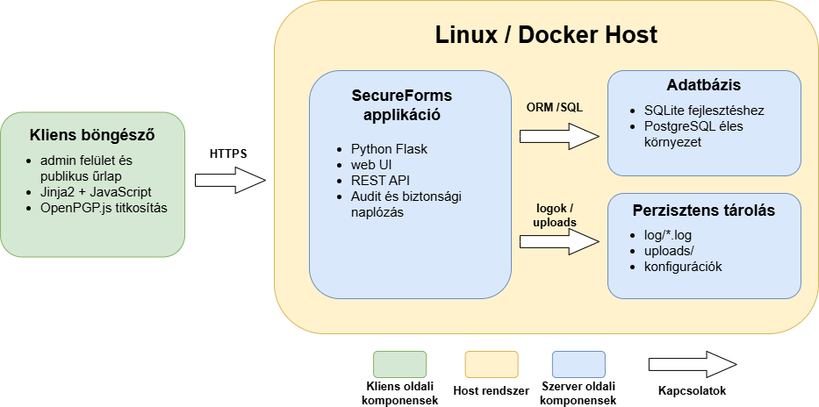
1. ábra SecureForms fizikai rendszerterv Forrás: saját ábra
A fizikai rendszertervben (vö. 1. ábra) bemutatom a SecureForms prototípus megvalósításához választott technológiákat, valamint azokat az alternatívákat, amelyek reálisan szóba jöhettek volna. A technológiaválasztásnál nálam három szempont döntött. Egyrészt a szakirodalomban hivatkozott korábbi kutatómunkám (vö. 2.6 fejezet), a gyors prototípus-fejlesztés, valamint a saját szakmai tapasztalatomra építhető, már ismert eszközök.
Ebben a fejezetben a rendszer fő komponenseit mutatom be rendszerszinten, a pontos verziószámokat és a felhasznált csomagok részletes listáját az Implementáció fejezetben (vö. 3.8.1.1 fejezet) közlöm, mert az már a megvalósítás reprodukálhatóságát szolgálja.

Szerver oldali specifikáció
Választott szerveroldali megoldások:
- Backend keretrendszer: Python, Flask
  - Indoklás: A kutatómunkám szerint is a Python nyelvet érdemes választani REST API -t megvalósító projektnél. Gyorsan tudtam vele működő prototípust építeni, és a saját tapasztalatom alapján minden funkciót támogat amire szükségem volt.
- Alkalmazás szerkezet / architektúra: Blueprint-alapú moduláris szerkezet
  - Indoklás: Segít átláthatóan szétválasztani a funkciókat (modulokat), így a jó struktúra miatt a későbbi bővítés is könnyebb.
- Adatelérési réteg / ORM (Object-Relational Mapping): SQLAlchemy ORM, Alembic migrációk
  - Indoklás: Egyszerűbbé tette az adatkezelést, és az adatstruktúra változásokat követhetően tudtam kezelni.
- Adatbázis: SQLite fejlesztéshez, PostgreSQL éles rendszerhez
  - Indoklás: Fejlesztésnél az SQLite gyors és kényelmes, éles rendszernél pedig a PostgreSQL stabil és skálázható megoldás.
Megvizsgált alternatívák:
- Django: Python alapú, „minden modul beépítve” jellegű web keretrendszer.
  - Miért nem ezt választottam: A prototípus elkészítéséhez nekem túl komplex és bonyolult keretrendszer, valamint kötöttebb.
- Node.js (Express/NestJS): JavaScript/TypeScript alapú szerveroldali stack.
  - Miért nem ezt választottam: Nem akartam nyelvet és ökoszisztémát váltani, a python nyelvben több tapasztalatom van.
- MySQL: Szintén egy nyílt forráskódú relációs adatbázis kezelő rendszer. Webes fejlesztéseknél elterjedt megoldás.
  - Miért nem ezt választottam: Az éles rendszer esetében a PostgreSQL robusztusabb tranzakciókezelést kínál, ami kritikus az adatintegritás szempontjából.

Kliens oldali specifikáció
Választott kliensoldali megoldások:
- Felhasználói felület / UI (User Interface) réteg: Python, Flask, Jinja2 (szerveroldali renderelés), Bootstrap-Flask, minimális kliens oldali JavaScript
  - Indoklás: A prototípus fejlesztésnél ez volt a leggyorsabb megoldás, hogy a backend és frontend technológia azonos.
- Kliensoldali kriptográfia: OpenPGP.js
  - Indoklás: A kliens oldali böngészős PGP titkosítást ezzel a javascript modullal tudtam megvalósítani.
Megvizsgált alternatívák:
- SPA (Single Page Application) keretrendszerek (React/Vue/Angular): modern, kliensoldali webapp fejlesztő keretrendszerek.
  - Miért nem ezt választottam: A prototípusnál túl sok plusz munkát hozott volna a frontendes külön keretrendszer.
- kbpgp.js: javascript könyvtár, amely szintén a PGP titkosítást valósítja meg.
  - Miért nem ezt választottam: Az OpenPGP.js tökéletesen bevált az első használatkor, így nem volt szükség alternatívára.

A SecureForms fő komponenseinek összefoglalása
A következő táblázat a SecureForms prototípus fizikai rendszertervének fő komponenseit foglalja össze, a választott technológiákkal és azok verzióival (1. táblázat).
Réteg / komponens | Technológia | Verzió | Rövid szerep
Szerveroldali alkalmazás | Python + Flask | Python 3.10+, Flask 3.1.0 | Web UI és REST API kiszolgálás
Adatelérés | SQLAlchemy | 2.0.36 | Adatkezelés ORM-mel
Adatbázis | SQLite (dev) / PostgreSQL (éles) | SQLite 3.35+, PostgreSQL 15+ | Strukturált adattárolás
Kliensoldali titkosítás | OpenPGP.js | 5.11.0 | Böngészőben titkosít
UI renderelés | Jinja2 | 3.1.4 | Admin és publikus felület
1. táblázat A SecureForms rendszer fő komponensei Forrás: saját táblázat

Üzemelési terv
Ebben a fejezetben összefoglalom, hogyan üzemeltethető a SecureForms rendszer éles környezetben. Én Docker konténer alapú futtatást javaslok, mert így a futtatási környezet verziózott, reprodukálható, és a komponensek (SecureForms alkalmazás, adatbázis) izoláltan kezelhetők. A Docker dokumentációja ezt a technológiát így foglalja össze: „Docker is an open platform for developing, shipping, and running applications. Docker enables you to separate your applications from your infrastructure so you can deliver software quickly.” (Docker, 2026)

Hardver- és szoftverkövetelmények
A következő fejezetben a SecureForms rendszer hardver és szoftver követelményeit ismertetem.

Szerver oldali követelmények
A SecureForms rendszert Docker Compose alapú architektúrában futtatjuk. A futtatási környezet egy Linux alapú Docker host, amelyen az alkalmazás és az adatbázis elkülönített konténerekben fut (vö. 2. ábra):
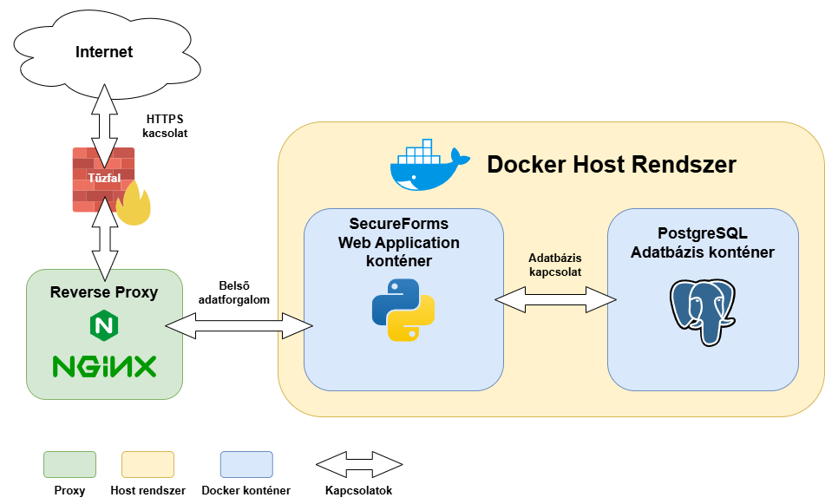
2. ábra SecureForms Docker Compose alapú architektúra Forrás: saját ábra
Ajánlott (éles környezet):
- Processzor: 4+ CPU mag
- Memória: 8 GB+
- Tárhely: 20 GB+ SSD (Solid State Disk) (az adatbázis, logok és feltöltések miatt a méretezésnél növekedéssel kell számolni)
- Operációs rendszer: 64 bites Linux (pl. Ubuntu 24.04 LTS vagy újabb), vagy bármely, Docker Engine-t stabilan futtató rendszer
- Szoftver: Docker Engine + Docker Compose v2
- Reverse proxy: nginx / nginx-proxy-manager a publikus elérés, és kötelező TLS (Transport Layer Security - biztonságos adatátviteli protokoll) használat kezeléséhez. A proxy a publikus 443 portra érkező kéréseket továbbítja a hoston 5000 porton figyelő applikációhoz.

Kliens oldali követelmények
A rendszer kliensoldalon nem igényel telepítést. A használathoz modern böngésző és engedélyezett JavaScript futtatás elegendő.
Támogatott böngészők:
- Google Chrome 90+
- Mozilla Firefox 88+
- Microsoft Edge 90+
- Safari 14+

Telepítés, frissítés, mentés
A következő fejezetben a SecureForms rendszer telepítési, frissítési és mentési folyamatait ismertetem.

Telepítés
A SecureForms telepítését a server oldali követelmények alapján (vö. 3.5.1 fejezet), Docker Compose alapú környezetben tudjuk megtenni. A teljes futtatási struktúrát a docker-compose.yml (vö. I. melléklet) fájl írja le.
A telepítés fő lépései:
- Docker host előkészítése (Docker Engine és Compose telepítése)
- Projektkönyvtár elhelyezése a szerveren
- Környezeti változók konfigurálása (.env.docker fájl)
- Perzisztens könyvtárak létrehozása (adatbázis, log, uploads)
- Konténerek indítása a következő parancsokkal:
  - docker compose build
  - docker compose up -d
- Adatbázis migráció futtatása
  - docker-compose exec web flask db upgrade
- Kezdő sysadmin felhasználó létrehozása külön script segítségével
  - docker-compose exec web python /app/create_admin.py

Frissítés - verzióváltás
- Teljes adatmentés (adatbázis + log + uploads + konfiguráció)
- Konténerek leállítása (docker compose down)
- Új verzió kódjának telepítése
- Image újraépítése (docker compose build)
- Konténerek indítása (docker compose up -d)
- Adatbázis migráció futtatása (docker-compose exec web flask db upgrade)

Mentés
A mentési stratégia három fő komponensre épül:
- Adatbázis mentés
  - PostgreSQL dump (pg_dump)
- Fájl alapú mentés
  - log/ könyvtár (application, security, audit logok)
  - uploads/ könyvtár
- Konfiguráció mentése
  - .env.docker fájl

Monitorozás, naplózás
A következő fejezetben a SecureForms éles környezetben való futása közbeni monitorozását és naplózását ismertetem.

Monitorozás
Üzemeltetés közben két szinten figyelhető a rendszer:
- Szolgáltatás-ellenőrzés: a REST API állapotát a /api/status végponton (vö. 3.7.4 fejezet) lehet ellenőrizni, ezzel gyorsan látszik, hogy az alkalmazás elérhető és működőképes
- Konténer és host erőforrások: a Docker host -on monitorozható a konténerek futása, valamint a CPU/RAM/lemez állapotok

Naplózás
Az applikáció a következő helyekre menti a napló adatokat:
- Adatbázis (log_entries tábla)
- Fájl alapú naplók (log/application.log, log/security.log, log/audit.log)

Ez a megoldás a következő előnyökkel jár:
- gyors visszakereshetőséget az applikáción belül (adatbázis)
- támogatja a külső SIEM vagy loggyűjtő rendszerek integrációját (log fájl beolvasása)

IT biztonsági terv
Ebben a fejezetben összefoglalom azokat a konkrét technikai biztonsági megoldásokat, amelyeket a SecureForms rendszer védelmére implementáltam.

Hálózat szintű védelem
A rendszer kizárólag HTTPS (HTTP over TLS - titkosított HTTP kapcsolat) kapcsolaton keresztül érhető el, tűzfal és reverse proxy (pl. nginx) mögött, Transport Layer Security (TLS) titkosítással. A TLS réteg biztosítja az adatátvitel bizalmasságát és a szerver hitelesítését, csökkentve a lehallgatás és „man-in-the-middle” támadások kockázatát. A publikus elérés a proxy komponensen keresztül történik, az alkalmazás közvetlenül nem publikál kommunikációs portokat az internet felé.

Alkalmazásszintű hitelesítés és hozzáférés-védelem
Az autentikációt Flask-Login alapú session kezeléssel oldottam meg, amelyet opcionális TOTP (Time-Based One-Time Password - időalapú egyszer használatos jelszó) alapú kétfaktoros hitelesítés egészít ki. A TOTP hitelesítést a felhasználók saját profiljukban tudják aktiválni. A SecureForms szerepkör alapú hozzáférés-szabályozást (RBAC - Role-Based Access Control) alkalmaz (vö. 3.8.3.2 fejezet), így az adminisztratív funkciók elkülönülnek a publikus felületektől. CSRF (Cross-Site Request Forgery - keresztoldali kérés-hamisítás) elleni védelem, kérésszám-korlátozás (rate limiting) és Google reCAPTCHA integráció védi az űrlapokat az automatizált visszaélések és jogosulatlan műveletek ellen.

API biztonság
A REST API végpontokon token alapú hitelesítést alkalmaztam (Bearer token a HTTP fejlécben), amely a SecureForms admin felületen generálható és visszavonható. A kész űrlapok letöltése kétfázisú folyamatban történik, reservation token és confirmation lépéssel, amely csökkenti az ismételt letöltést és adatduplikációs kockázatot a kliens oldalon (vö. 3.7.4 fejezet). A rendszer minden API művelethez correlation_id (korrelációs azonosító) azonosítót rendel, ami támogatja a tranzakciók visszakövethetőségét a naplózásban.

Logikai rendszerterv
Ebben a fejezetben a SecureForms logikai felépítését mutatom be (vö. 3. ábra), hogyan bontottam modulokra a rendszert, hol választottam szét az admin felületet, a publikus űrlapkitöltést és a REST API-t.
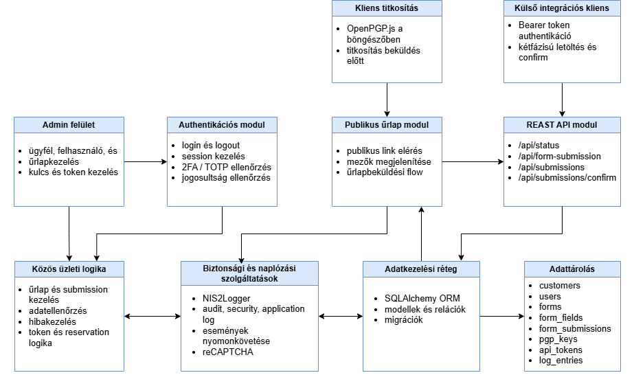
3. ábra SecureForms logikai rendszerterv Forrás:saját ábra
/Jelmagyarázat: A dobozok a logikai egységeket a nyilak a kapcsolatokat jelölik.

Adatmodellek, entitások és kapcsolatok
Az adatmodellnél abból indultam ki, hogy a SecureForms több ügyfél számára is használható legyen úgy, hogy az elkülönítés az adattárolás szintjén is megjelenjen. Emiatt a customers entitás van a középpontban, és minden ügyfélhez kötött objektumot ehhez kapcsoltam. A táblák és kapcsolataik áttekintését a következő adatmodell ábra mutatja be (4. ábra). A 4. ábra DBML (Database Markup Language - adatbázisséma-leíró nyelv) formátumú sémaábra, amelyet a létrehozott SQL adatbázisból exportáltam, ezért a kapcsolatok mellett a konkrét táblaszerkezetet és mezőszintű részleteket (mezőnevek, típusok) is tartalmazza.

Az adatmodellben szereplő entitások:
- customers – Ügyfél törzs. Ehhez kötöm a felhasználókat, űrlapokat, kulcsokat és tokeneket, így a szétválasztás nem csak UI-szinten, hanem adatszinten is megtörténik.
- users – Felhasználók. Tárolja a belépési adatokat, szerepkört, és a 2FA (kétfaktoros hitelesítés) állapotát.
- forms – Űrlap metaadatok (név, leírás, aktív státusz, URL azonosító, adatvédelmi tájékoztató).
- form_fields – Űrlapmezők definíciói. Itt kezelem a mezőtípust, sorrendet, kötelezőséget, és a mezőhöz tartozó validálási szabályokat/opciókat.
- form_submissions – Kitöltött űrlapok tárolása. A form_data mező titkosított payloadként kerül tárolásra, a kiegészítő mezők (státusz, foglalási token, időbélyegek) támogatják a feldolgozást.
- pgp_keys – Ügyfél publikus PGP kulcsok.
- api_tokens – Integrációs hozzáféréshez szükséges token kulcsok. Saját életciklussal (lejárat, visszavonás, last_used), és ügyfélhez kötve.
- log_entries – Audit és üzemeltetési napló. Az alkalmazás naplózási esemény bejegyzéseit tartalmazza.
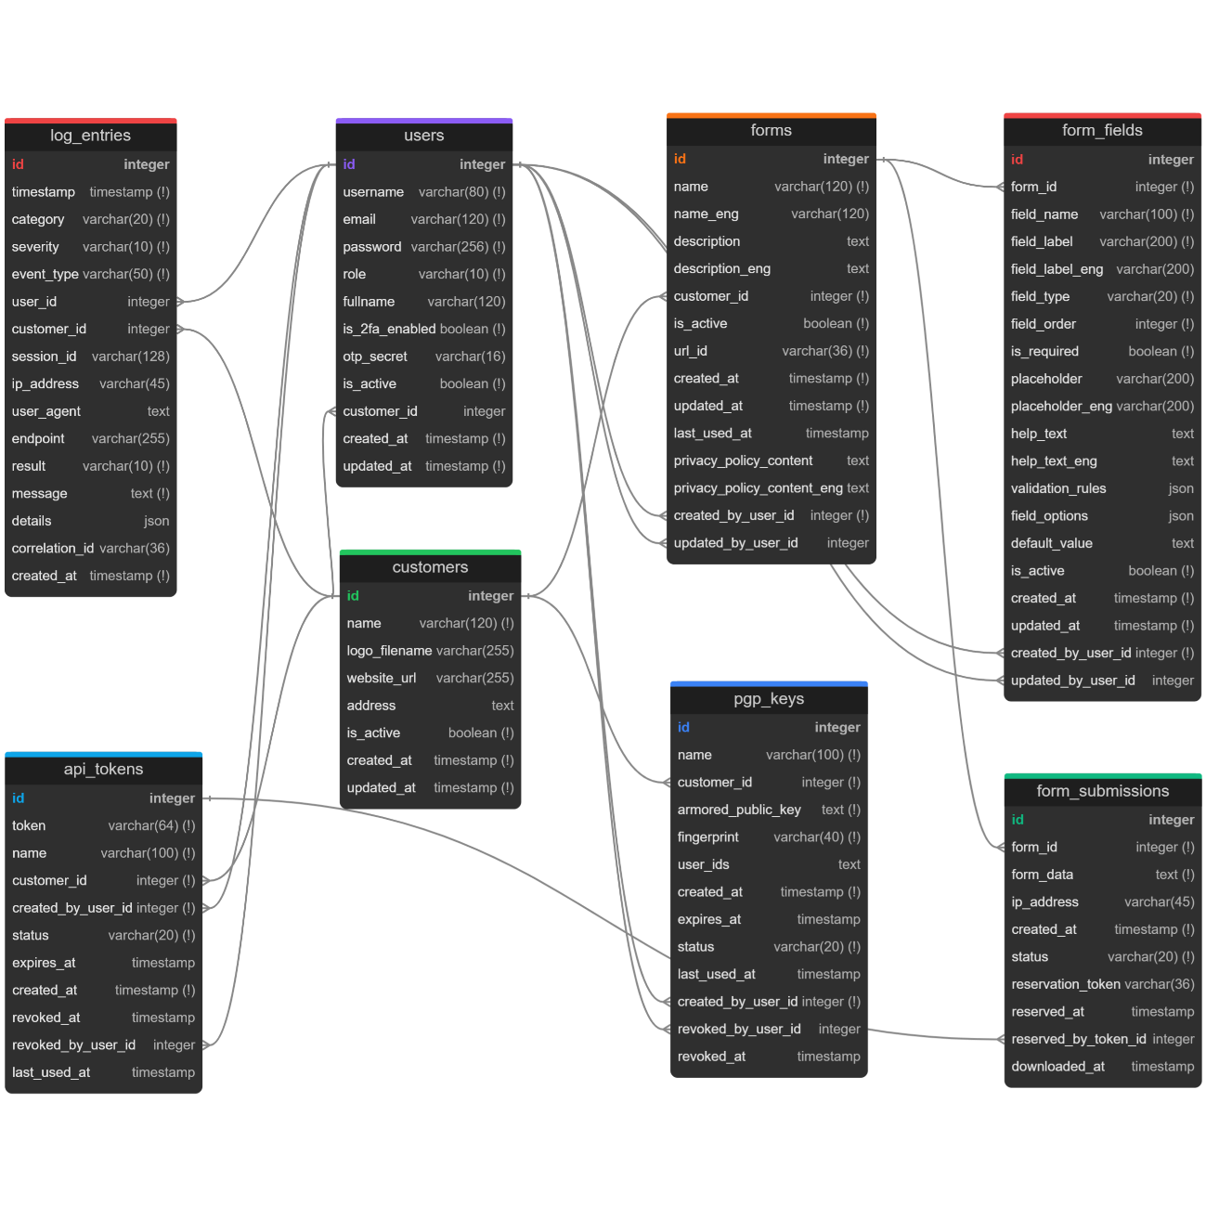
4. ábra SecureForms adatmodell – entitások és kapcsolatok Forrás: saját ábra
/Jelmagyarázat: A dobozok jelölik az entitásokat a vonalak pedig azok kapcsolatát

Adminisztrátori modul
Az adminisztrátori modul a SecureForms konfigurációs és üzemeltetési felülete. Ezen keresztül kezelem az ügyfélhatárokat, a felhasználói hozzáféréseket, az űrlap kezelést, valamint az integrációhoz és titkosításhoz szükséges beállításokat (vö. 3.8.4.1 fejezet). A modul működésénél minden művelet szerepkörhöz kötött, és az ügyfélhez rendelt adatok elkülönítése végig érvényesül a listázásnál és a módosításnál is.

Ügyfélkezelés
Az ügyfélkezelésben hozom létre és tartom karban a szervezeti egységeket, ügyfeleket. Egy ügyfélhez rendelek minden további objektumot (felhasználók, űrlapok, kulcsok, API tokenek, naplók), így az ügyfél az adatelkülönítés logikai alapja. A modul funkciói: ügyfél létrehozása, alapadatok módosítása, valamint az ügyfél státuszának kezelése.

Felhasználó- és jogosultságkezelés
Ebben a modulban kezelem a rendszer felhasználóit és a hozzáféréseiket. A SecureForms szerepkörök alapján dönt arról, hogy ki milyen admin funkciókat érhet el. A modul funkciói: felhasználók létrehozása, aktiválása/inaktiválása, szerepkör kiosztása, valamint a belépéshez kapcsolódó biztonsági beállítások kezelése (pl. többtényezős azonosítás állapota).

Űrlapkezelés
Az űrlapkezelésben lehet űrlapokat definiálni, ami alapján a rendszer a publikus kitöltő felületet előállítja. Itt hozok létre új űrlapot, módosítom az űrlap metaadatait (név, leírás, státusz), és itt kezelem az űrlap publikus elérési azonosítóját is. Az űrlapmezők kezelésében adok hozzá mezőket az adott űrlaphoz, és itt állítom be a mezők viselkedését. A beállítások megadják a mezőtípust, a kötelezőséget, a sorrendet, valamint azokat a validációs és opciós szabályokat, amelyek a kitöltés során vezérlik a felületet. A modul funkciói: űrlap létrehozás és kezelése, űrlap mezők definiálása és kezelése

PGP kulcskezelés
A PGP kulcskezelésben az ügyfélhez tartozó publikus titkosítási kulcsokat tudjuk kezelni, amelyek a kliensoldali titkosítást végzik. Ennek a modulnak az a szerepe, hogy egyértelműen megmondja egy ügyfél esetén melyik publikus kulccsal kell titkosítani a beküldött űrlapadatokat. A modul funkciói: kulcsok rögzítése, visszavonása.

Integrációs hozzáférések kezelése - API token kezelés
Ebben a modulban adom ki és vonom vissza azokat a technikai hozzáféréseket (API token), amelyekkel külső rendszerek a SecureForms API funkcióit használni tudják. Az API token egy azonosító, amihez jogosultság és ügyfélkontextus tartozik, és a rendszer minden védett API-kérésnél ellenőrzi, hogy a token érvényes-e és melyik ügyfél erőforrásaihoz ad hozzáférést. A modul funkciói: API token létrehozása, lejárat vagy érvényesség kezelése, illetve a visszavonás, amivel az integrációt azonnal le lehet tiltani.

Naplómegtekintés
A naplómegtekintés modulban lehet a naplóbejegyzéseket keresni és szűrni időszak, eseménytípus, súlyosság és egyéb metaadatok alapján, majd egy-egy esemény részleteit megnyitni. A célja egyrészt, hogy támogassa a hibakeresést és az üzemeltetést, másrészt audithelyzetben bizonyíthatóvá teszi, hogy egy adott művelet (például űrlapmódosítás vagy API-letöltés) mikor és milyen kontextusban történt. A prototípusban az auditor szerepkör kizárólag ezt a modult használja, és a teljes rendszer naplóit látja. Ezt éles környezetben érdemes ügyfél-határra szűkíteni, de a bemutatott logikai működés ettől függetlenül ugyanaz marad.

Űrlapkitöltő felület
Az űrlapkitöltő felület a SecureForms publikus oldala (vö. 3.8.4.2 fejezet). Ezen keresztül éri el a kitöltő felhasználó a számára elkészített űrlapot egy egyedi URL hivatkozással, és itt történik az adatbevitel. A felület az admin oldalon rögzített űrlapdefiníció alapján dolgozik, ezért minden mező (típus, kötelezőség, sorrend, opciók, validáció) ugyanúgy jelenik meg a kitöltőnél, ahogy azt az admin felületen beállították. A kitöltés során a rendszer a mezőszintű szabályokat a beküldés előtt ellenőrzi, így a hibás vagy hiányos adatok már a kliens oldalon kiszűrhetők.
A felület működésének legfontosabb eleme a kliensoldali titkosítás. A kitöltő által megadott adatokat a böngésző összegyűjti, egységes JSON (JavaScript Object Notation – adatcsere formátum) szerkezetbe rendezi, majd az adott ügyfélhez tartozó publikus kulccsal titkosítja. A szerver felé már csak a titkosított adat kerül beküldésre, így a backend nem látja a tényleges tartalmat, csak tárolja.

REST API réteg és integrációs végpontok
A SecureForms REST API rétegét úgy terveztem meg, hogy logikai szinten három működési módot különítek el. Ez a három metódus a következő: rendszer állapotellenőrzés, titkosított űrlapbeküldés, valamint védett, token alapú űrlap adatlekérés az integrációs kliens számára.

- Állapotellenőrzés (health / status)
Az állapotellenőrző végpontok célja, hogy egy külső integráló rendszer gyorsan visszajelzést kapjon arról, elérhető-e a szolgáltatás. Ezt tipikusan felügyeleti vagy integrációs oldalról hívják, és nem üzleti adatot ad vissza, hanem egyértelmű technikai státuszt, amire automatizáltan lehet reagálni.

- Publikus, titkosított űrlapbeküldés
A publikus űrlapbeküldési végponton a SecureForms a kitöltött űrlapadatokat fogadja. A szerver csak a titkosított payloadot rögzíti a beküldés metaadataival együtt. A publikus elérés miatt a funkcióhoz kapcsolódnak visszaélés elleni kontrollok, amelyek segítségével a rendszer megpróbálja kiszűrni az automatizált, tömeges vagy rosszindulatú beküldéseket, mielőtt azok feleslegesen terhelnék a szolgáltatást.

- Védett adatlekérés és feldolgozás-visszaigazolás (token alapú integráció)
A védett végpontnak az célja, hogy egy külső feldolgozó rendszer kontrolláltan le tudja kérni a beküldött űrlapadatokat, majd vissza is tudja igazolni, hogy mely rekordokat dolgozta fel. A hozzáférést API tokenhez kötöm, így csak jogosult integráció érheti el a letöltési funkciókat. A letöltést kétfázisú működésként terveztem. Az első lépésben a rendszer kiadja a titkosított űrlapadatokat és egy azonosítót, a második lépésben pedig a feldolgozó fél visszajelzi a sikeres átvételt. A SecureForms integrációs adatlekérési folyamata az 5. ábrán látható.
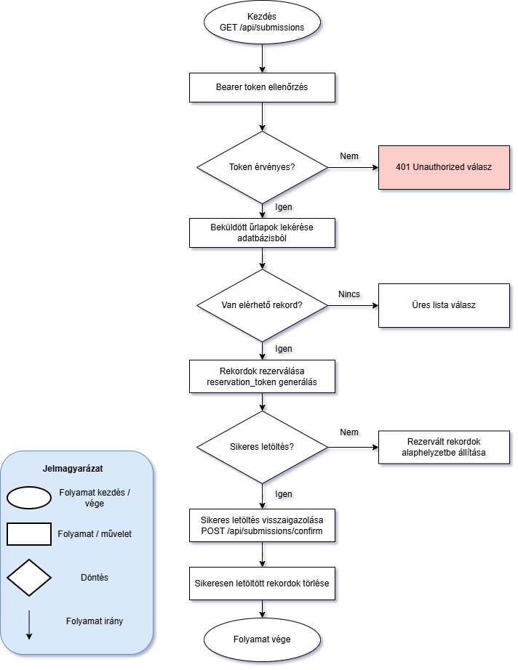
5. ábra A SecureForms integrációs adatlekérési folyamata Forrás: saját ábra

A SecureForms logikai működésének teljes folyamata az űrlap adminisztrációs létrehozásától a publikus kitöltésen keresztül az integrációs adatlekérésig a 6. ábrán látható.
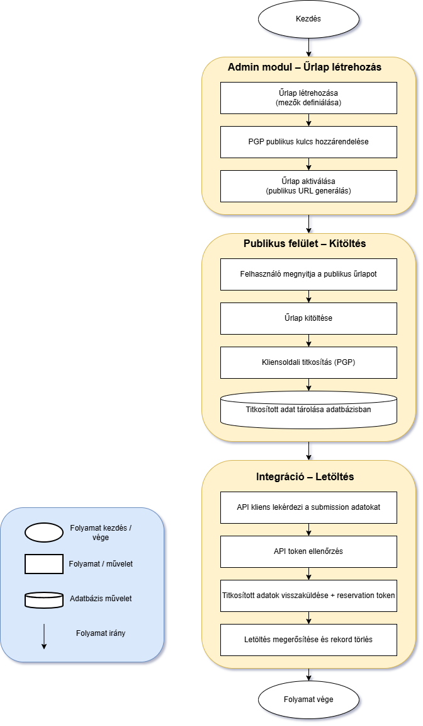
6. ábra A SecureForms logikai működésének teljes folyamata Forrás: saját ábra

Implementáció – a rendszer megvalósítása
Ebben a fejezetben bemutatom, hogyan készítettem el a SecureForms prototípust a fejlesztői környezettől kezdve az adatbázis- és backend/frontend megvalósításon át a kliensoldali titkosításig.

Fejlesztési környezet és módszertan
Ebben az alfejezetben összefoglalom a SecureForms fejlesztéséhez használt technológiákat és azok verzióit, valamint azt, hogyan kezeltem a verziókövetést, a build/release lépéseket és a rendszer lokális futtatását.

Használt technológiák
Fő technológiai komponensek:
- Szerveroldali alkalmazás: Python 3.10+ és Flask 3.1.0 (admin felület és REST API kiszolgálás)
- Adatelérés / ORM: SQLAlchemy 2.0.36 (objektum–relációs leképezés és adatkezelés)
- Adatbázis: fejlesztéshez SQLite 3.35+, éles környezetben PostgreSQL 15+
- UI renderelés: Jinja2 3.1.4 , Bootstrap-Flask 2.4.1 (szerveroldali sablonok az admin és publikus felülethez)
- Kliensoldali JavaScript segédkönyvtárak: OpenPGP.js 5.11.0, jQuery 3.7.1, DataTables 2.2.1

Kiegészítő könyvtárak
- Autentikáció és session kezelés: Flask-Login
- Űrlapkezelés és CSRF védelem: Flask-WTF (WTForms)
- Adatbázis migráció: Flask-Migrate (Alembic)
- 2FA (TOTP) és QR kód: pyotp + pyqrcode
- PGP kulcs validáció: pgpy (a feltöltött publikus kulcs ellenőrzéséhez)
- Környezeti konfiguráció: python-dotenv (.env alapú beállítások)
- HTTP kliens (pl. reCAPTCHA ellenőrzés): requests

A Python csomagok pontos verzióit a fejlesztői környezetből exportált requirements.txt alapján adom meg (II. melléklet). Ez a lista adja a legpontosabb, futtatható állapotot leíró csomaglistát, és a futtató környezet később is ugyanúgy felépíthető belőle.

Verziókezelés, build, release
A SecureForms fejlesztésénél a forráskódot Git (elosztott verziókezelő rendszer) -ben követem, mert így minden változás visszakereshető, és egy adott verziós állapot bármikor újra visszaállítható. Éles környezetben az alkalmazást Docker konténerekben futtatom, Docker Compose-szal összefogva az alkalmazás- és adatbázis-komponenseket. Ennek pontos leírását a docker-compose.yml írja le, amely a Mellékletek között megtekinthető (vö. I. melléklet).
- Build (Docker image készítés). Release-nél a build az új konténer image elkészítése (docker compose build). Ezzel a futtatókörnyezet (Python csomagokkal együtt) a SecureForms kóddal együtt verziózott egységként készül el.
- Release (Docker konténerek indítása). A kiadás tényleges élesítése a konténerek indítása docker compose up -d paranccsal. A publikus elérést reverse proxy biztosítja (nginx), amely a 443-as portra érkező kéréseket a Docker környezetben futó alkalmazás felé továbbítja.
- Adatbázis-verzió váltás (migráció). A release része az adatbázis sémafrissítés is. Ehhez a konténerben futtatott migrációt kell elindítani (docker-compose exec web flask db upgrade). Ezzel a kódbázis és az adatbázis-séma együtt mozog.
- Frissítési folyamat (verzióváltás). Verzióváltásnál a következő sorrendet követem:
  - teljes mentés
  - konténerek leállítása (docker compose down)
  - új kód másolás
  - image újraépítése
  - indítás
  - migráció

Fejlesztői környezet és futtatási útmutató
Ebben a fejezetben azt írom le, hogyan tudom a SecureForms fejlesztői környezetét gyorsan felépíteni, és hogyan futtatom a rendszert helyben. Ez egy rövid technikai összefoglaló, amely alapján egy másik fejlesztő is el tud indulni.
- Előfeltételek: A fejlesztéshez Python 3.10+ környezetet használok. A függőségek telepítését pip (Python csomagkezelő, package installer for Python) segítségével végzem. A fejlesztéshez én a Visual Studio Code kódszerkesztőt használtam.
- Virtuális környezet és függőségek: A projektet izolált Python virtuális környezetben futtatom. A csomagokat a verziózott requirements.txt (vö. II. melléklet) alapján telepítem (pip install -r requirements.txt), így a fejlesztői környezet minden gépen ugyanarra az állapotra építhető fel.
- Konfiguráció beállítása (.env): A környezeti paramétereket a .env fájlban kezelem (pl. secret key, adatbázis URI). Fejlesztésnél ez biztosítja, hogy a környezet-specifikus adatok ne kerüljenek be a kódba.
- Adatbázis inicializálás és migrációk: Az adatbázisséma felépítését és verzióváltását migrációval kezelem. Új környezet kialakításánál a migrációk lefuttatásával hozom létre a szükséges táblákat az adatbázisban (flask db upgrade).
- SecureForms indítása: A helyi futtatást a következő parancs segítségével végzem: (python run.py). A rendszer így elérhető a beállított porton (pl. 5000), és a kliensoldali UI azonnal tesztelhető böngészőből.

Adatbázis megvalósítása
A SecureForms adatbázis-megvalósítását a logikai rendszertervben bemutatott sémára építettem (vö. 3.7.1 fejezet). Ebben a fejezetben azt mutatom be, hogyan kezeltem a séma verziózását migrációkkal, és hogyan tárolom az űrlapbeküldések adatait úgy, hogy a szerver oldalon csak titkosított tartalom jelenjen meg.

Sématervezés és migrációk
Az adatbázis-séma megvalósításához SQLAlchemy ORM -et használok, mert így a táblákat és kapcsolataikat Python modellekkel tudom definiálni (vö. 7. ábra), és így a séma a kódbázissal együtt verziózható. „SQLAlchemy includes both a database server-independent SQL expression language and an object-relational mapper (ORM) that lets you map "plain old Python objects" (POPOs) to database tables without substantially changing your existing Python code.” (Copeland, 2025) A sémaváltozásokat Flask-Migrate (Alembic) segítségével kezelem. A modellek módosítása után migrációt generálok, majd a migrációt lefuttatva vezetem át a változásokat a meglévő adatbázison.
A rendszer adatbázis-kapcsolatát nem a kódban rögzítem, hanem környezeti konfigurációból töltöm be. A használt adatbázis-motor és a kapcsolat paraméterei a .env fájlban megadott DATABASE_URI értékével állíthatók (például SQLite fejlesztéshez, PostgreSQL éles környezethez).

A migrációs folyamat a következő lépésekből áll:
- Migráció létrehozása (modellek változása után): flask db migrate -m "rövid leírás a változtatásról"
- Migrációk alkalmazása (séma frissítése): flask db upgrade
- Visszalépés korábbi sémára (ha szükséges): flask db downgrade
- Állapot és előzmények ellenőrzése: flask db current és flask db history

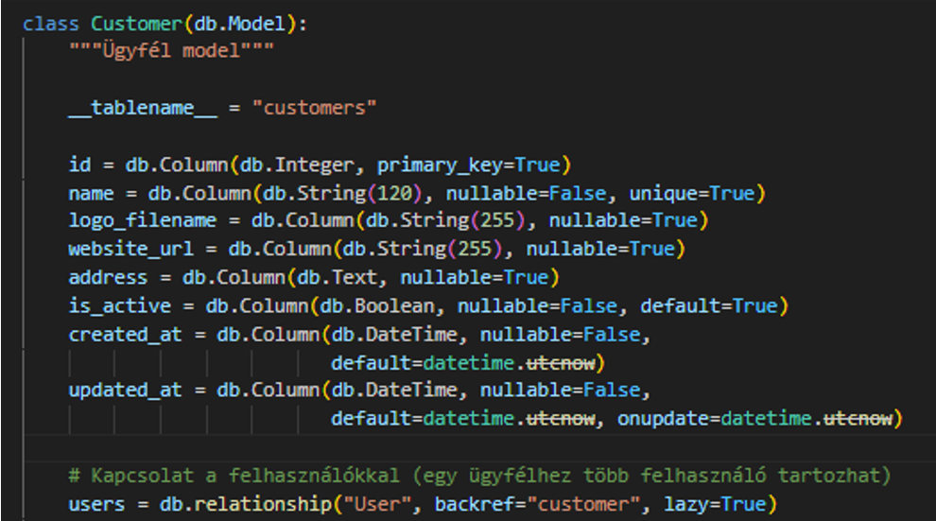
7. ábra Customers tábla SQLAlchemy reprezentációja Forrás: saját képernyőfotó

Titkosított adattárolás
A SecureForms-ban az űrlapbeküldés tényleges tartalmát nem a szerver titkosítja, hanem a kliens. A böngésző OpenPGP.js-sel titkosítja a kitöltött adatot, és a backend már csak a titkosított adatot tárolja (vö. 3.8.5 fejezet). Ezzel a megoldással az adatbázis kompromittálódása esetén is csak titkosított tartalom szivároghat, mert a visszafejtéshez szükséges privát kulcs nincs a szerveren.

Backend megvalósítás
Ebben a fejezetben a SecureForms szerveroldali megvalósítását mutatom be. Külön alfejezetben kitérek a REST API réteg felépítésére, a hitelesítési és jogosultsági logikára, valamint a naplózás és hibakezelés megoldásaira. A webes adminisztrátori felület és a REST API ugyanabban a Flask alkalmazásban fut, ezért a backend komponensek (route-ok, adatkezelés, naplózás) közösek, a különbség a belépési pontokban és a válaszformátumban jelenik meg (HTML vagy JSON).

REST API struktúra
A SecureForms REST API-t két, egymástól elkülönített használati módot használ:
- publikus űrlapbeküldés kliensoldali titkosítással
- integrációs letöltés API tokennel és kétfázisú folyamattal.
Az API mindenhol JSON-t vár és JSON-t ad vissza., az útvonalak közös előtagja: /api,

Végpontok (URI -k és feladatuk):

- GET /api/status
  - Cél: egyszerű állapot/health ellenőrzés
  - Autentikáció: nincs
  - Kötelező paraméter: nincs
  - Válasz: status
- POST /api/form-submission
  - Cél: titkosított űrlapadat beküldése
  - Autentikáció: nincs (publikus link), visszaélés elleni kontrollokkal
  - Kötelező mezők (JSON body): form_url_id, encrypted_data
  - Opcionális mezők: recaptcha_token (ha reCAPTCHA v3 engedélyezve van)
  - Válasz: siker/hiba + correlation_id
- GET /api/submissions (integrációs letöltés)
  - Cél: űrlapadatok lekérése csomagban
  - Autentikáció: Authorization: Bearer <token> fejléc kötelező
  - Kötelező paraméter: nincs (a token azonosít)
  - Opcionális paraméter: per_page (lekérdezett űrlapok darabszáma)
  - Válasz: submissions lista + reservation_token + correlation_id
- POST /api/submissions/confirm (kétfázisú letöltés lezárása)
  - Cél: a korábban lekért csomag átvételének megerősítése
  - Autentikáció: Authorization: Bearer <token> fejléc kötelező
  - Kötelező mezők (JSON body): reservation_token, correlation_id
  - Válasz: siker/hiba + correlation_id

Hitelesítési és autorizációs logika
A SecureForms-ban két külön hitelesítési módszert használok. A webes adminisztrátori felület session-alapú beléptetéssel működik, az integrációs REST API pedig Bearer token alapú autentikációt használ. A publikus űrlapbeküldés szándékosan autentikáció nélküli, ott visszaélés elleni kontrollok (pl. rate limit, opcionálisan reCAPTCHA) védenek.
Admin felület: Flask-Login + opcionális 2FA
A belépésnél először felhasználónév / jelszó ellenőrzést végzek majd, ha a felhasználónál engedélyezett a kétfaktoros védelem, a rendszer TOTP kódot kér, és csak sikeres validáció után hoz létre hitelesített session-t (Flask-Login) (vö. 8. ábra). A 2FA állapotát a felhasználói rekord mezői (is_2fa_enabled, otp_secret) határozzák meg.
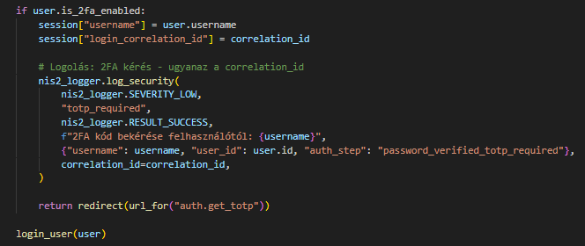
8. ábra 2FA funkció ellenőrzése Forrás: saját képernyőfotó
Brute force védelem a bejelentkezésnél
A /auth/login végpontot külön rate limiting védi. A login route-ra limiter dekorátort raktam, és a limit értékét konfigurációból olvasom (RATELIMIT_LOGIN_ATTEMPTS). Így a sikertelen próbálkozások száma kontrollált.
Autorizáció: RBAC + ügyfél-szintű szeparáció
A webes admin route-oknál a hozzáférést két lépésben ellenőrzöm. Először a @login_required dekorátor biztosítja, hogy csak hitelesített session-nel érhető el a funkció, utána egy @roles_required dekorátor ellenőrzi a szerepkört is. A multi-tenant (több bérlős) működés miatt a lekérdezésekben a customer_id szerinti szűrés alapértelmezett, így egy admin felhasználó a saját ügyfélhez tartozó adatokat kezeli, míg a sysadmin globális hozzáférést kap.
REST API: token-alapú autentikáció
Az integrációs végpontok Bearer tokennel védettek. A kliens az „Authorization: Bearer <token>” fejlécben adja át az API tokent. A backend ellenőrzi, hogy a token létezik-e, aktív-e, és nem járt-e le.
CSRF védelem
A webes adminisztrátori felületen Flask-WTF CSRF védelmet használok, mert a bejelentkezés után a böngésző session cookie-val azonosítja a felhasználót, és ilyen környezetben a CSRF valós kockázatot jelent. Egy külső oldal a felhasználó tudta nélkül is kezdeményezhetne állapotmódosító kéréseket. A CSRF tokent ezért minden HTML űrlap beküldésnél ellenőrzöm.

Naplózás és hibakezelés
A SecureForms-ban a NIS2 -nek megfelelő naplózás a biztonsági koncepció része (vö. 2.4.4, 3.2.5 fejezet). A prototípusba ezért egy külön, alkalmazás-szintű logolási komponenst építettem NIS2Logger néven, amely strukturált (JSON) eseménynaplózást végez, esemény-kategóriákkal (application / security / audit), súlyossági szintekkel (LOW–CRITICAL) és egységes eredménykódokkal (SUCCESS / FAILURE / ERROR). Ezzel a megoldással a kódban könnyen beilleszthető a naplózási funkció meghívása (vö. 9. ábra).
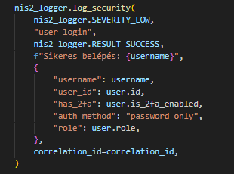
9. ábra NIS2Logger funkció meghívása Forrás: saját képernyőfotó
Eseménystruktúra és korreláció
Egy logbejegyzésben rögzítem mindenképp az időbélyeget, kategóriát, súlyosságot, event_type azonosítót, a művelet eredményét, üzenetet és a strukturált details mezőt (vö. 10. ábra). Többlépéses folyamatoknál (például login + 2FA, vagy admin szerkesztési folyamatok) correlation_id-t használok, hogy az egy logikai művelethez tartozó események összekapcsolható módon egyben lekérdezhetők legyenek. A naplózott event_type-okat egy táblázatban összegeztem és a mellékletekben megtekinthető (vö. III. melléklet).
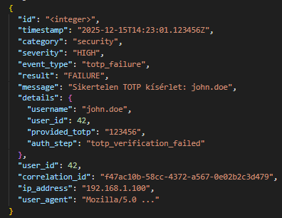
10. ábra NIS2Logger adatstruktúra Forrás: saját képernyőfotó
Naplóadat tárolás és megőrzés
A NIS2Logger minden eseményt két helyre rögzít. Egyrészt adatbázisba (log_entries tábla), másrészt kategóriánként külön logfájlba (application.log, security.log, audit.log). A fáj alapú tárolásnál rotációt használok, és a megőrzési idő konfigurálható környezeti változókból. Így a naplók egyszerre kereshetők adatbázisban, és archiválhatók fájlszinten is. A fájl alapú naplóállományok külső SIEM rendszer számára továbbíthatók.
Hibakezelés
A backend-ben a kritikusabb műveleteket (pl. adatbázis tranzakciók, tokenellenőrzés, PGP kulcs feldolgozás) try/except blokkokkal védem. Ennek megfelelően külön kezelem a FAILURE típusú eseteket (üzemi/validációs hiba), és az ERROR eseteket, amikor kivétel keletkezik vagy a rendszerkomponens hibázik. A kivételeknél a naplóban rögzítem a hibát és a releváns kontextust, hogy később vissza tudjam fejteni az ok–okozati láncot.

Frontend megvalósítás
A SecureForms felhasználói felületét szerveroldali rendereléssel valósítottam meg. A UI felépítésénél a Flask blueprint-alapú struktúrát használtam. Külön modulban vannak az admin route-ok, az autentikáció, az API, a publikus űrlapok és az űrlapkezelés. A UI felületet Jinja2 sablonkezelő építi fel, a statikus erőforrások (CSS/JS/képek) külön könyvtárban vannak (vö. 11. ábra).
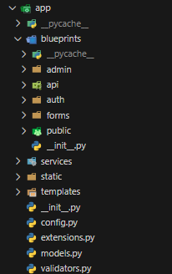
11. ábra SecureForms applikáció struktúra Forrás: saját képernyőfotó
A felület egységes kinézetét a Bootstrap alapú sablonok adják. A táblázatos listáknál (pl. felhasználók, ügyfelek, tokenek, logok) kliensoldali JavaScript segédkönyvtárakat használok (jQuery, DataTables) a kereséshez, lapozáshoz és a gyors kezelhetőséghez. A UI felület minden funkciójánál beépített súgó segít a funkció használatában. A használt UI-technológiákat és verziókat a 3.8.1.1fejezetben rögzítettem (vö. 3.8.1.1 fejezet).

Adminisztrátori felület
Az adminisztrátori modul a SecureForms konfigurációs és üzemeltetési felülete. Ezen keresztül kezelem az ügyfélhatárokat, a felhasználói hozzáféréseket, az űrlapokat, valamint a titkosításhoz és integrációhoz szükséges beállításokat. Minden adminisztratív művelet szerepkörhöz kötött. Az ügyfélhez rendelt adatok elkülönítése végig érvényesül a listázásnál és a módosításnál is (vö. 3.7.2 fejezet).
Kezdőlap - vezérlőpult
A vezérlőpult a belépés utáni „landing” oldal. Célja, hogy felhasználó gyorsan visszajelzést kapjon arról, melyik szervezetet kezeli és láthatja saját profil beállításait. Innen a bal felső sarokban lévő menü segítségével tudja a funkciókat elérni (vö. 12. ábra).
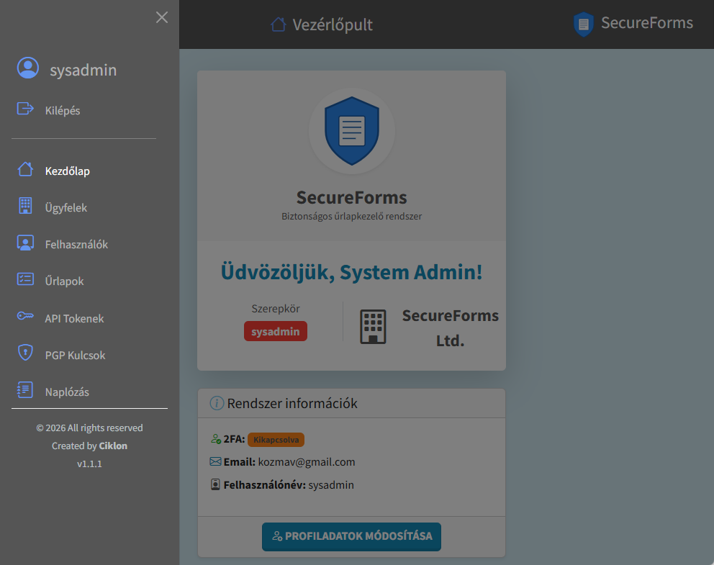
12. ábra SecureForms UI kezdő oldal Forrás: saját képernyőfotó
/Jelmagyarázat: A bal oldali menürendszerben a válaszható funkciók láthatóak
Ügyfélkezelés
Az ügyfélkezelésben hozom létre és tartom karban a szervezeti egységeket. Az ügyfél az adatelkülönítés logikai alapja. Minden további objektumot (felhasználók, űrlapok, kulcsok, API tokenek, naplók) az ügyfélhez kötök. Elérhető funkciók: ügyféllista, új ügyfél létrehozása, ügyfél adatainak módosítása, státusz kezelés, valamint törlés (ha nincs aktív kapcsolódó rekord) (vö. 13. ábra).
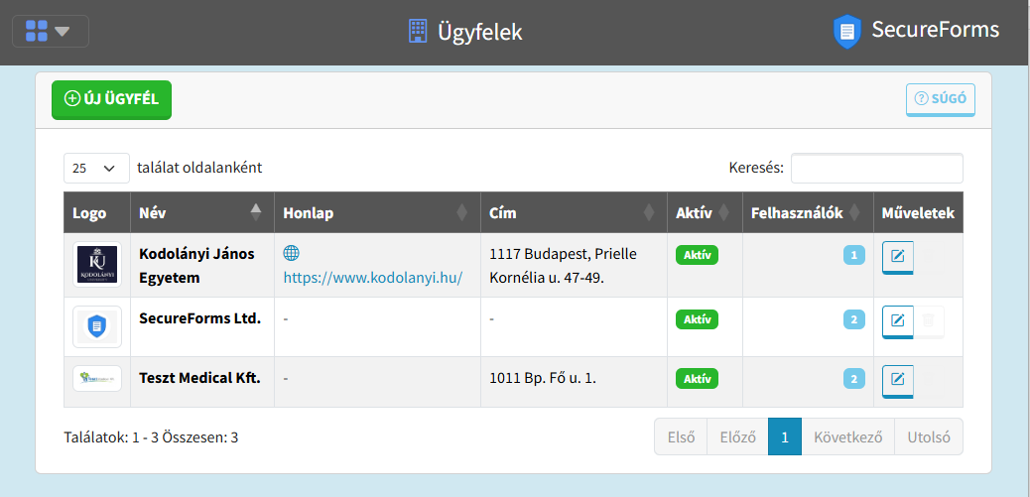
13. ábra SecureForms UI ügyfelek kezelése felület Forrás: saját képernyőfotó
/ Jelmagyarázat: A táblázat sorai az egyes ügyfélszervezeteket jelenítik meg. A Logo oszlop az ügyfélhez tartozó vizuális azonosítót mutatja, a Név, Honlap és Cím oszlopok a törzsadatokat tartalmazzák. Az Aktív oszlop zöld címkéje jelzi, hogy az adott ügyfélrekord használatban van. A Felhasználók oszlop számozott jelölése az adott ügyfélhez tartozó felhasználók számát mutatja. A Műveletek oszlopban a ceruza ikon a szerkesztési funkciót jelenti.

Felhasználó- és jogosultságkezelés
Ebben a modulban kezelem a rendszer felhasználóit és a hozzáféréseiket. A SecureForms szerepkörök alapján dönti el, hogy ki milyen adminisztratív funkciókat érhet el. A modulban elérhető funkciók: felhasználó létrehozás, aktiválás / inaktiválás, szerepkör beállítás, jelszó resetelés, valamint opcionális TOTP-alapú kétfaktoros hitelesítés kezelése (vö. 14. ábra).
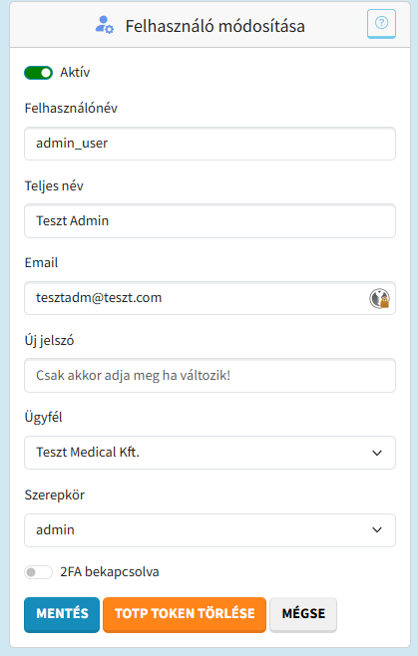
14. ábra SecureForms UI felhasználó kezelés felület Forrás: saját képernyőfotó
/Jelmagyarázat: A felületen a felhasználó alapadatai, ügyfélkapcsolata, szerepköre és aktív státusza kezelhető. Itt állítható a kétfaktoros hitelesítés állapota, valamint elérhetők a mentési és megszakítási műveletek is.
Űrlapkezelés
Az űrlapkezelés a SecureForms központi modulja. Itt hozom létre és tartom karban az űrlapokat (vö. 15. ábra), illetve itt állítom össze azokat a meződefiníciókat, amelyekből a publikus kitöltő oldal felépül (vö. 3.7.2.3, 3.8.4.2 fejezet). A megvalósításnál szétválasztottam az űrlap „fej” rekordot és az űrlapmezőket. Az űrlap metaadatai egy külön táblában (forms) vannak, míg az űrlap mezők a form_fields táblában.

Űrlap metaadatok és kétnyelvűség
Egy űrlaphoz magyar és angol név (name, name_eng), magyar és angol leírás (description, description_eng), valamint magyar és angol adatvédelmi tájékoztató tartalom (privacy_policy_content, privacy_policy_content_eng) is tartozhat. Ezzel azt értem el, hogy ugyanazt az űrlapot két nyelven tudom megjeleníteni, és az adminnak nem kell párhuzamosan két külön űrlapot karbantartania.
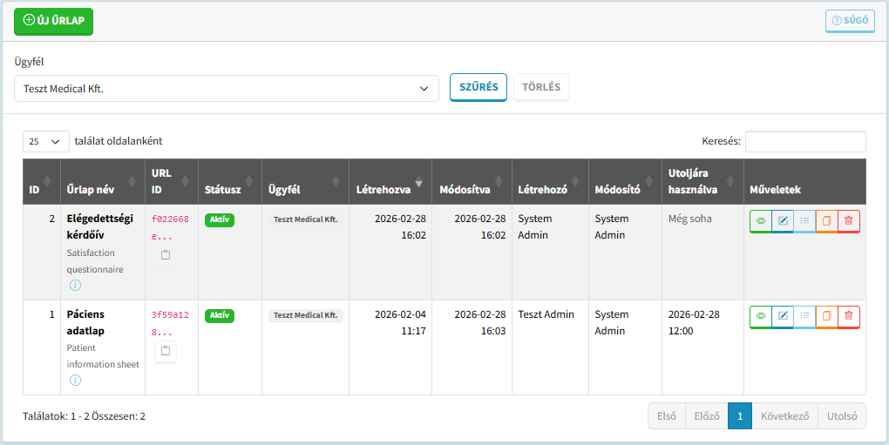
15. ábra SecureForms UI űrlapok kezelése felület Forrás: saját képernyőfotó
/Jelmagyarázat: A táblázat sorai az egyes létrehozott űrlapokat jelenítik meg. A Státusz oszlop zöld „Aktív” címkéje jelzi, hogy az adott űrlap jelenleg használatban van. Az URL ID oszlop az űrlap nyilvános azonosítóját mutatja. A felső szűrőmezőben az ügyfél szerinti szűrés végezhető el, a Szűrés gomb a feltétel alkalmazását, a Törlés gomb a szűrés visszaállítását szolgálja. A jobb felső Keresés mező a listában történő gyors keresésre használható. A Műveletek oszlop színes ikonjai az egyes műveleteket jelölik: a zöld gomb a megtekintést vagy megnyitást, a kék ceruza a szerkesztést, a világoskék lista ikon a mezők kezelését, a narancssárga ikon a további űrlapszintű műveletet, a piros kuka pedig a törlést jelenti.

Meződefiníció és a field_name mező szerepe
Az űrlap mezőit az űrlap mezők felületen lehet rögzíteni (vö. 16. ábra). Az űrlapmezők létrehozásánál a legfontosabb technikai attribútum a field_name (mező azonosító). Ezt az ügyfél-adminisztrátor szabadon állítja be, és az űrlap későbbi feldolgozásánál erre az azonosítóra tud hivatkozni, mert a kitöltött adatokban ez lesz a stabil „kulcsnév”. Emiatt a rendszer szigorúan validálja a mező elnevezését. Csak betűvel kezdődhet, és csak betűket, számokat, valamint alulvonást tartalmazhat, továbbá űrlapon belül egyedinek kell lennie.
A mezők a feliratozást és a segédszövegeket is kétnyelvűen kezelik. Magyar és angol címke (field_label, field_label_eng), placeholder (placeholder, placeholder_eng), valamint segítő szöveg (help_text, help_text_eng) is megadható.
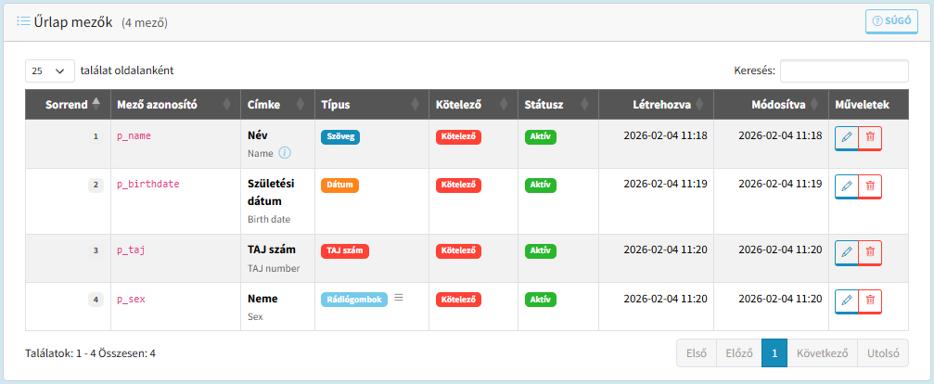
16. ábra SecureForms UI űrlap mezők rögzítése felület Forrás: saját képernyőfotó
/ Jelmagyarázat: A táblázat színes címkéi az egyes mezők típusát és állapotát jelölik. A piros „Kötelező” címke a kötelezően kitöltendő mezőket mutatja, a zöld „Aktív” címke az aktuálisan használatban lévő mezőket jelzi. A Műveletek oszlopban a ceruza ikon a szerkesztést, a kuka ikon a törlést jelenti.

Támogatott mezőtípusok
A prototípusban az űrlap felület az alábbi mezőtípusokat kezeli:
- text – egysoros szöveg
- textarea – többsoros szöveg
- number – szám
- date – dátum
- taj – TAJ-szám (egészségügyi fókuszú speciális típus)
- radio – rádiógombok (egy választás)
- checkbox – jelölőnégyzetek (több választás)
- select – legördülő lista

Választási lehetőségek kezelése (radio, checkbox, select)
A választásos típusoknál a rendszer kötelezővé teszi az opciók megadását. Az adminisztrátori oldalon soronként adom meg az opciókat, az „érték|címke” formátumban. Így el tudom választani a tárolt értéket a felületen megjelenített szövegtől, és az opciókból a rendszer strukturált listát állít össze.

Validációs szabályok és sorrend
Mezőszinten beállítható minimum / maximum hossz (min_length, max_length), minimum / maximum érték (min_value, max_value), valamint reguláris kifejezéssel leírható minta. A mezők sorrendjét külön field_order mező tárolja, ha az adminisztrátor nem ad meg sorrendet, a rendszer automatikusan a következő sorszámot állítja be, és ütközésnél intelligensen eltolja az érintett mezőket.

Mezőszám korlátozása környezeti változóval
A rendszer a MAX_FORM_FIELDS környezeti változó értékével korlátozza a maximálisan engedélyezett mezőszámot űrlaponként (alapértelmezés: 20). Ha egy űrlap eléri a limitet, a felület nem enged új mezőt hozzáadni. Így nem lehet „végtelen” hosszú űrlapot készíteni.
Integrációs hozzáférések - API tokenek
Ebben a modulban adom ki és vonom vissza az integrációhoz szükséges API tokeneket (vö. 3.7.4, 3.8.3.2 fejezet). Minden ügyfél saját API tokeneket hozhat létre, és a rendszer minden védett API-kérésnél ellenőrzi, hogy a token létezik-e, aktív-e és nem járt-e le. Az integrációs kliensben ezt a tokent kell használni az űrlapadatok letöltéséhez (vö. 17. ábra).
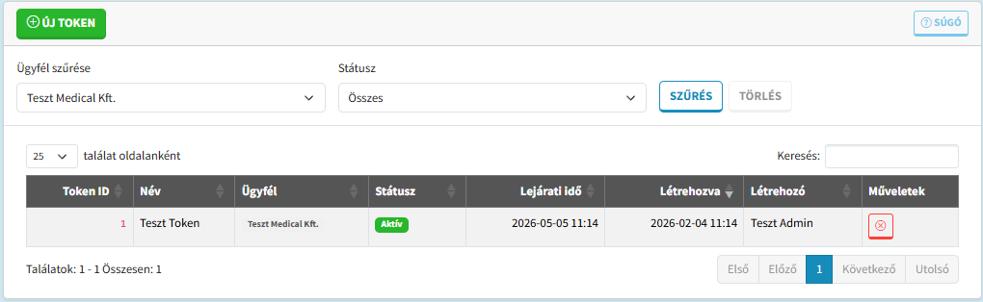
17. ábra SecureForms UI API tokenek kezelése felület Forrás: saját képernyőfotó
/Jelmagyarázat: A felső szűrőmezőkben ügyfél és státusz szerint lehet szűrni. A Szűrés gomb a feltételek alkalmazását, a Törlés gomb a szűrés visszaállítását végzi. A táblázat az egyes tokenek azonosítóját, nevét, ügyfélhez rendelését és lejárati idejét jeleníti meg. A Státusz oszlop zöld „Aktív” címkéje jelzi, hogy a token jelenleg érvényes. A jobb felső Keresés mező gyors szöveges keresést biztosít. A Műveletek oszlop piros ikonja a token visszavonását vagy törlését jelenti.
PGP kulcskezelés
A PGP kulcskezelésben az ügyfélhez tartozó publikus titkosítási kulcsokat rögzítem és vonom vissza (vö. 18. ábra). Ennek a modulnak az a szerepe, hogy egyértelműen megmondja, egy adott ügyfélnél melyik publikus kulccsal titkosítson a kliens böngésző adatbeküldés beküldés előtt (vö. 3.7.2.4, 3.8.5 fejezet). A feltöltésnél kulcs-ellenőrzést végzek (érvénytelen kulcsot a rendszer nem fogad be), a visszavonással pedig egy korábbi kulcs azonnal kivezethető.
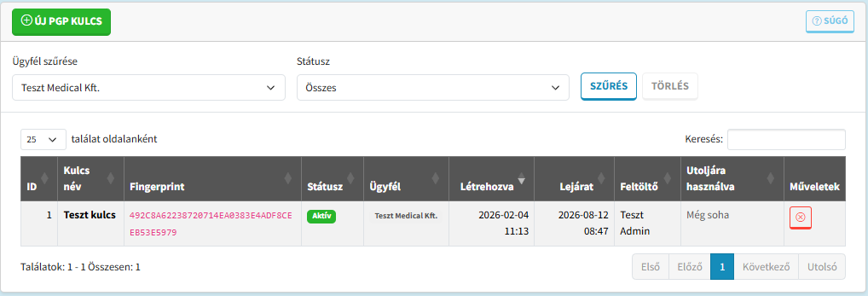
18. ábra SecureForms UI PGP kulcskezelés felület Forrás: saját képernyőfotó
/Jelmagyarázat: A felső szűrőmezőkben ügyfél és státusz szerint lehet szűrni. A Szűrés gomb a feltételek alkalmazását, a Törlés gomb a szűrés visszaállítását végzi. A táblázat az egyes kulcsok nevét, fingerprint azonosítóját, ügyfélhez rendelését, létrehozási és lejárati idejét jeleníti meg. A Státusz oszlop zöld „Aktív” címkéje jelzi, hogy a kulcs jelenleg érvényes. A jobb felső Keresés mező gyors szöveges keresést biztosít. A Műveletek oszlop piros ikonja a kulcs visszavonását vagy törlését jelenti.
Naplómegtekintés
A SecureForms adminisztrátori felületén külön naplómegtekintő modult készítettem, amelyben gyorsan vissza tudok-e keresni egy konkrét eseményt vagy eseménysorozatot (vö. 3.7.2.6 fejezet). A naplók megtekintéséhez a rendszer szerepkör alapján ad hozzáférést. A log nézetet sysadmin, admin és auditor szerepkör is elérheti, viszont az admin szerepkör csak a saját ügyfeléhez tartozó bejegyzéseket láthatja.

Naplólista főablak – keresés, szűrés, lapozás
A naplózás oldalon külön szűrőpanelt építettem (vö. 19. ábra). A szűrési mezők lefedik azokat a tipikus operációs és audit kérdéseket, amik incidensvizsgálatnál előjönnek:

- Időintervallum: kezdő dátum / záró dátum
- Kategória: application, security, audit
- Súlyosság: LOW, MEDIUM, HIGH, CRITICAL
- Eredmény: SUCCESS, FAILURE, ERROR
- Eseménytípus: külön lenyíló, a rendszerben előforduló event_type értékekből (vö. III. melléklet)
- Ügyfél szűrés: csak sysadmin és auditor számára (az admin eleve csak saját ügyfélre szűkül)
- Felhasználó szűrés: felhasználó lista alapján
- IP cím, Correlation ID
- Szöveges keresés: üzenet (message) és részletek (details) mezőben keres egyszerre

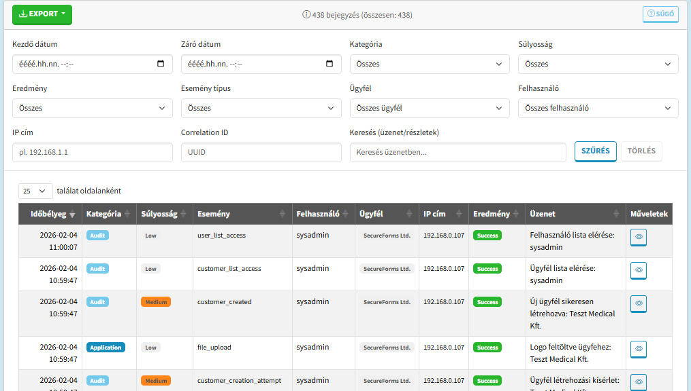
19. ábra SecureForms UI naplókezelés felület Forrás: saját képernyőfotó
/Jelmagyarázat: A felső szűrőmezőkben dátumtartomány, kategória, súlyosság, eseménytípus, ügyfél, felhasználó, IP-cím és Correlation ID alapján lehet szűrni. A Szűrés gomb a feltételek alkalmazását, a Törlés gomb a szűrések visszaállítását végzi, míg az Export gomb a naplóbejegyzések kimentésére szolgál. A táblázat az egyes események időbélyegét, kategóriáját, súlyosságát, eredményét és rövid üzenetét jeleníti meg. A kék és narancssárga címkék az esemény típusát és súlyosságát különböztetik meg, a zöld „Success” jelölés pedig a sikeres végrehajtást mutatja. A Műveletek oszlop ikonja az adott naplóbejegyzés részletes megtekintését jelenti.
Esemény részletező ablak (teljes kontextus egy helyen)
A naplólista egyes sorainál a műveletek / részletek gomb egy részletező ablakot nyit, ahol az adott bejegyzés teljes adatsora megjeleníthető (vö. 20. ábra). Itt nem csak a rövid üzenetet látom, hanem a kontextust is, például endpoint, details tartalom, ügyfél, IP cím, session azonosító, user agent és a correlation_id.

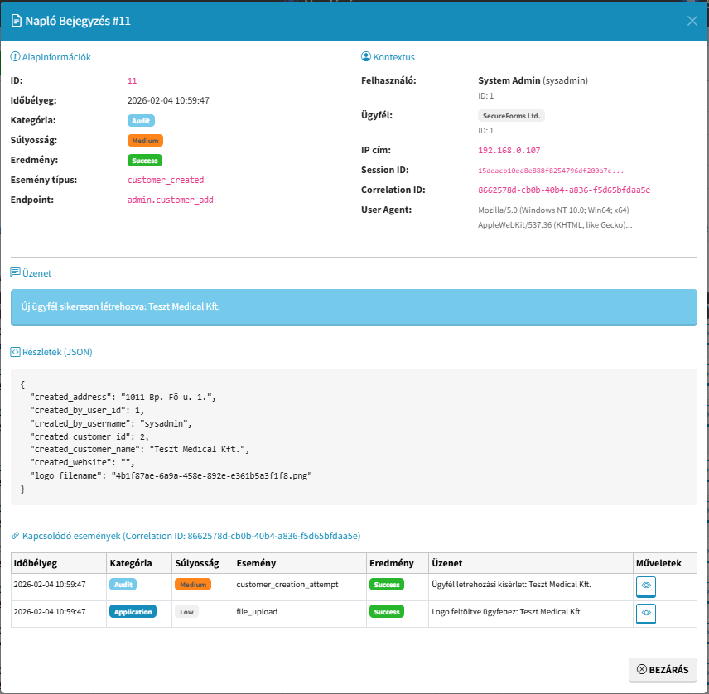
20. ábra SecureForms UI naplóbejegyzés részletek felület Forrás: saját képernyőfotó
/Jelmagyarázat: A felület megjeleníti az esemény alapadatait, így az időbélyeget, kategóriát, súlyosságot, eredményt és eseménytípust, valamint a kapcsolódó felhasználói és technikai kontextust. Az Üzenet blokk az esemény rövid leírását, a Részletek (JSON) blokk pedig a strukturált metaadatokat tartalmazza. Az alsó táblázat a közös Correlation ID alapján összetartozó eseményeket mutatja. A színes címkék az esemény kategóriáját, súlyosságát és eredményét jelölik, míg a Bezárás gomb a részletes nézet kilépésére szolgál.
Kapcsolódó események (correlation id alapján)
A részletező nézet egyik hasznos funkciója, hogy ha az adott naplóbejegyzés tartalmaz correlation_id értéket, akkor a rendszer összegyűjti és időrendben megjeleníti az ugyanahhoz a korrelációs azonosítóhoz tartozó további eseményeket is. Ezzel egy többlépéses folyamat (például egy admin művelet vagy egy biztonsági folyamat) eseménylánca egyben végigkövethető.
Saját profil és biztonsági műveletek
A felhasználó a saját profil oldalán tudja kezelni a saját fiókjához kapcsolódó beállításokat (például jelszócsere), illetve a kétfaktoros hitelesítéshez tartozó műveleteket (TOTP beállítás, szükség esetén reset). Ezeket az eseményeket külön naplózom, mert biztonsági szempontból magas kockázatú műveletek.

Űrlapkitöltő felület
A publikus űrlapkitöltő felületet úgy terveztem meg, hogy authentikáció nélkül elérhető legyen egy egyedi URL azonosítóval, mégis kontrollált maradjon (visszaélés elleni limitek, naplózás, validáció). A belépési pont a /form/<url_id> végpont, amely csak aktív űrlapot jelenít meg.
Az űrlap felépítése és megjelenítése
A publikus oldal szerveroldali rendereléssel jön létre (vö. 3.7.3 fejezet). A backend az url_id alapján kikeresi az űrlap rekordot, majd lekéri a mezőket rendezett sorrendben (get_active_fields()), és ezeket átadja a public/form_view.html sablonnak. A sablon a mezők listájából dinamikusan építi fel az input elemeket, tehát a kitöltő oldal mindig az adminisztrátori felületen konfigurált struktúrát tükrözi. A felület megjeleníti az ügyfél logóját is (ha van rögzítve), illetve a címet és az űrlap leírást kétnyelvűen. A nyelvváltó gombok a jobb felső sarokban vannak, és ugyanarra az űrlap URL-re navigálnak a megfelelő lang paraméterrel (vö. 21. ábra).
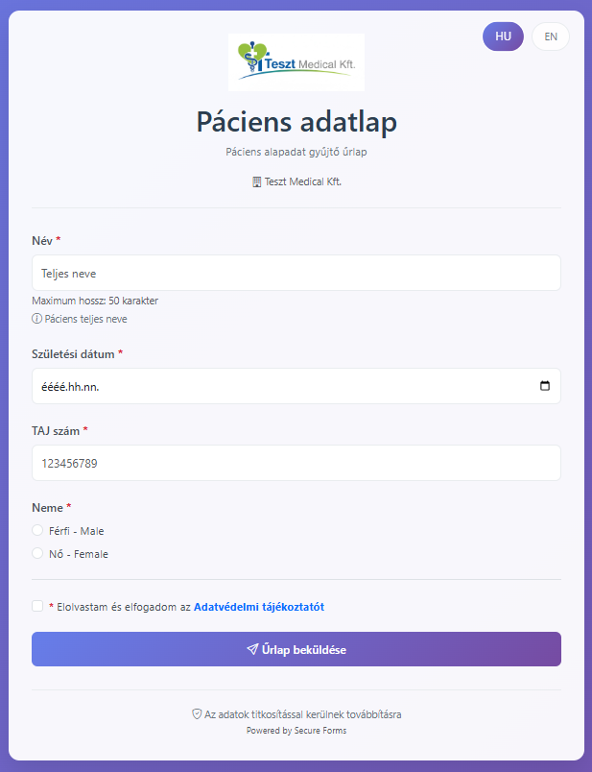
21. ábra SecureForms UI űrlapkitöltő felület Forrás: saját képernyőfotó
/Jelmagyarázat: A képernyőn az űrlap címe, a kitöltendő mezők és a beküldéshez szükséges nyilatkozat jelenik meg. A piros csillaggal jelölt mezők kitöltése kötelező. A jobb felső HU és EN gombok a nyelvváltást szolgálják. Az alsó lila Űrlap beküldése gomb a kitöltött adatlap elküldésére használható.
Kliensoldali validáció
A validációt két szinten kezelem az űrlapkitöltő felületen:

- HTML5 natív validáció: a sablon a meződefiníció alapján beállítja a required, minlength, maxlength, min, max, illetve szükség esetén pattern attribútumokat, így a böngésző beépített natív validációja azonnal működik.
- Egyedi (manuális) validáció JavaScriptben: a SecureFormHandler osztály a submit, input, illetve checkbox-nál change eseményekre mezőnként futtat ellenőrzést. Ez azért kellett, mert több olyan szabály van, amit vagy nem lehet tisztán a natív validációra bízni, vagy egységesebb, kétnyelvű hibaüzenetet szeretnék megjeleníteni.
A manuális validációnál külön kezelem az alábbi eseteket:
- Regex-alapú minták: a meződefinícióban tárolt mintát a sablon data-pattern attribútumba teszi, a JavaScript pedig reguláris kifejezéssel ellenőrzi.
- TAJ mező: ennél nem csak azt ellenőrzöm, hogy 9 számjegy-e, hanem ellenőrzőösszeg alapján validálom az utolsó számjegyet is.
- Checkbox csoport kötelezőség: ha egy checkbox-csoport kötelező, akkor nem egy darab checkbox required-jére támaszkodom, hanem azt nézem, hogy a csoportból legalább egy be van-e jelölve.
- GDPR hozzájárulás: ha az űrlaphoz meg van adva adatvédelmi tájékoztató, akkor a felület kötelező „elfogadom” checkboxot jelenít meg, és ezt külön is validálom. A tájékoztatót egy külön ablakban lehet megnyitni, nyelvfüggő tartalommal.
A validációs üzenetek megjelenítését a 22. ábrán láthatjuk.
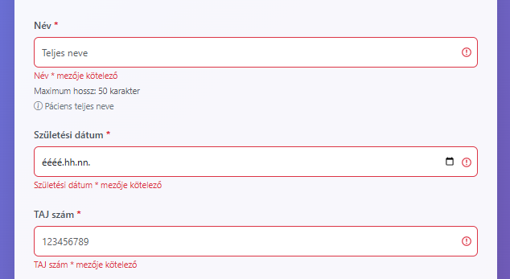
22. ábra SecureForms UI űrlap validációs üzenetek Forrás: saját képernyőfotó
/Jelmagyarázat: A piros kerettel megjelenő mezők hibás vagy hiányos kitöltést jeleznek. A mezők alatt megjelenő piros szöveges üzenetek a javítandó hibát írják le, míg a jobb oldali figyelmeztető ikonok vizuálisan is jelzik az érvénytelen mezőket.
Adatbeküldés folyamata és visszaélés elleni kontrollok
A beküldés előtt a kliensoldali JavaScript összegyűjti a mezőértékeket és egy JSON struktúrába rendezi őket. A JSON adatok titkosítás itt történik meg még a beküldés előtt, de ennek részleteit a 3.8.5 fejezetben mutatom be (vö. 3.8.5 fejezet).
A publikus űrlap végpontot rate limit védi. A RATELIMIT_PUBLIC_FORM konfigurációval tudom szabályozni, hogy egy adott időszakban mennyi új megnyitás engedélyezett. Emellett a rendszer naplózza a sikeres űrlapmegnyitást (form_view), és naplózza a nem létező/inaktív űrlap elérését is (form_access_invalid) a kliens IP-vel. A felület opcionálisan reCAPTCHA v3-at is támogat, ha a konfigurációban ezt engedélyezem (vö. 3.8.3.2 fejezet).

Titkosítási folyamat implementációja
A SecureForms-ban az űrlapadatok titkosítási folyamatát úgy építettem fel, hogy a szerver már eleve titkosított tartalmat kapjon, és a kliens (böngésző) végezze el a tényleges adatvédelem szempontjából fontos lépést. A publikus űrlapkitöltő oldalon a JavaScript összegyűjti a mezőértékeket, JSON struktúrába rendezi, majd OpenPGP.js segítségével titkosítja. A backend felé a kliens egy JSON-t küld a publikus REST API végpontra (/api/form-submission), amelynek kötelező elemei a form_url_id és az encrypted_data.

Kliensoldali titkosítás PGP-vel
A publikus oldalon a beküldési folyamatot egy kliensoldali JavaScript kód vezérli. A logika először összegyűjti az űrlap mezőit, majd ellenőrzi, hogy rendelkezésre áll-e PGP publikus kulcs (vö. 3.7.2.4 fejezet). Ha nincs kulcs, akkor a felület hibát jelez („Nincs elérhető titkosítási kulcs”), és nem indít beküldést.
A titkosítás konkrét lépései nálam:
- Adat összegyűjtése: az űrlap mezőértékeket egy JSON objektumba gyűjtöm.
- JSON serializálás: az összegyűjtött objektumot átalakítom szöveggé.
- Publikus kulcs betöltése: az OpenPGP.js könyvtár readKey() függvényével beolvasom a publikus kulcsot.
- Titkosítás: az OpenPGP.js encrypt() hívása során a JSON szöveget a publikus kulccsal titkosítom (vö. 23. ábra). A függvény visszaad egy encrypted sztringet, amit a továbbiakban változatlanul továbbítok a szerver felé encrypted_data néven.
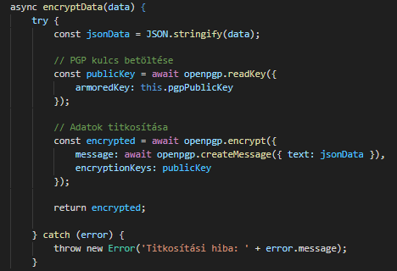
23. ábra JavaScript PGP titkosítás Forrás: saját képernyőfotó

Titkosított payload felépítése
A publikus beküldésnél a szerver felé küldött JSON payload két kötelező elemet tartalmaz (vö. 3.8.3.1 fejezet):
- form_url_id: az űrlap publikus azonosítója
- encrypted_data: a böngészőben PGP-vel titkosított tartalom (a JSON formData titkosított reprezentációja)
- Opcionálisan bekerülhet még: recaptcha_response: reCAPTCHA token, ha a publikus beküldést ezzel is védeni akarom

Konfigurálhatóság és testreszabhatóság
Ebben a fejezetben azt mutatom be, hogyan tettem a SecureForms rendszert úgy konfigurálhatóvá, hogy ugyanaz a kódbázis különböző környezetekben (fejlesztés, teszt, éles) eltérő beállításokkal is üzemeltethető legyen. Továbbá bemutatom, hogyan lehet a publikus felületet ügyfél-specifikusan testreszabni.

Környezeti változók
A konfigurációs paramétereket a környezeti változók tárolják, melyeket a .env fájlban lehet beállítani. Itt kezelem azokat a paramétereket, amelyeket nem akarok a forráskódba égetni, mint például az alkalmazás titkos kulcsát (SECRET_KEY), az adatbázis elérési útját (DATABASE_URI), valamint az éles üzemhez kapcsolódó biztonsági kapcsolókat. Ugyanebbe a körbe tartoznak a működési limitek is, mint a publikus végpontok rate limitje (RATELIMIT_PUBLIC_FORM) vagy az űrlaponként engedélyezett maximális mezőszám (MAX_FORM_FIELDS). A megközelítés előnye, hogy a telepítésnél és az üzemeltetésnél egy helyen, kontrolláltan lehet változtatni a működésen anélkül, hogy kódot kellene módosítani (vö. 3.8.1.3, 3.5.2.1 fejezet).

Branding és többnyelvűség
A publikus kitöltő felületnél az ügyfél megjelenést támogatom az ügyfélhez kötött egyedi logó, URL és cím megjelenítésével. A többnyelvűséget adatmodell szinten kezelem, az űrlap és a mezők tárolják a magyar és angol szövegeket (pl. név/leírás és mezőcímkék), a publikus oldal pedig a lang=hu|en paraméter alapján választja ki, hogy melyik verzió jelenjen meg.

REST API kliens - ügyfél integráció
A SecureForms integrációs oldalát úgy alakítottam ki, hogy az ügyfél saját rendszeréből, automatizált módon is át tudja venni a beérkezett űrlapadatokat. Ehhez egy REST API kliensre van szükség, amely token alapú hitelesítéssel kapcsolódik a rendszerhez, lekéri a feldolgozásra váró rekordokat, majd a kliens oldalon visszafejti azok tartalmát. Ez a működés illeszkedik a SecureForms alaplogikájához, mert a szerver a beküldött adatokat csak titkosított formában tárolja, az olvasható adat az ügyfél oldalán áll elő. A kliens nem egyszerű letöltő komponens, hanem az átvételi és feldolgozási folyamat aktív része (vö. 3.7.4, 3.8.3.1 fejezet).
A működés kétfázisú. Első lépésben a kliens a GET /api/submissions végponton lekéri az elérhető beküldéseket Bearer tokennel hitelesítve. A válasz tartalmazza magukat a rekordokat, továbbá egy reservation_token és egy correlation_id értéket is. A kliens ezután a saját privát PGP kulcsával visszafejti az egyes rekordok form_data mezőjét, majd a kapott JSON adatot a saját üzleti folyamatába illeszti, például adatbázisba menti vagy más rendszernek továbbadja. Csak sikeres feldolgozás után fut le a második lépés, a POST /api/submissions/confirm hívás, amely megerősíti az átvételt a korábban kapott azonosítókkal. Ezzel elkerülhető, hogy ugyanazt a csomagot a kliens többször dolgozza fel, vagy félbeszakadt folyamat esetén idő előtt véglegesítettnek tekintse a rendszer. A correlation_id emellett a naplózás és a visszakövethetőség szempontjából is lényeges, mert összekapcsolja az egyes API műveleteket ugyanazon feldolgozási cikluson belül (vö. 3.8.3.3 fejezet).
A kliensoldali integrációhoz az ügyfélnek a következő lépéseket kell megtennie:
- Az adminisztrációs felületen létre kell hoznia egy API tokent (vö. 3.8.4.1 fejezet).
- Létre kell hoznia egy PGP titkosító kulcspárat, amelyből a publikus kulcsát fel kell töltenie az adminisztrációs felületen (vö. 3.8.4.1 fejezet).
- Ismernie kell a SecureForms API elérési címét.
Az integrációs klienst Python nyelven mintakóddal is megvalósítottam. A példa bemutatja a teljes ciklust: a beküldések lekérését, az adatok visszafejtését, majd a sikeres feldolgozás utáni confirm hívást (vö. IV. melléklet).

A rendszer tesztelése
Ebben a fejezetben a SecureForms rendszeren végzett tesztelési módokat mutatom be. A fejlesztés során egy gyakorlatban jól használható, célzott ellenőrzési modellt alkalmaztam. Ennek két fő eleme az automatizált egységtesztelés és a manuális funkcionális tesztelés volt.

Tesztelési stratégia és eszközök
Mivel a dolgozatban bemutatott SecureForms rendszer prototípus, a tesztelést is ehhez igazítottam. Nem egy teljes körű, üzemi bevezetés előtti tesztelési modellt építettem fel, hanem a működőképességet igazoló, célzott ellenőrzéseket végeztem el. A hangsúlyt az automatizált egységtesztekre és a manuális kipróbálásra helyeztem, mert ezekkel a megoldás legfontosabb funkciói, validációs szabályai és alapvető jogosultsági folyamatai jól ellenőrizhetők voltak.
Az automatizált teszteket pytest alapon futtattam. A tesztkörnyezet in-memory SQLite adatbázist használ, és a konfigurációban kikapcsoltam azokat az elemeket, amelyek a gyors, izolált futást akadályozták volna, például a CSRF védelmet, a naplózás adatbázis és fájlírását, valamint a rate limitinget. Ez a megközelítés prototípus szinten megfelelő volt arra, hogy a főbb kódrészek ismételhetően vizsgálhatók legyenek.

Automatizált tesztek
Az automatizált tesztek a rendszer belső logikájára koncentráltak. Ellenőriztem a validátorok, az űrlapok, az adatmodellek és a főbb route-ok működését. Összesen 146 teszteset készült (vö. VI. melléklet), amelyek a jelszóvalidációt, a bejelentkezési és adminisztrációs formokat, az adatmodelleket, valamint az auth, admin, API és publikus végpontokat vizsgálják (vö. 24. ábra).
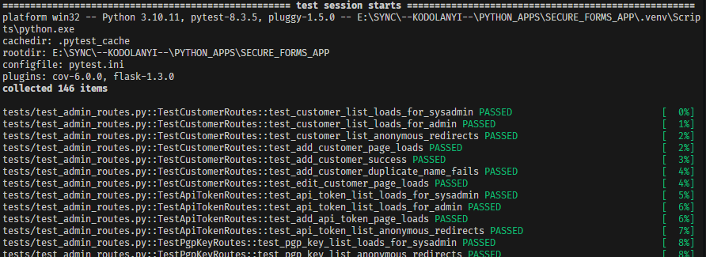
24. ábra Pytest futtatásának eredménye Forrás: saját képernyőfotó
A lefedettségi riport szerint az összesített kódlefedettség 46% volt. Ezt az eredményt prototípus környezetben megfelelőnek tartom, mert a cél nem a teljes rendszerszintű lefedettség elérése volt, hanem a kritikus működési pontok ellenőrzése. A bonyolultabb folyamatok teljes körű vizsgálatához már kiterjedtebb integrációs és végponttól végpontig terjedő tesztelésre lenne szükség.

Manuális ellenőrzés és értékelés
Az automatizált teszteket manuális ellenőrzéssel egészítettem ki. Ennek során végigpróbáltam a rendszer fő folyamatait, például a bejelentkezést, a felhasználó- és ügyfélkezelést, az űrlapok létrehozását, a publikus kitöltést és az API alapműködését. A manuális tesztelés célja az volt, hogy fejlesztői nézőpontból ellenőrizzem a prototípust.
Összességében a választott tesztelési megközelítés megfelel a rendszer jelenlegi fejlettségi szintjének. A tesztelés igazolta, hogy a prototípus fő funkciói működnek, ugyanakkor azt is látni kell, hogy egy éles bevezetés előtt további integrációs, biztonsági és terheléses vizsgálatokra is szükség lenne.

LLM-alapú benchmarking a felhasználói kézikönyv előállításán
Egy jól körülhatárolt részfeladaton vizsgáltam meg, hogy az emberi megoldás és egy nagy nyelvi modellre épülő megoldás hogyan viszonyul egymáshoz. Nem a teljes SecureForms rendszer újraépítését hasonlítottam össze LLM-alapú alternatívával, mert ez a rendszer összetettsége miatt aránytalanul nagy feladat lett volna. Ehelyett a felhasználói kézikönyv elkészítését választottam benchmarking célra, mert ez önállóan is értékelhető, a rendszerhez szorosan kapcsolódik, és azonos céllal emberi és LLM-támogatott módon is előállítható.
A vizsgálat során a ChatGPT LLM szolgáltatást használtam. Bemenetként a dolgozat 3.8.4 fejezetének tartalmát (vö. 3.8.4 fejezet), a felhasználói felület képernyőfotóit, a rendszer súgószövegeit és a saját utasításaimat adtam meg (vö. 8.8 fejezet). Az LLM ezek alapján elkészítette a SecureForms felhasználói kézikönyvének első változatát, amely szerkezetileg használható eredményt adott, a fő modulokat megfelelően azonosította, és a dokumentum tartalmilag nagyrészt követte a rendszer funkcióit.
Az LLM által előállított eredmény értékelése
Az LLM által készített dokumentum legnagyobb előnye a gyorsaság és a szerkezeti rendezettség volt. Rövid idő alatt létrejött egy olyan első változat, amely címsorokkal tagolt, fejezetekre bontott, képernyőképekkel illusztrált kézikönyvet adott. A modell jól felismerte a fő felületi elemeket és a rendszer funkcionális moduljait, ezért a dokumentum alkalmas volt kiinduló változatnak. Ebből a szempontból a vizsgálat azt mutatta, hogy dokumentációs részfeladatnál az LLM valódi időmegtakarítást adhat.
Ugyanakkor a kézikönyv nem volt közvetlenül végleges formában felhasználható. A generált változatban több ponton a tartalom pontatlan volt. Emiatt a dokumentumot szakmailag át kellett néznem, javítanom kellett a pontatlan részeket, majd kiegészítettem például fejléc és lábléccel. A tapasztalatom az volt, hogy az LLM jól használható első változat előállítására, de a végleges használatra szánt dokumentációhoz továbbra is emberi ellenőrzés szükséges. A felhasználói kézikönyv végleges változata így LLM-támogatással készített, ember által validált és javított dokumentum lett.
Következtetések
A benchmarking alapján nem állítható, hogy az emberi megoldás minden esetben jobb, de az sem, hogy az LLM önmagában elegendő. A dokumentációs részfeladatban az LLM gyors és hasznos segítséget adott, különösen a szerkezeti felépítés, a fejezetek első változata és a képernyőképekhez kapcsolt leírások előállításában. Ez a gyakorlatban jól használható támogatást jelentett.
A vizsgálat végső tanulsága számomra az, hogy az LLM a dokumentációkészítésben hatékony segédeszköz, de nem helyettesíti a szakmai kontrollt. A végleges minőséghez szükség volt a funkciók pontos ellenőrzésére és a hibák javítására. Ebben a részfeladatban tehát az LLM nem kiváltotta, hanem felgyorsította munkát.

Vita
Ebben a fejezetben a fejlesztés során meghozott főbb műszaki döntéseket és azok gyakorlati következményeit értékelem. A SecureForms tervezésekor nem egy általános célú online űrlaprendszer létrehozása volt a célom, hanem egy olyan prototípus megépítése, amelyben az adatvédelem és az információbiztonság már az architektúrában megjelenik. Emiatt a fejlesztés során több döntést nem kényelmi vagy fejlesztési szempont, hanem maga az alapkoncepció határozott meg.
A rendszer legfontosabb döntése a kliensoldali titkosítás alkalmazása volt (vö. 3.8.5 fejezet). Ezt tudatos alapelvként kezeltem. A cél eleve az volt, hogy a szerver ne lássa a beküldött érzékeny adatokat, és ne férjen hozzá azok tartalmához. Ez a megközelítés jól illeszkedik ahhoz a biztonsági modellhez, amelyet a dolgozat elején meghatároztam, és amely a rendszer egész működését végig kíséri (vö. 1.4 fejezet). A kliensoldali titkosítás ezért számomra nem egyszerű technikai megoldás, hanem a SecureForms egyik legfontosabb sajátossága.
A prototípus másik lényeges jellemzője, hogy a frontend és a backend is Python alapokon készült. Ez a fejlesztés adott szakaszában jó döntés volt, mert egyszerűbbé tette a megvalósítást, és lehetővé tette, hogy a hangsúly a működő prototípus gyors felépítésén maradjon (vö. 3.4, 3.8. fejezet). A demonstrációs célhoz ez megfelelő megközelítésnek bizonyult. Ugyanakkor szakmai szempontból azt gondolom, hogy éles környezetben ezt a felépítést már szétválasztanám. A frontend és az API backend külön kezelése tisztább architektúrát adna, jobban támogatná a skálázást, és lehetővé tenné, hogy az egyes komponensek külön konténerben fussanak.
A felhasználói felületnél is hasonló következtetésre jutottam. A jelenlegi megoldás prototípus célra megfelelő, de hosszabb távon egy önálló frontend réteget tartanék célszerűnek. Ezt például React alapokon valósítanám meg. Egy ilyen irány nemcsak technológiai váltást jelentene, hanem azt is, hogy a rendszer rugalmasabban fejleszthetővé, könnyebben bővíthetővé és többféle felhasználási helyzethez jobban illeszthetővé válna. Ez különösen akkor érdekes, ha a későbbiekben a publikus kitöltőfelület, az adminisztrációs felület és az integrációs nézetek is önállóbb szerepet kapnak (vö. 3.8.4, 3.8.7 fejezet).
A naplózást továbbra is a rendszer egyik legerősebb részének tartom. Számomra ez nem kiegészítő funkció, hanem a működés egyik alaprétege. A részletes és strukturált eseménynaplózás fejlesztői, üzemeltetői és audit szempontból is valós előnyt jelent, különösen olyan rendszerben, ahol a biztonsági megfelelőség és a visszakövethetőség kiemelt szempont (vö. 3.8.3.3 fejezet). A naplózás ezen a ponton nemcsak technikai segédeszköz, hanem a rendszer üzemeltethetőségének és ellenőrizhetőségének egyik feltétele.
A fejlesztéshez kapcsolódó dokumentációs feladatoknál hasznos tapasztalatot adott az LLM alkalmazása. A felhasználói kézikönyv előállításán végzett benchmarking vizsgálat azt mutatta, hogy egy LLM rövid idő alatt képes jól strukturált, kiindulási alapként használható dokumentumot készíteni a képernyőfotók, súgószövegek és szöveges utasítások alapján (vö. 3.9.4 fejezet). Azonban a generált eredmény nem volt közvetlenül végleges formában felhasználható. Tartalmi pontatlanságok maradtak benne, és formai kiegészítésekre is szükség volt. Ez alapján úgy értékelem, hogy az LLM a dokumentációkészítésben hatékony gyorsító és előkészítő eszköz, de a rendszer helyes értelmezését és a végleges minőséget továbbra is az emberi ellenőrzés biztosítja.
Az elkészült prototípus korlátait ugyanakkor egyértelműen látom. A rendszer alkalmas volt arra, hogy a választott koncepció működőképességét bemutassam, de nem tekintem kész terméknek. Az elvégzett tesztek azt igazolták, hogy a fő funkciók működnek, ugyanakkor éles bevezetés előtt további teljesítménytesztekre, biztonsági vizsgálatokra, integrációs próbákra és üzemeltetési finomhangolásra lenne szükség (vö. 3.9. fejezet). A fejlesztés eredményét ezért úgy értékelem, hogy sikerült egy szakmailag megalapozott és működő prototípust létrehoznom, amely jó alapot ad egy későbbi, éles rendszer kialakításához.

Következtetés
Dolgozatomban a SecureForms rendszer tervezését és prototípus-szintű megvalósítását mutattam be. A fejlesztés során azt akartam igazolni, hogy online űrlapkezelésnél is kialakítható olyan architektúra, amely a használhatóságot és a biztonságot nem egymással szembeállítja, hanem együtt kezeli.
Az első hipotézisemet a fejlesztés eredménye alapján igazoltnak tekintem. A prototípus megmutatta, hogy a biztonságközpontú működés és a gyakorlati használhatóság együtt is megvalósítható. A rendszer képes űrlapok létrehozására, kitöltésére, titkosított adattovábbításra és integrációs célú adatátadásra, miközben a kliensoldali titkosítás miatt a szerveroldali kitettség is csökken (vö. 3.8.5, 3.8.7 fejezet).
A második hipotézisemet szintén igazoltnak látom. A részletes és strukturált naplózás valóban javítja a rendszer átláthatóságát és üzemeltethetőségét. Ez a gyakorlatban azt jelenti, hogy az adminisztratív műveletek, a hibák, a hozzáférési események és az API működéséhez kapcsolódó történések jobban követhetők és utólag visszanézhetők (vö. 3.8.3.3 fejezet). Ez nemcsak fejlesztői, hanem audit és üzemeltetési szempontból is egyértelmű előnyt jelent.
A fejlesztés egyik fontos tanulsága számomra az, hogy a mostani, egyben kezelt Python alapú prototípus jó döntés volt a gyors és kontrollált megvalósításhoz, de hosszabb távon nem ez lenne az ideális végső forma. Éles környezetben a frontend és a backend szétválasztását tartanám helyes iránynak. Ezzel a rendszer jobban skálázhatóvá, jobban üzemeltethetővé és fejleszthetőbbé válna.
A dokumentációkészítéshez kapcsolódó benchmarking vizsgálat további fontos tanulságot adott (vö. 3.9.4 fejezet). Az LLM használata a felhasználói kézikönyv első változatának elkészítésében gyors és hasznos támogatást jelentett, de a végleges dokumentum minőségét önmagában nem biztosította. A tapasztalatom az volt, hogy a tényleges rendszerhez illeszkedő, pontos és következetes dokumentációhoz emberi ellenőrzésre, javításra és szakmai döntésekre továbbra is szükség van.
Összességében arra a következtetésre jutottam, hogy a SecureForms koncepció műszakilag életképes. A prototípus nem lezárt végállapot, hanem egy olyan stabil alap, amelyre további fejlesztéssel valós üzemi rendszer is építhető.

Jövőkép
A SecureForms továbbfejlesztését több irányban is indokoltnak tartom. Az egyik legfontosabb lépés a frontend és az API backend szétválasztása lenne. A jelenlegi prototípusban ez még egy közös Python alapú megoldásként működik, ami fejlesztési szempontból megfelelő volt. Éles környezetben viszont célszerűbb lenne külön kezelni a két réteget, és azokat akár külön konténerben futtatni. Ez jobb skálázhatóságot, tisztább felelősségi szétválasztást és rugalmasabb üzemeltetést adna.
Ehhez kapcsolódva a felhasználói felületet is továbbfejleszteném. A jelenlegi UI helyett egy modernebb, kliensoldali frontend technológiát használnék, például React alapokon. Ezzel a felület jobban testre szabható lenne, könnyebben lehetne több nézetet és összetettebb interakciókat kezelni, valamint hosszabb távon is fenntarthatóbb megoldást adna.
További reális fejlesztési irány egy tableten használható kitöltőfelület kialakítása. Ezt különösen rendelői környezetben tartom hasznosnak. Ebben a modellben a páciens a helyszínen, egy erre kijelölt tableten tudná kitölteni az adatlapot vagy kérdőívet. A folyamatot akár a HIS rendszerből is lehetne vezérelni, így a megfelelő űrlap automatikusan megnyílhatna az adott beteghez vagy ellátási eseményhez kapcsolódva. Ez a megoldás tovább csökkenthetné az adminisztrációs terhelést, gyorsíthatná az adatfelvételt, és javíthatná az adatok minőségét is.
Ezen túl érdemes lenne további biztonsági és üzemeltetési fejlesztéseket is elvégezni. Ide tartozik a terheléses tesztelés, a részletesebb monitorozás, a naplózási folyamatok további finomítása, valamint a külső biztonsági vizsgálatok elvégzése. Ezek együtt tudnák megalapozni, hogy a jelenlegi prototípusból egy stabil, üzemszerűen használható rendszer készüljön.

Összefoglalás
Dolgozatomban a SecureForms rendszer fejlesztésén keresztül azt vizsgáltam, hogyan lehet egy online űrlapkezelő megoldást úgy megtervezni, hogy az érzékeny adatok kezelése során a biztonság és az adatvédelem már az architektúra szintjén megjelenjen. A fejlesztés középpontjában a kliensoldali titkosítás, a strukturált naplózás és az integrálhatóság állt (vö. 3.6, 3.8.3.3, 3.8.5, 3.8.7 fejezet).
A megvalósítás eredményeként létrejött egy működő prototípus, amely képes űrlapok kezelésére, publikus kitöltésre, titkosított adatbeküldésre és REST API alapú integrációra. A rendszer ezzel alkalmas arra, hogy demonstrálja a választott műszaki megközelítés működőképességét. Számomra a fejlesztés legfontosabb eredménye az volt, hogy sikerült egy olyan modellt kialakítanom, amelyben a biztonság nem utólag hozzáadott funkció, hanem a rendszer egyik alapelve.

Mellékletek
Ebben a fejezetben a dolgozatomhoz kapcsolódó mellékletek, illetve hivatkozások jegyzéke található meg.

Ábrajegyzék
1. ábra SecureForms fizikai rendszerterv Forrás: saját ábra 36
2. ábra SecureForms Docker Compose alapú architektúra Forrás: saját ábra 39
3. ábra SecureForms logikai rendszerterv Forrás:saját ábra 43
4. ábra SecureForms adatmodell – entitások és kapcsolatok Forrás: saját ábra 44
5. ábra A SecureForms integrációs adatlekérési folyamata Forrás: saját ábra 48
6. ábra A SecureForms logikai működésének teljes folyamata Forrás: saját ábra 49
7. ábra Customers tábla SQLAlchemy reprezentációja Forrás: saját képernyőfotó 53
8. ábra 2FA funkció ellenőrzése Forrás: saját képernyőfotó 55
9. ábra NIS2Logger funkció meghívása Forrás: saját képernyőfotó 56
10. ábra NIS2Logger adatstruktúra Forrás: saját képernyőfotó 57
11. ábra SecureForms applikáció struktúra Forrás: saját képernyőfotó 58
12. ábra SecureForms UI kezdő oldal Forrás: saját képernyőfotó 59
13. ábra SecureForms UI ügyfelek kezelése felület Forrás: saját képernyőfotó 59
14. ábra SecureForms UI felhasználó kezelés felület Forrás: saját képernyőfotó 60
15. ábra SecureForms UI űrlapok kezelése felület Forrás: saját képernyőfotó 61
16. ábra SecureForms UI űrlap mezők rögzítése felület Forrás: saját képernyőfotó 62
17. ábra SecureForms UI API tokenek kezelése felület Forrás: saját képernyőfotó 63
18. ábra SecureForms UI PGP kulcskezelés felület Forrás: saját képernyőfotó 64
19. ábra SecureForms UI naplókezelés felület Forrás: saját képernyőfotó 65
20. ábra SecureForms UI naplóbejegyzés részletek felület Forrás: saját képernyőfotó 66
21. ábra SecureForms UI űrlapkitöltő felület Forrás: saját képernyőfotó 67
22. ábra SecureForms UI űrlap validációs üzenetek Forrás: saját képernyőfotó 68
23. ábra JavaScript PGP titkosítás Forrás: saját képernyőfotó 70
24. ábra Pytest futtatásának eredménye Forrás: saját képernyőfotó 72
25. ábra docker-compose.yml Forrás: saját képernyőfotó 87
26. ábra requirements.txt Forrás: saját képernyőfotó 88
27. ábra ChatGPT chat példa Forrás: saját képernyőfotó 98
28. ábra LLM benchmarking felhasználói promt 1 Forrás: saját képernyőkép 103
29. ábra LLM benchmarking agent válasz 1. Forrás: saját képernyőkép 103
30. ábra LLM benchmarking promt 2. Forrás: saját képernyőkép 104
31. ábra LLM benchmarking agent válasz 2. Forrás: saját képernyőkép 104
32. ábra LLM benchmarking promt 3. Forrás: saját képernyőkép 105
33. ábra LLM benchmarking agent válasz 3. Forrás: saját képernyőkép 105

Táblázatok jegyzéke
1. táblázat A SecureForms rendszer fő komponensei Forrás: saját táblázat 38
2. táblázat Naplóesemények listája Forrás: saját táblázat 93
3. táblázat pytest tesztesetek listája Forrás: saját táblázat 102

Rövidítések jegyzéke
- 2FA (Two-Factor Authentication): kétfaktoros hitelesítés
- API (Application Programming Interface): alkalmazásprogramozási interfész
- CSRF (Cross-Site Request Forgery): keresztoldali kérés-hamisítás
- DBML (Database Markup Language): adatbázisséma-leíró nyelv
- EESZT (Elektronikus Egészségügyi Szolgáltatási Tér): országos e-egészségügyi rendszer
- EIR: elektronikus információs rendszer
- FHIR (Fast Healthcare Interoperability Resources): egészségügyi interoperabilitási szabvány
- GDPR (General Data Protection Regulation): általános adatvédelmi rendelet
- HIS (Hospital Information System): kórházi információs rendszer
- HL7 (Health Level Seven): egészségügyi adatcsere-szabványrendszer
- HTML (HyperText Markup Language): hiperszöveges jelölőnyelv
- HTTP (HyperText Transfer Protocol): hiperszöveg-átviteli protokoll
- HTTPS (HTTP over TLS): titkosított HTTP kapcsolat
- IBIR: információbiztonsági irányítási rendszer
- JSON (JavaScript Object Notation): adatcsere-formátum
- LLM (Large Languege Model): nagy nyelvi modell
- NIS2 (Network and Information Security Directive 2): hálózat- és információbiztonsági irányelv (EU)
- OAM: objektum–attribútum mátrix
- ORM (Object–Relational Mapping): objektum-relációs leképzés
- PGP (Pretty Good Privacy): nyilvános kulcsú titkosítási rendszer
- RBAC (Role-Based Access Control): szerepkör alapú hozzáférés-szabályozás
- REST (Representational State Transfer): erőforrás-orientált architekturális stílus
- SIEM (Security Information and Event Management): biztonsági információ- és eseménykezelő rendszer
- SLA (Service Level Agreement): szolgáltatási szint megállapodás
- SPA (Single Page Application): egyoldalas alkalmazás
- SSD (Solid State Drive/Disk): félvezető-alapú háttértár
- TAJ: társadalombiztosítási azonosító jel
- TLS (Transport Layer Security): biztonságos adatátviteli protokoll
- TOTP (Time-Based One-Time Password): időalapú egyszer használatos jelszó
- UI (User Interface): felhasználói felület
- URI (Uniform Resource Identifier): egységes erőforrás-azonosító
- URL (Uniform Resource Locator): webcím

Definíciók jegyzéke
- Audit napló: olyan naplóadat-állomány vagy naplóbejegyzés-gyűjtemény, amely a rendszerben végzett műveletek utólagos ellenőrzését, bizonyíthatóságát és visszakövethetőségét támogatja.
- Autentikáció: annak ellenőrzése, hogy a rendszerhez hozzáférni kívánó felhasználó valóban az-e, akinek állítja magát.
- Autorizáció: annak meghatározása, hogy egy hitelesített felhasználó milyen funkciókat és adatokat érhet el a rendszerben.
- Bearer token: olyan hozzáférési token, amelyet a kliens a HTTP kérés fejlécében küld el az API hitelesítéséhez.
- Correlation ID (korrelációs azonosító): egyedi azonosító, amely összekapcsolja az ugyanahhoz a műveletsorhoz vagy tranzakcióhoz tartozó naplóeseményeket.
- CSRF-védelem: olyan alkalmazásvédelmi megoldás, amely megakadályozza, hogy egy felhasználó nevében, annak tudta nélkül jogosulatlan állapotmódosító kérés induljon.
- Elektronikus információs rendszer: adatok kezelésére, tárolására, feldolgozására vagy továbbítására szolgáló informatikai rendszer.
- End-to-end titkosítás: olyan adatvédelmi modell, amelyben az adat a küldőtől a címzettig titkosított marad, és köztes szereplő nem fér hozzá olvasható formában.
- Integritás: annak biztosítása, hogy az adat tartalma jogosulatlanul ne módosuljon.
- Kétfaktoros hitelesítés: olyan hitelesítési megoldás, amely a jelszó mellett egy második azonosítási tényezőt is megkövetel.
- Kliensoldali titkosítás: olyan titkosítási eljárás, amelyben az adat már a felhasználó böngészőjében titkosítottá válik, még azelőtt, hogy a szerverhez eljutna.
- Multi-tenant architektúra: olyan rendszerfelépítés, amelyben több ügyfél ugyanazt az alkalmazást használja, de az adataik logikailag elkülönülnek.
- Naplóbejegyzés: a rendszer egy konkrét eseményéről rögzített strukturált rekord.
- PGP kulcspár: nyilvános és privát kulcsból álló kriptográfiai kulcskészlet, amely titkosításra és visszafejtésre használható.
- Rate limiting: olyan védelmi mechanizmus, amely korlátozza, hogy egy kliens adott időszak alatt hányszor hívhat meg egy végpontot.
- RBAC (szerepkör alapú hozzáférés-vezérlés): olyan jogosultságkezelési modell, amely a hozzáféréseket előre definiált szerepkörök alapján szabályozza.
- REST API: olyan webes programozási felület, amely HTTP-alapú kommunikációval biztosít gép-gép közötti adatkapcsolatot.
- Strukturált naplózás: olyan naplózási forma, amelyben az események egységes mezőszerkezetben, géppel feldolgozható módon kerülnek rögzítésre.
- Titkosított payload: olyan adatcsomag, amelyet a kliens titkosított formában küld a szerver felé.
- Zero-knowledge architektúra: olyan rendszerelv, amelyben a szolgáltató technikailag sem fér hozzá a felhasználók érzékeny adataihoz olvasható formában.

Hivatkozások
2024. évi LXIX. törvény Magyarország kiberbiztonságáról. (2024). Forrás: Nemzeti Jogszabálytár: https://njt.hu/jogszabaly/2024-69-00-00 (Letöltve: 2025.12.10)
418/2024. (XII. 23.) Korm. rendelet Magyarország kiberbiztonságáról szóló 2024. évi LXIX. törvény végrehajtásáról. (2024). Forrás: Nemzeti Jogszabálytár: https://njt.hu/jogszabaly/2024-418-20-22 (Letöltés: 2025.12.11)
7/2024. (VI. 24.) MK rendelet a biztonsági osztályba sorolás követelményeiről, valamint az egyes biztonsági osztályok esetében alkalmazandó konkrét védelmi intézkedésekről. (2024). Forrás: Nemzeti Jogszabálytár: https://njt.hu/jogszabaly/2024-7-20-7G (Letöltve: 2025.12.10)
Az Európai Parlament és a Tanács (EU) 2016/679 rendelete a természetes személyeknek a személyes adatok kezelése tekintetében történő védelméről és az ilyen adatok szabad áramlásáról. (2016). Forrás: EUR-Lex: https://eur-lex.europa.eu/legal-content/HU/TXT/PDF/?uri=CELEX:32016R0679 (Letöltve: 2025.11.21)
Copeland, R. (2025). Essential sqlalchemy. Forrás: https://www.researchgate.net/publication/234807666_Essential_sqlalchemy (Letöltve: 2025.12.03)
Docker. (2026). What is Docker? Forrás: https://docs.docker.com/get-started/docker-overview/ (Letöltve: 2026.01.05)
Dolin, R. H., Alschuler, L., Beebe, C., Biron, P. V., Boyer, S. L., Essin, D., Kimber, E., Lincoln, T., & Mattison, J. E. (2001). The HL7 Clinical Document Architecture. Forrás: https://www.researchgate.net/publication/11664822_The_HL7_Clinical_Document_Architecture (Letöltve: 2026.01.10)
Dr. Pitlik, L. (2026). CT 00. Forrás: Miau Wiki: https://miau.my-x.hu/mediawiki/index.php/CT_00 (Letöltve: 2026.02.03)
Dr. Simon, P. (2014). FEJEZETEK AZ EGÉSZSÉGÜGYI INFORMATIKA HAZAI TÖRTÉNETÉBŐL. Forrás: A Neumann János Számítógép-tudományi Társaság (NJSZT): https://itf.njszt.hu/wp-content/uploads/EuInfo_v2x_sp.pdf (Letöltve: 2025.12.07)
Foundation, O. (n.d.). Cross-Site Request Forgery Prevention Cheat Sheet. Forrás: OWASP Cheat Sheet Series.: https://cheatsheetseries.owasp.org/cheatsheets/Cross-Site_Request_Forgery_Prevention_Cheat_Sheet.html (Letöltve: 2026.02.03)
Google. (2025). Google Forms. Forrás: https://workspace.google.com/products/forms/ (Letöltve: 2025.12.12)
Gupta, L. (2026). REST API Tutorial. Forrás: https://restfulapi.net/ (Letöltve: 2025.12.15)
Gupta, R. (2008). Mindentudó Python. Kossuth kiadó.
Jinda, A. (2022). Az Elektronikus Egészségügyi Szolgáltatási Térrel (EESZT) kapcsolatos elméleti és gyakorlati kérdések. Forrás: https://antk.uni-nke.hu/document/akk-copy-uni-nke-hu/Op_Iuv_Ex_2022_3_Jinda%20Adrienn.pdf (Letöltve: 2025.12.16)
Kovács, Z., Muha, L., Sági, G., & Tiszolczy, B. (2023). AZ INFORMÁCIÓBIZTONSÁG ALAPJAI. Forrás: Nemzeti Közszolgálati Egyetem, Rendészettudományi Kar: https://rtk.uni-nke.hu/document/rtk-uni-nke-hu/az_informaciobiztonsag_alapjai_konyv_kesz_2.pdf (Letöltve: 2025.11.10)
Kozma, V. (2024). Szoftverfejlesztési döntéstámogatás mesterséges intelligenciával. Forrás: https://miau.my-x.hu/miau/311/api/szoftverfejlesztes_dontestamogatas_v3.docx (Letöltve: 2025.11.10)
Ködmön, J. (2011). Egészségügyi informatika. Forrás: https://dtk.tankonyvtar.hu/bitstream/handle/123456789/7410/0019_1A_Egeszsegugyi_informatika.pdf (Letöltve: 2025.12.15)
LimeSurvey. (2025). LimeSurvey - Ingyenes online kérdőívkészítő. Forrás: https://www.limesurvey.org/hu (Letöltve: 2025.11.11)
Miau, W. (2008). Tesztelés. Forrás: Magyar Internetes Agrárinformatikai Újság: https://miau.my-x.hu/mediawiki/index.php/Tesztel (Letöltve: 2026.02.02)
Microsoft. (2025). Microsoft Forms. Forrás: https://www.microsoft.com/en-us/microsoft-365/online-surveys-polls-quizzes (Letöltve: 2025.11.12)
Prashanth, H., & Dr. Srinidhi, G. (2026). A Comprehensive Survey on Blockchain-Based Secure Storage Schemes for Medical Information. Forrás: https://www.researchgate.net/publication/400198862_A_Comprehensive_Survey_on_Blockchain-Based_Secure_Storage_Schemes_for_Medical_Information (Letöltve: 2026.02.02)
Python. (2026). Python Software Foundation. Forrás: https://www.python.org/ (Letöltve: 2025.11.15)
Váradi, D., Dr. Pitlik, L., & Ifj. Pitlik, L. (2023). Experiments in artificial intelligence-based educational methodology (case study presentations). Forrás: https://miau.my-x.hu/miau/303/full_Experiments_in_AI-based_educational_methodology_ankara.pdf (Letöltve: 2026.03.10)

Források csoportosítása
A T01–T16 kategóriák kialakításánál az időbeli besorolásnál régi forrásnak tekintettem a 2019-ben vagy annál korábban megjelent dokumentumokat, míg új forrásnak a 2020-ban vagy azt követően közzétett anyagokat. A kategóriarendszerben a hivatalos online elérésű jogszabályokat a webes források közé soroltam, noha tartalmuk szerint önálló jogforrásnak minősülnek.
 | Magyar - Publikáció | Magyar - Weblap | Angol - Publikáció | Angol - Weblap
KJE kötődés van | T01  (Kozma, 2024) | T02  (Miau, 2008) | T03  (Váradi és mtsai., 2023) | T04  (Dr. Pitlik, 2026)
KJE kötődés nincs | T05  (Jinda, 2022)  (Ködmön, 2011) | T06  (Google, 2025) | T07  (Prashanth & Dr. Srinidhi, 2026) | T08  (Python, 2026)  (Gupta L. , 2026)
Friss | T09  (Kovács és mtsai., 2023) | T10  (LimeSurvey, 2025)  (2024. évi LXIX. törvény Magyarország kiberbiztonságáról, 2024) | T11  (Copeland, 2025) | T12  (Docker, 2026)  (Microsoft, 2025)
Régi | T13  (Dr. Simon, 2014)  (Gupta R. , 2008) | T14  (Az Európai Parlament és a Tanács (EU) 2016/679 rendelete a természetes személyeknek a személyes adatok kezelése tekintetében történő védelméről és az ilyen adatok szabad áramlásáról, 2016) | T15  (Dolin és mtsai., 2001) | T16  (Foundation, n.d.)

Technikai mellékletek - konfiguráció, forráskód, AI interakció
- melléklet (docker-compose.yml)
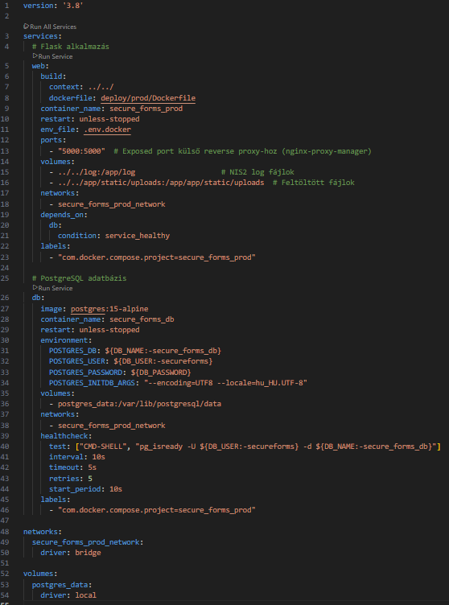
25. ábra docker-compose.yml Forrás: saját képernyőfotó

- melléklet (requirements.txt)
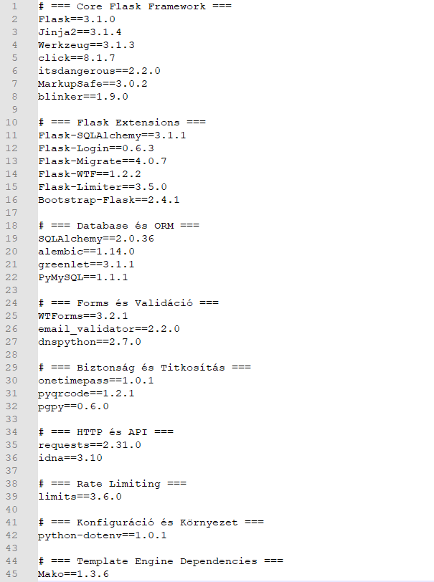
26. ábra requirements.txt Forrás: saját képernyőfotó

- melléklet (Naplóesemények listája)
event_type | leírás
application_startup | Az alkalmazás sikeresen elindult
login_attempt | Bejelentkezési kísérlet rögzítése (minden POST kérésre)
user_login | Sikeres bejelentkezés (2FA nélkül, csak jelszóval)
user_login | Sikertelen bejelentkezési kísérlet (hibás hitelesítő adatok)
user_login_inactive | Inaktív fiókkal való belépési kísérlet
totp_setup_required | 2FA első beállítása szükséges – OTP secret generálva
totp_required | 2FA kód bekérése (jelszó már sikeresen ellenőrizve)
totp_qr_generated | 2FA QR kód sikeresen generálva a felhasználónak
totp_qr_unauthorized | Jogosulatlan QR kód kérés – nincs aktív bejelentkezési session
totp_qr_user_not_found | QR kód kérés ismeretlen felhasználóhoz a sessionben
totp_unauthorized_access | Jogosulatlan TOTP oldal hozzáférés – nincs aktív bejelentkezési session
totp_user_not_found | TOTP kérés ismeretlen felhasználóhoz a sessionben
totp_success | Sikeres kétfaktoros (TOTP) hitelesítés
totp_failure | Sikertelen TOTP kísérlet – érvénytelen kód megadva
totp_cancelled | Felhasználó visszavonta a 2FA folyamatot, visszatért a bejelentkezési oldalra
user_logout | Manuális kijelentkezés
profile_edit_access | Saját profil szerkesztő oldal megnyitása
profile_edit_cancelled | Saját profil szerkesztésének megszakítása
totp_reset_self | Felhasználó törölte saját TOTP titkát (2FA újraregisztrációhoz)
user_password_changed_self | Felhasználó megváltoztatta saját jelszavát
profile_modified | Saját profil adatainak módosítása
user_list_access | Felhasználók listájának megtekintése
user_creation_cancelled | Új felhasználó hozzáadásának megszakítása
user_creation_attempt | Új felhasználó létrehozásának megkísérlése (adatok validálás előtt)
user_created | Új felhasználó sikeresen létrehozva
user_creation_failed | Felhasználó létrehozása adatbázis-hiba miatt sikertelen
user_edit_access | Felhasználó szerkesztő oldal megnyitása
user_edit_cancelled | Felhasználó szerkesztésének megszakítása
totp_reset | Admin törölte egy felhasználó TOTP titkát (2FA újraregisztrációhoz)
user_password_changed_by_admin | Admin megváltoztatta egy felhasználó jelszavát
user_modified | Felhasználói adatok módosítva
customer_list_access | Ügyféllista megtekintése
customer_creation_cancelled | Új ügyfél hozzáadásának megszakítása
customer_creation_attempt | Új ügyfél létrehozásának megkísérlése
customer_created | Új ügyfél sikeresen létrehozva
customer_creation_failed | Ügyfél létrehozása adatbázis-hiba miatt sikertelen
customer_edit_access | Ügyfél szerkesztő oldal megnyitása
customer_edit_cancelled | Ügyfél szerkesztésének megszakítása
customer_modified | Ügyfél adatainak módosítása
customer_modification_failed | Ügyfél módosítása adatbázis-hiba miatt sikertelen
customer_delete_attempt | Ügyfél törlési kísérlet rögzítése (törlés előtti ellenőrzés)
customer_delete_blocked | Ügyfél törlése megakadályozva (aktív kapcsolódó rekordok miatt)
customer_deleted | Ügyfél és összes kapcsolódó adata véglegesen törölve
customer_deletion_failed | Ügyfél törlése adatbázis-hiba miatt sikertelen
file_upload | Ügyfél logó sikeresen feltöltve a szerverre
file_upload_failed | Logó feltöltés sikertelen (validációs hiba: méret, típus, fájlnév)
file_delete | Régi ügyfél logó fájl törölve a fájlrendszerről
api_token_list_access | API tokenek listájának megtekintése
api_token_creation_cancelled | Új API token létrehozásának megszakítása
api_token_creation_attempt | Új API token generálásának megkísérlése
api_token_created | Új API token sikeresen generálva
api_token_creation_failed | API token generálása adatbázis-hiba miatt sikertelen
api_token_revoke_attempt | API token visszavonásának megkísérlése
api_token_revoked | API token sikeresen visszavonva (inaktívvá téve)
api_token_revoke_failed | API token visszavonása adatbázis-hiba miatt sikertelen
pgp_key_list_access | PGP kulcsok listájának megtekintése
pgp_key_upload_cancelled | Új PGP kulcs feltöltésének megszakítása
pgp_key_uploaded | Új PGP publikus kulcs sikeresen feltöltve
pgp_key_upload_failed | PGP kulcs feltöltése sikertelen (érvénytelen kulcs vagy adatbázis-hiba)
pgp_key_revoke_attempt | PGP kulcs visszavonásának megkísérlése
pgp_key_revoked | PGP kulcs sikeresen visszavonva (inaktívvá téve)
pgp_key_revoke_failed | PGP kulcs visszavonása adatbázis-hiba miatt sikertelen
log_list_access | Naplóbejegyzések listájának megtekintése
log_detail_access | Egyes naplóbejegyzés részletes nézetének megnyitása
log_export | Naplóbejegyzések exportálása
dashboard_access | Adminisztrációs vezérlőpult megtekintése
api_auth_success | API Bearer token autentikáció sikeres
api_auth_missing_token | API kérés Authorization header nélkül érkezett
api_auth_invalid_token | API kérés érvénytelen vagy lejárt tokennel
form_submission_success | PGP titkosított űrlap beküldés sikeresen mentve
form_submission_invalid_request | Érvénytelen formátumú API kérés
form_submission_invalid_form | Ismeretlen vagy inaktív form_id az API kérésben
form_submission_rate_limit | API kérés megtagadva – rate limit túllépve
form_submission_missing_recaptcha | Kötelező reCAPTCHA token hiányzik a beküldésből
form_submission_recaptcha_failed | reCAPTCHA ellenőrzés sikertelen (bot-gyanú)
form_submission_db_error | Beküldés mentése adatbázis-hiba miatt sikertelen
form_submission_error | Beküldés feldolgozása váratlan hiba miatt sikertelen
api_submissions_reserved | Titkosított beküldések sikeresen lekérdezve és kiszolgálva
api_submissions_no_data | Lekérdezés sikeres, de nincs feldolgozandó beküldés
api_submissions_db_error | Beküldések lekérdezése adatbázis-hiba miatt sikertelen
api_submissions_error | Beküldések lekérdezése váratlan hiba miatt sikertelen
api_submissions_confirmed_deleted | Beküldések visszaigazolva és törölve a szerverről
api_submissions_confirm_invalid_token | Visszaigazolási kérés érvénytelen vagy lejárt tokennel
api_submissions_confirm_missing_correlation_id | Visszaigazolási kérés correlation_id nélkül érkezett
api_submissions_confirm_db_error | Visszaigazolás adatbázis-hiba miatt sikertelen
api_submissions_confirm_error | Visszaigazolás váratlan hiba miatt sikertelen
form_list_access | Adminisztrációs űrlapok listájának megtekintése
form_creation_cancelled | Új űrlap létrehozásának megszakítása
form_creation_attempt | Új űrlap létrehozásának megkísérlése
form_created | Új adminisztrációs űrlap sikeresen létrehozva
form_creation_failed | Űrlap létrehozása adatbázis-hiba miatt sikertelen
form_creation_system_error | Űrlap létrehozása kritikus rendszerhiba miatt sikertelen
form_access_denied | Jogosulatlan hozzáférési kísérlet más ügyfél űrlapjához
form_edit_access | Űrlap szerkesztő oldal megnyitása
form_edit_cancelled | Űrlap szerkesztésének megszakítása
form_updated | Meglévő űrlap adatainak módosítása
form_update_failed | Űrlap módosítása adatbázis-hiba miatt sikertelen
form_update_system_error | Űrlap módosítása kritikus rendszerhiba miatt sikertelen
form_delete_access_denied | Jogosulatlan törlési kísérlet más ügyfél űrlapján
form_delete_attempt | Űrlap törlési kísérlet rögzítése (törlés előtti ellenőrzés)
form_fields_cascade_delete | Űrlap mezőinek kaszkád törlése a form törlése előtt
form_deleted | Adminisztrációs űrlap véglegesen törölve
form_delete_integrity_error | Űrlap törlése adatintegritási hiba miatt sikertelen
form_delete_failed | Űrlap törlése adatbázis-hiba miatt sikertelen
form_delete_system_error | Űrlap törlése kritikus rendszerhiba miatt sikertelen
unauthorized_access | Általános jogosulatlan hozzáférési kísérlet más ügyfél erőforrásához
form_clone_access | Űrlap klónozó oldal megnyitása
form_clone_cancelled | Űrlap klónozásának megszakítása
form_clone_attempt | Meglévő űrlap klónozásának megkísérlése
form_cloned | Adminisztrációs űrlap sikeresen klónozva
form_clone_access_denied | Jogosulatlan klónozási kísérlet más ügyfél űrlapján
form_clone_failed | Űrlap klónozása adatbázis-hiba miatt sikertelen
form_clone_system_error | Űrlap klónozása kritikus rendszerhiba miatt sikertelen
form_fields_view | Űrlap mezőinek megtekintése
form_fields_view_error | Mezők lekérdezése adatbázis-hiba miatt sikertelen
field_order_adjustment | Mezősorrend automatikus újrarendezése ütközés esetén
form_field_limit_reached | Új mező hozzáadása megtagadva – elérte az egy űrlapra vonatkozó mezőkorlátot
form_field_add_cancelled | Új mező hozzáadásának megszakítása
form_field_created | Új mező sikeresen hozzáadva az űrlaphoz
form_field_duplicate_name | Mező hozzáadása sikertelen – már létezik azonos nevű mező az űrlapon
form_field_add_error | Mező hozzáadása adatbázis-hiba miatt sikertelen
form_field_edit_cancelled | Meglévő mező szerkesztésének megszakítása
form_field_updated | Meglévő mező adatainak módosítása
form_field_duplicate_name_edit | Mező módosítása sikertelen – a megadott név már foglalt az űrlapon
form_field_edit_error | Mező módosítása adatbázis-hiba miatt sikertelen
form_field_deleted | Meglévő mező törölve az űrlapból
form_field_delete_error | Mező törlése adatbázis-hiba miatt sikertelen
form_view | Nyilvános, publikusan elérhető űrlap megnyitva
form_access_invalid | Nem létező vagy inaktív URL azonosítóval kísérelt meg valaki nyilvános űrlapot elérni
form_success_view | Sikeres beküldés visszaigazoló oldal megnyitva
form_success_invalid | Ismeretlen session azonosítóval kísérelt meg valaki visszaigazoló oldalt elérni
2. táblázat Naplóesemények listája Forrás: saját táblázat

- melléklet (REST API kliens forráskód)
#!/usr/bin/env python3
"""
Secure Forms - Egyszerű API Kliens
Alapvető kliens űrlapadatok letöltéséhez és PGP dekódoláshoz.
"""

import json
import requests
import gnupg
from pathlib import Path

# Konfiguráció
API_BASE_URL = "https://your-domain.com/api"
API_TOKEN = "your-api-token-here"
PRIVATE_KEY_PATH = Path("private.asc")
GPG_PASSPHRASE = "your-passphrase"

def download_submissions(per_page=50):
"""
Submissions letöltése az API-ból.

Args:
per_page (int): Egyszerre letöltendő elemek száma (1-200)

Returns:
dict: API válasz (data, reservation_token, correlation_id)
"""
headers = {"Authorization": f"Bearer {API_TOKEN}"}
params = {"per_page": per_page}

response = requests.get(
f"{API_BASE_URL}/submissions",
headers=headers,
params=params,
timeout=30
)

response.raise_for_status()
return response.json()

def decrypt_submission(encrypted_data, gpg):
"""
Titkosított submission dekódolása.

Args:
encrypted_data (str): PGP titkosított adat
gpg (gnupg.GPG): GPG objektum

Returns:
dict: Dekódolt JSON adat vagy None hiba esetén
"""
decrypted = gpg.decrypt(encrypted_data, passphrase=GPG_PASSPHRASE)

if decrypted.ok:
return json.loads(str(decrypted))
else:
print(f"Dekódolási hiba: {decrypted.status}")
return None

def confirm_download(reservation_token, correlation_id):
"""
Letöltés megerősítése (submissions törlése).

Args:
reservation_token (str): Rezervációs token
correlation_id (str): Correlation ID

Returns:
dict: API válasz (deleted_count)
"""
headers = {"Authorization": f"Bearer {API_TOKEN}"}
payload = {
"reservation_token": reservation_token,
"correlation_id": correlation_id
}

response = requests.post(
f"{API_BASE_URL}/submissions/confirm",
headers=headers,
json=payload,
timeout=30
)

response.raise_for_status()
return response.json()

def main():
"""Főprogram."""
print("Submissions letöltése...")

# 1. Submissions lekérése
api_response = download_submissions(per_page=10)

if not api_response['success'] or api_response['count'] == 0:
print("Nincs elérhető submission")
return

print(f"Letöltött submissions: {api_response['count']}")

reservation_token = api_response['reservation_token']
correlation_id = api_response['correlation_id']

# 2. GPG inicializálás
gpg = gnupg.GPG()
with open(PRIVATE_KEY_PATH, 'r') as f:
gpg.import_keys(f.read())

# 3. Dekódolás és feldolgozás
successful_count = 0
for item in api_response['data']:
submission_id = item['id']
encrypted_data = item['form_data']

print(f"\nDekódolás: Submission #{submission_id}")
decrypted_data = decrypt_submission(encrypted_data, gpg)

if decrypted_data:
print(f"Sikeres dekódolás")
print(f" Form: {item['form_name']}")
print(f" IP: {item['ip_address']}")
print(f" Létrehozva: {item['created_at']}")
print(f" Adatok: {json.dumps(decrypted_data, indent=2, ensure_ascii=False)}")
successful_count += 1

# SAJÁT FELDOLGOZÁS: Adatok feldolgozása (adatbázisba mentés, stb.)
else:
print(f"Dekódolási hiba: Submission #{submission_id}")

# 4. Letöltés megerősítése
if successful_count > 0:
print(f"\nLetöltés megerősítése...")
confirm_response = confirm_download(reservation_token, correlation_id)
print(f"Törölve: {confirm_response['deleted_count']} submission")
else:
print("\nNincs sikeresen dekódolt submission, skip confirm")

if __name__ == "__main__":
main()

- melléklet (MI chat 1.)
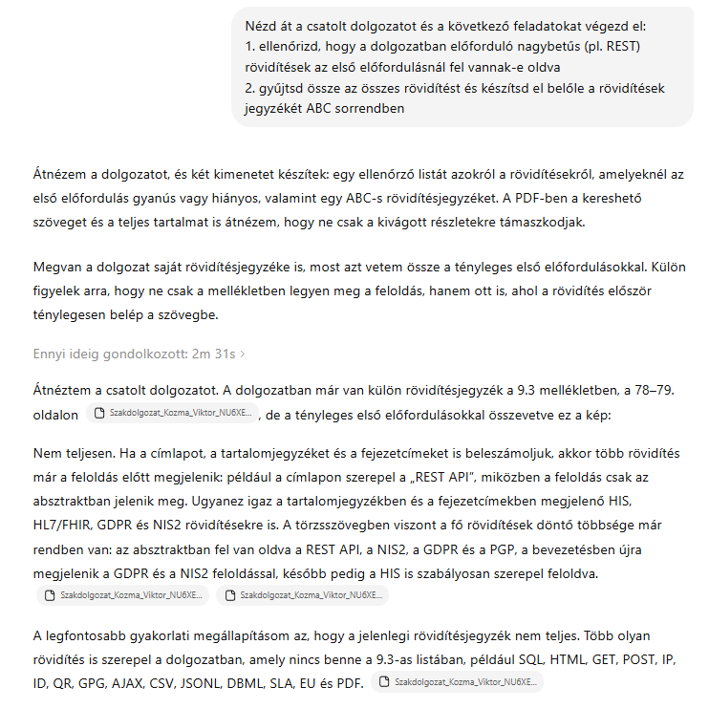
27. ábra ChatGPT chat példa Forrás: saját képernyőfotó

- melléklet (pytest tesztesetek listája)
 | Tesztfájl | Teszteset
1 | test_validators.py | test_valid_password_all_requirements
2 | test_validators.py | test_exactly_8_characters
3 | test_validators.py | test_long_complex_password
4 | test_validators.py | test_empty_password_skipped
5 | test_validators.py | test_none_password_skipped
6 | test_validators.py | test_too_short_7_characters
7 | test_validators.py | test_missing_uppercase
8 | test_validators.py | test_missing_lowercase
9 | test_validators.py | test_missing_digit
10 | test_validators.py | test_missing_special_character
11 | test_validators.py | test_only_lowercase_letters
12 | test_validators.py | test_common_weak_password_titok123
13 | test_validators.py | test_custom_message_used_on_error
14 | test_validators.py | test_default_message_used_when_none
15 | test_forms_auth.py | test_valid_credentials_pass_validation
16 | test_forms_auth.py | test_empty_username_fails_validation
17 | test_forms_auth.py | test_empty_password_fails_validation
18 | test_forms_auth.py | test_both_empty_fails_validation
19 | test_forms_auth.py | test_whitespace_only_username_fails
20 | test_forms_auth.py | test_valid_6_digit_code_passes
21 | test_forms_auth.py | test_empty_code_fails
22 | test_forms_auth.py | test_5_digit_code_fails
23 | test_forms_auth.py | test_7_digit_code_fails
24 | test_forms_auth.py | test_letters_in_code_fail
25 | test_forms_auth.py | test_code_with_spaces_fails
26 | test_forms_auth.py | test_zeros_valid_code
27 | test_forms_admin.py | test_valid_form_passes
28 | test_forms_admin.py | test_missing_username_fails
29 | test_forms_admin.py | test_invalid_email_fails
30 | test_forms_admin.py | test_weak_password_fails
31 | test_forms_admin.py | test_password_mismatch_fails
32 | test_forms_admin.py | test_duplicate_username_fails
33 | test_forms_admin.py | test_missing_customer_id_fails
34 | test_forms_admin.py | test_username_too_long_fails
35 | test_forms_admin.py | test_valid_minimal_form_passes
36 | test_forms_admin.py | test_valid_full_form_passes
37 | test_forms_admin.py | test_missing_name_fails
38 | test_forms_admin.py | test_invalid_url_fails
39 | test_forms_admin.py | test_duplicate_name_fails
40 | test_forms_admin.py | test_name_too_long_fails
41 | test_forms_admin.py | test_valid_form_sysadmin_passes
42 | test_forms_admin.py | test_missing_name_fails
43 | test_forms_admin.py | test_name_too_long_fails
44 | test_forms_admin.py | test_admin_form_uses_own_customer
45 | test_forms_admin.py | test_valid_profile_update_passes
46 | test_forms_admin.py | test_valid_password_change_passes
47 | test_forms_admin.py | test_invalid_email_fails
48 | test_forms_admin.py | test_weak_new_password_fails
49 | test_forms_forms.py | test_valid_text_field_passes
50 | test_forms_forms.py | test_valid_radio_field_with_options_passes
51 | test_forms_forms.py | test_valid_select_field_with_options_passes
52 | test_forms_forms.py | test_missing_field_name_fails
53 | test_forms_forms.py | test_field_name_starting_with_number_fails
54 | test_forms_forms.py | test_field_name_with_hyphen_fails
55 | test_forms_forms.py | test_field_name_with_spaces_fails
56 | test_forms_forms.py | test_radio_without_options_fails
57 | test_forms_forms.py | test_checkbox_without_options_fails
58 | test_forms_forms.py | test_order_zero_fails
59 | test_forms_forms.py | test_order_1000_passes
60 | test_forms_forms.py | test_order_1001_fails
61 | test_forms_forms.py | test_field_label_too_long_fails
62 | test_forms_forms.py | test_min_value_greater_than_max_value_fails
63 | test_forms_forms.py | test_add_form_sysadmin_valid
64 | test_forms_forms.py | test_add_form_missing_name_fails
65 | test_forms_forms.py | test_add_form_name_too_long_fails
66 | test_forms_forms.py | test_admin_form_uses_own_customer
67 | test_models.py | test_customer_create
68 | test_models.py | test_customer_is_active_default
69 | test_models.py | test_customer_unique_name
70 | test_models.py | test_customer_repr
71 | test_models.py | test_user_create
72 | test_models.py | test_user_unique_username
73 | test_models.py | test_user_password_hash
74 | test_models.py | test_user_customer_relationship
75 | test_models.py | test_user_null_customer_id
76 | test_models.py | test_form_create
77 | test_models.py | test_form_unique_url_id
78 | test_models.py | test_form_customer_relationship
79 | test_models.py | test_form_is_active_default
80 | test_models.py | test_formfield_create
81 | test_models.py | test_formfield_unique_field_name_per_form
82 | test_models.py | test_formfield_same_name_different_forms
83 | test_models.py | test_apitoken_create
84 | test_models.py | test_apitoken_generate_token
85 | test_models.py | test_apitoken_url_safe_token
86 | test_models.py | test_apitoken_is_valid
87 | test_models.py | test_apitoken_revoke
88 | test_models.py | test_apitoken_is_valid_after_revoke
89 | test_models.py | test_apitoken_customer_relationship
90 | test_auth_routes.py | test_login_page_returns_200
91 | test_auth_routes.py | test_login_page_contains_form_elements
92 | test_auth_routes.py | test_login_wrong_password_stays_on_login
93 | test_auth_routes.py | test_login_nonexistent_user
94 | test_auth_routes.py | test_login_inactive_user_shows_warning
95 | test_auth_routes.py | test_login_success_without_2fa_redirects
96 | test_auth_routes.py | test_login_empty_fields_stay_on_page
97 | test_auth_routes.py | test_logout_redirects_to_login
98 | test_auth_routes.py | test_logout_unauthenticated_redirects
99 | test_admin_user_routes.py | test_user_list_page_loads
100 | test_admin_user_routes.py | test_add_user_page_loads
101 | test_admin_user_routes.py | test_add_user_success
102 | test_admin_user_routes.py | test_add_user_duplicate_username
103 | test_admin_user_routes.py | test_add_user_invalid_email
104 | test_admin_user_routes.py | test_add_user_password_mismatch
105 | test_admin_user_routes.py | test_add_user_weak_password
106 | test_admin_user_routes.py | test_edit_user_page_loads
107 | test_admin_user_routes_with_roles.py | test_user_list_access_sysadmin
108 | test_admin_user_routes_with_roles.py | test_user_list_access_admin_forbidden
109 | test_admin_user_routes_with_roles.py | test_add_user_admin_forbidden
110 | test_admin_user_routes_with_roles.py | test_anonymous_user_redirected_from_users
111 | test_admin_user_routes_with_roles.py | test_anonymous_user_redirected_from_dashboard
112 | test_admin_user_routes_with_roles.py | test_dashboard_accessible_by_sysadmin
113 | test_admin_user_routes_with_roles.py | test_dashboard_accessible_by_admin
114 | test_admin_routes.py | test_customer_list_sysadmin
115 | test_admin_routes.py | test_customer_list_admin
116 | test_admin_routes.py | test_add_customer_page_loads
117 | test_admin_routes.py | test_add_customer_success
118 | test_admin_routes.py | test_add_customer_duplicate_name
119 | test_admin_routes.py | test_api_token_list_sysadmin
120 | test_admin_routes.py | test_api_token_list_admin
121 | test_admin_routes.py | test_add_api_token_page_loads
122 | test_admin_routes.py | test_pgp_key_list_sysadmin
123 | test_admin_routes.py | test_pgp_key_list_admin
124 | test_admin_routes.py | test_pgp_key_list_logged_in
125 | test_admin_routes.py | test_pgp_key_add_page_loads
126 | test_admin_routes.py | test_pgp_key_add_page_loads_admin
127 | test_api_routes.py | test_status_returns_200
128 | test_api_routes.py | test_status_returns_json
129 | test_api_routes.py | test_status_contains_status_field
130 | test_api_routes.py | test_submission_not_json_returns_400
131 | test_api_routes.py | test_submission_missing_url_id_returns_400
132 | test_api_routes.py | test_submission_missing_encrypted_data_returns_400
133 | test_api_routes.py | test_submission_invalid_url_id_returns_404
134 | test_api_routes.py | test_submission_valid_data_returns_201
135 | test_api_routes.py | test_submission_inactive_form_returns_404
136 | test_api_routes.py | test_submission_response_contains_submission_id
137 | test_public_routes.py | test_valid_active_form_returns_200
138 | test_public_routes.py | test_nonexistent_url_id_returns_404
139 | test_public_routes.py | test_random_uuid_not_in_db_returns_404
140 | test_public_routes.py | test_inactive_form_returns_404
141 | test_public_routes.py | test_form_response_contains_form_name
142 | test_public_routes.py | test_form_accessible_without_login
143 | test_public_routes.py | test_form_with_hungarian_language_default
144 | test_public_routes.py | test_form_with_english_language_parameter
145 | test_public_routes.py | test_success_page_valid_form_returns_200
146 | test_public_routes.py | test_success_page_invalid_url_id_returns_404
3. táblázat pytest tesztesetek listája Forrás: saját táblázat

LLM konverzációk teljes szövege
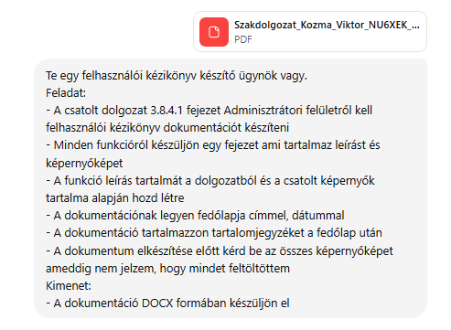
28. ábra LLM benchmarking felhasználói promt 1 Forrás: saját képernyőkép
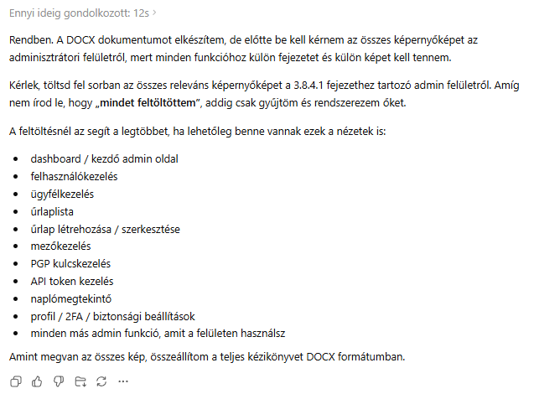
29. ábra LLM benchmarking agent válasz 1. Forrás: saját képernyőkép
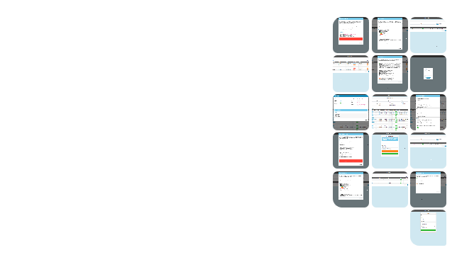
30. ábra LLM benchmarking promt 2. Forrás: saját képernyőkép
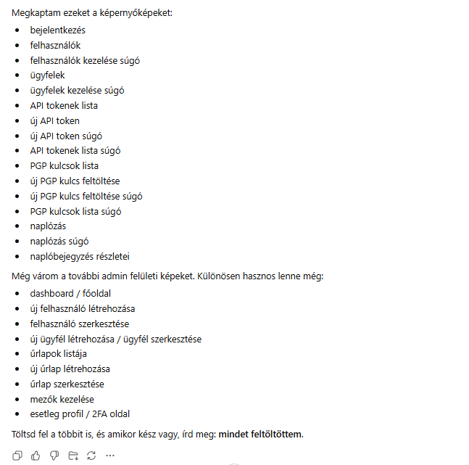
31. ábra LLM benchmarking agent válasz 2. Forrás: saját képernyőkép
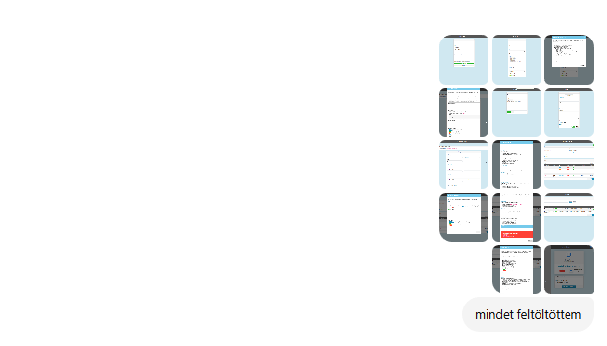
32. ábra LLM benchmarking promt 3. Forrás: saját képernyőkép

33. ábra LLM benchmarking agent válasz 3. Forrás: saját képernyőkép

